Oğuzhan O. ARSLANTUĞ1, Mustafa A. AKKAŞ2

1: [o.arslantug@gmail.com](mailto:o.arslantug@gmail.com), 2: [alperakkas@ibu.edu.tr](mailto:alperakkas@ibu.edu.tr)

**Terahertz iletişim ile 6G ve ötesi: Kablosuz terahertz bant iletişim ağlarında kanalın matematiksel modellenmesi**

**Özet**

2030 yılına yakın ticarileşeceği tahmin edilen 6G, katlanarak artan kablosuz bağlantı talebi ve tamamen bağlantılı bir dünya için kablosuz her yerde bulunmayı mümkün kılacaktır. 6G ve ötesi kablosuz iletişim sistemlerinin etkinleştirilmesinde önemli bir basamak olan terahertz (THz) iletişim, spektrumda yaşanan kıtlığı azaltırken veri odaklı olan ve veriye bağlı gelişen toplumların ihtiyaç duyacağı performansın sağlanmasında büyük rol oynayacaktır. Çalışmada 6G teknolojisi 5G teknolojisi ile karşılaştırılmış, kullanım senaryoları tanıtılmıştır. THz iletişim kavramına yakından bakılmış, THz cihazlar ile birlikte ağ ve cihaz teknolojilerinde karşılaşılan zorluklar incelenmiştir. THz bant iletişim ağlarında karşılaşılan kanal modelleme zorluğuna atfen beş farklı hava ortamında yol kaybı, absorpsiyon kaybı, sinyal gürültü oranı (SNR) ve kanal kapasitesi matematiksel modelleme ile hesaplanmış, çeşitli THz geçiş pencereleri önerilmiştir. Ardından 6G ve ötesinin etkinleştirilmesinde kritik roller üstleneceği düşünülen kavram ve teknolojilerle birlikte kablosuz her yerde bulunmanın adımlarından olan küp uydular ile uzay nesnelerinin interneti (IoST) ve insansız hava araçlarının (UAV) kullanımı açıklanmıştır.

**Anahtar Kelimeler:** 6G, geniş bant iletişimi, terahertz bant, terahertz cihazlar, kanal modellemesi, kayıp, sinyal gürültü oranı, kapasite, akıllı iletişim ortamları, ağ otomasyonu

**6G and beyond with terahertz communication: Mathematical modelling of the channel in wireless terahertz band communication networks**

**Abstract**

Estimated to be commercialized by the year 2030, 6G will enable wireless ubiquity for the exponentially growing demand for wireless connectivity and a fully connected world. Terahertz (THz) communication is an important step in enabling 6G and beyond wireless communication systems. THz communication will play a major role in reducing the scarcity of the spectrum and, providing the performance required by data-driven and data-dependent societies. In the study, 6G technology is compared with 5G technology, and usage scenarios are introduced. The THz communication concept, devices, and the difficulties encountered in network and device technologies are studied. Referring to the channel modeling difficulty encountered in THz band communication networks, path loss, absorption loss, signal to noise ratio (SNR) and channel capacity were calculated by mathematical modeling in five different air environments, and various THz transition windows were proposed. Finally, the concepts and technologies which are predicted to play critical roles in enabling 6G and beyond, and Internet of Space Things (IoST) realized with cube satellites and the use of unmanned aerial vehicles are explained.

**Keywords:** 6G, broadband communication, terahertz band, teraherts devices, channel modeling, loss, signal-to-noise ratio, capacity, intelligent communication environment, network automation

1. **Giriş**

Araştırmacılar ve mühendisler geçmişten günümüze yalnızca artan trafik talebini karşılamak için değil, insan ile makine iletişimini sağlamak ve bu iletişimden faydalanmak için de çaba göstermektedirler. Kimi zaman var olanı geliştirmeye çalışırken kimi zaman da yeni teknoloji ve standartlar ortaya çıkartmaktadırlar. Şekil 1’de de görüldüğü üzere kablosuz ve mobil iletişim 1980’li yıllardan bu yana yaklaşık her on yılda bir nesil değişikliğine uğramıştır. Bu on yıllık periyotların tamamı   
teknolojinin ve konsept seviyesinde bir vizyonun araştırılmasıyla başlamış, ardından standartlaştırma,  
prototip oluşturma, geliştirme ve ticarileştirme adımlarıyla devam etmiştir. 5G için bu adımların büyük çoğunluğunun atıldığını göz önünde bulunduracak olursak artık 6G için konuşma vaktinin geldiğini belirtmek yanlış olmayacaktır.

1980’lerin başında ortaya çıkan 1G ve onu izleyen 2G, 3G, 4G gibi teknolojiler nasıl zamanla yetersiz kalıyor ve güncelleniyorsa, 5G teknolojisi de bir süre sonra yetersiz kalacak ve daha yetkin olan yeni bir sürümü ile güncellenecektir. Yaklaşık on yıllık periyotlar ile yenisi duyurulan bu teknolojiler için 6G söz konusu olduğunda akla ilk olarak 2030 yılı gelmektedir [1]. 6G alanında çalışan araştırmacı ve mühendisler şimdiden bir yol haritası çizmiş, kullanılabilecek olası yeni teknolojileri, yöntemleri, topolojileri ve uygulama senaryolarını tartışmaya başlamıştır. Bununla birlikte muhtemel problemlere getirilebilecek çözümler de araştırılmaktadır.

Özellikle son on yıla bakıldığında bağlı cihazların sayısının olağanüstü artmasıyla yüksek hızda veri iletimi sağlayan hizmetlere yönelik duyulan ihtiyaç da bir o kadar 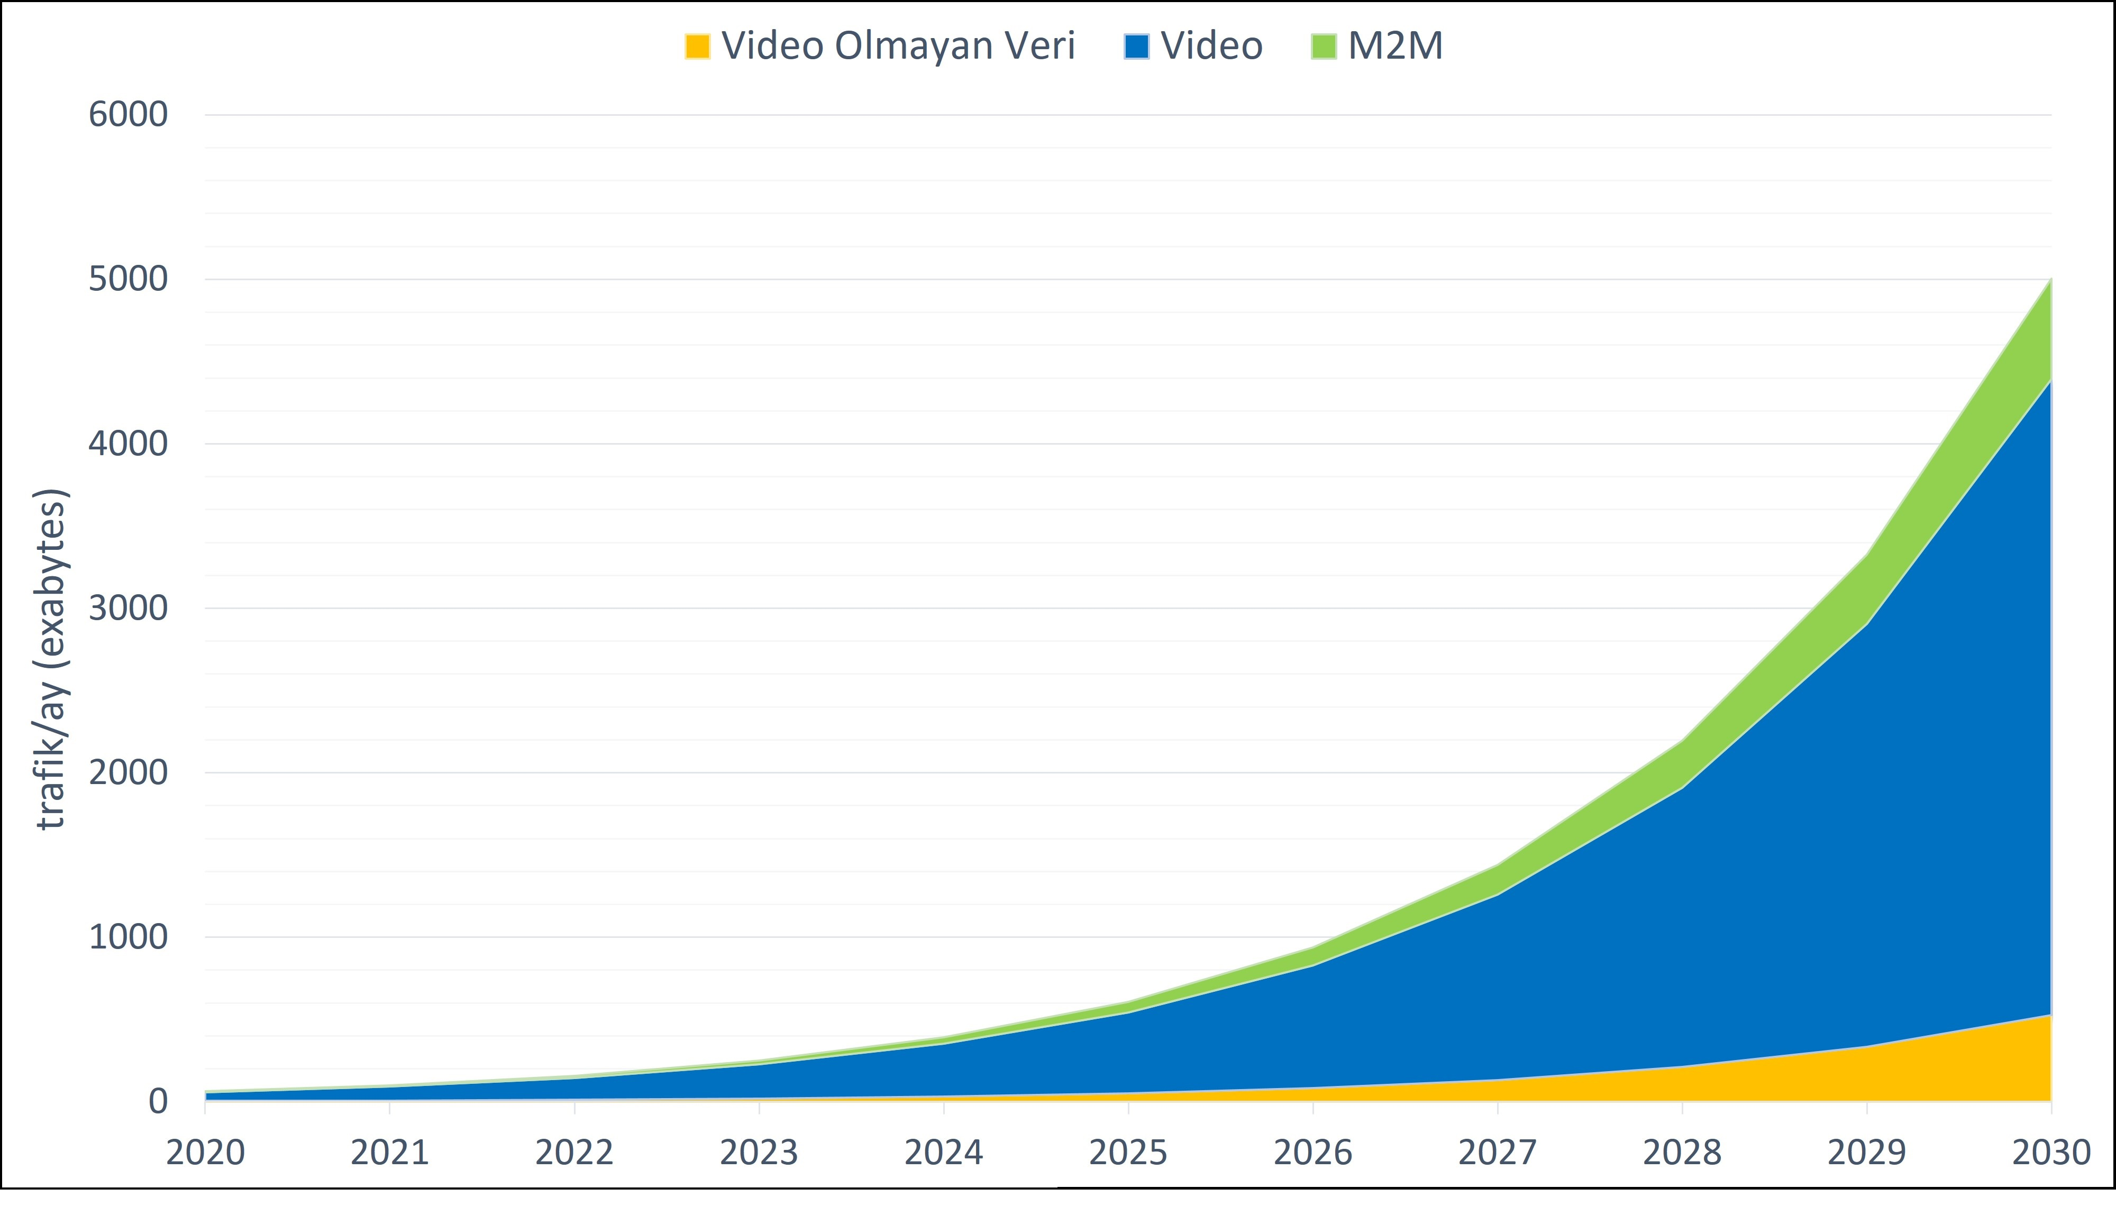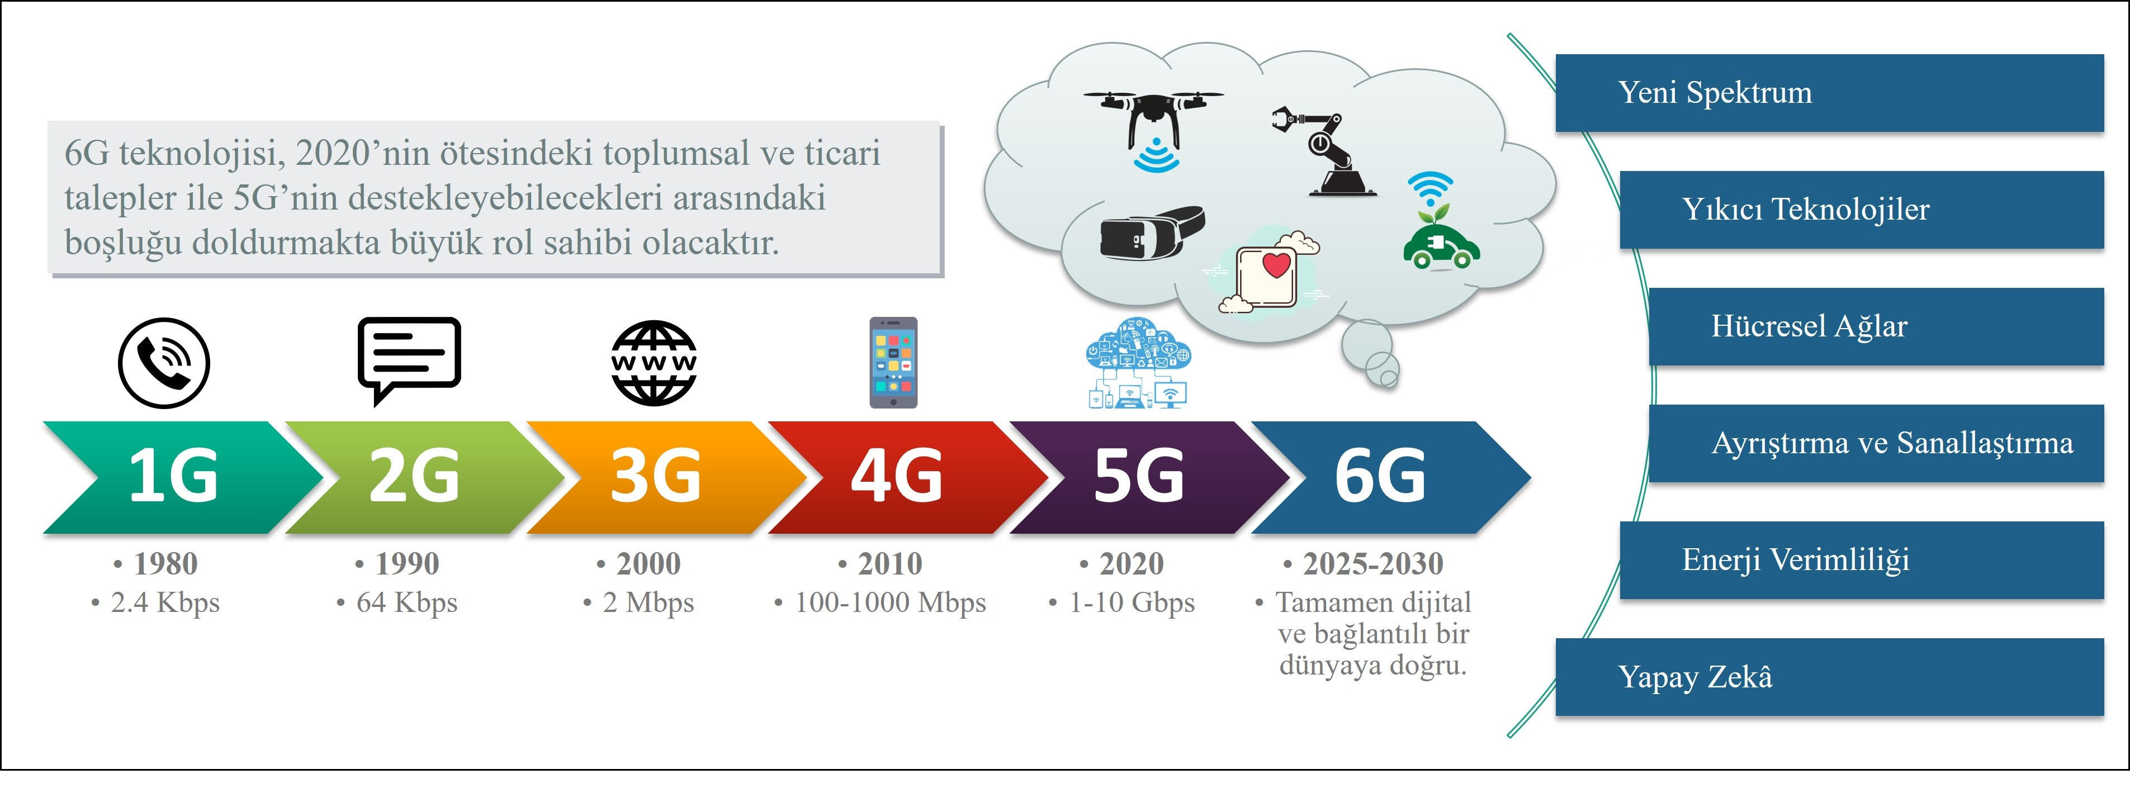artmıştır. Tüm IP trafiğinin yaklaşık yüzde 71’ini oluşturan ve sayıları gittikçe artan kablosuz ve mobil cihazlar, 2013 yılı için toplam trafiğin yüzde 54’ünden fazlasını video servisleri üzerinden işgal etmiştir. [2–4]. Artışın bu denli hızlı devam etmesi halinde 2013 yılı için 7.462 exabyte/ay olan trafiğin, 2030 yılında 5016 exabte/ay olacağı tahmin edilmektedir. [4]. Bununla birlikte yapay zekâ (AI), üç boyutlu medya (3D), sanal gerçeklik (VR) ve Her Şeyin İnterneti (IoE) gibi alanlarda gerçekleşen iletişimlerin tamamı da kablosuz iletişim teknolojilerinin geliştirilmesinde itici güç olmaktadır [5].

**Şekil 1.** Her nesil için örnek bir uygulama ile 1G’den 6G’ye hücresel ağların evrimi.

**Şekil 2.** Farklı hizmet türlerine göre 2020 ile 2030 yılları aralığında küresel çapta mobil trafiğin tahmini.

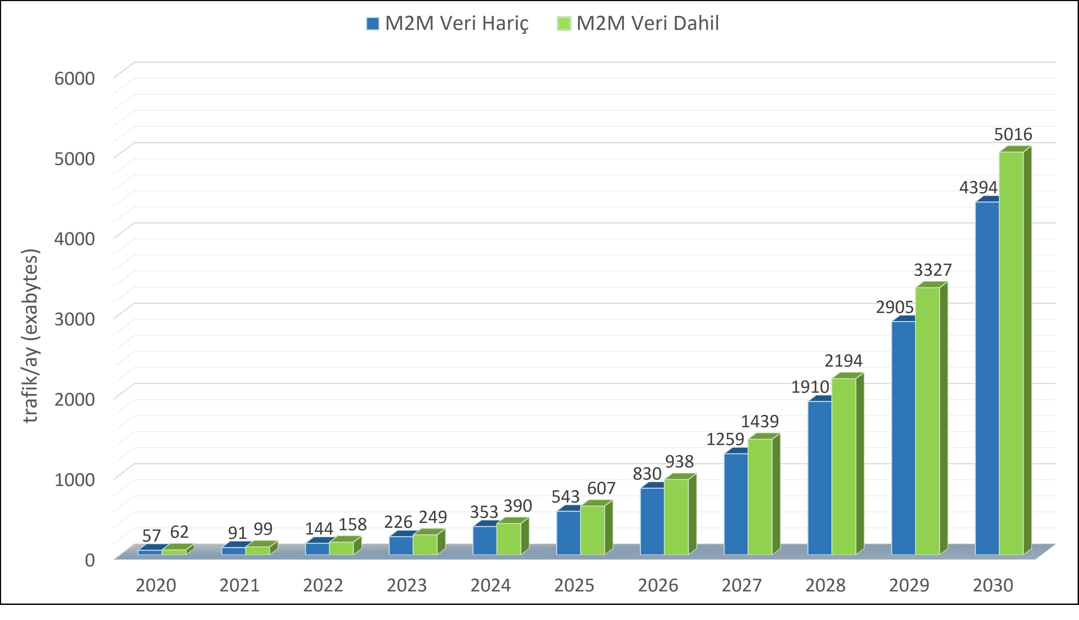 Uluslararası Telekomünikasyon Birliği’nin (ITU) 2015 yılında yayınlanmış olduğu “IMT Traffic Estimates for the Years 2020 to 2030” adlı raporda 5G teknolojisinin yakın gelecekte baş etmesi gereken trafiğin ne denli büyük olduğu görülmektedir. Şekil 2’de görüldüğü üzere 2013 yılı için kablosuz ve mobil trafiğin yaklaşık yüzde 54’ünü kapsayan video servisleri 2030 yılına gelindiğinde trafiğin yüzde 85’inden fazlasını kapsayacağı öngörülmektedir. Ayrıca Şekil 3’de yer alan ve yine ITU tarafından hazırlanan rapordaki verilerle oluşturulmuş grafik de makineden makineye (M2M) uygulamalardan ötürü oluşacak trafiğin, toplam trafiğin yaklaşık yüzde 12’si kadar olacağını ifade etmektedir. Raporda belirtilen büyüklükteki veriler hali hazırda 5G’nin bilinen sınırlarına yaklaşmakta, bahsi geçen yüzde 12’lik dilim için kurulacak M2M bağlantı sayısı ise 97 milyar olarak tahmin edilmektedir [4].

**Şekil 3.** M2M veri trafiğinin dâhil olduğu ve olmadığı küresel çapta mobil trafiğin tahmini.

Tüm bunlar olurken günümüz toplumunun veri odaklı olan ve veriye bağlı gelişen bir toplum haline geldiğini söylemek kaçınılmazdır. Bu noktada günümüzün en güncel kablosuz iletişim teknolojilerinden biri olan 5G için üç senaryoyla karşılaşılmaktadır. Bunlar: geliştirilmiş mobil geniş bant (eMBB), büyük makine tipi iletişimler (mMTC) ve düşük gecikme değerlerine sahip ultra güvenilir iletişimlerdir (URLLC) [6]. Henüz yakın zamanda ticarileşmiş olan bu teknoloji için senaryoların tam anlamıyla gerçekleştiğini söylemek mümkün değildir. Bu senaryolardan ilki olan ve gerçekleşme potansiyeli en yüksek olan eMBB, mobil kullanıcılar için 1 Gbps gibi yüksek veri hızları sağlamak için geliştirilmiştir. mMTC, Nesnelerin İnterneti, yani IoT’deki bağlı cihazlar için, kilometre kare başına 1 milyona yakın kablosuz bağlantı yapılmasını hedeflemekte, URLLC, araçların oluşturacağı ağ, otonom sürüş özellikleri ve endüstri otomasyonu gibi uygulamaların yüzde 99,999 olması gereken güvenilirliğine ve milisaniyeler düzeyinde olması gereken gecikme düzeyine odaklanmaktadır. Önümüzdeki yıllarda hayatımıza girecek olan uzaktan cerrahi, holografik projeksiyon ile sanal toplantı [7], sanal gerçeklik (VR), artırılmış gerçeklik (AR) ve karma gerçeklik (XR) [8] ile beyin-bilgisayar arayüzü (BCI) [9] gibi uygulamaların gecikme, güvenilirlik ve veri hızı gereksinimlerinin 5G sistemlerinin sınırlarını zorlayacağı, hatta 5G sistemlerce karşılanamayacak kadar büyük kapasitelere ihtiyaç duyacağı öngörülmektedir [10]. 5G, takip eden üç eksiklik nedeniyle gelecekteki gereksinimleri karşılamaktan uzaktır [11]. Bunlardan birincisi, minimum 10 Gbps veri hızına 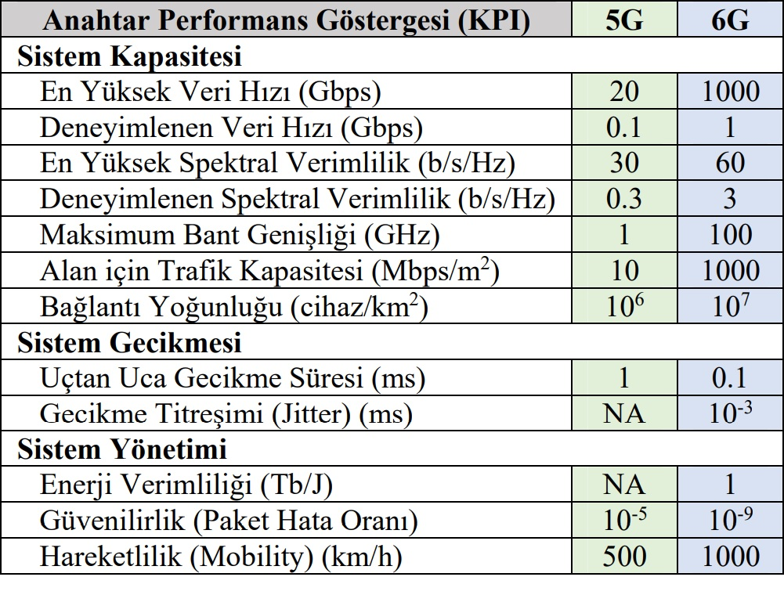ihtiyaç duyan VR cihazları gibi belirli cihazların kabul edilebilir performans sunabilmeleri için 5G’nin ötesine geçmesi şarttır [5]. İkincisi, gelecekte IoT cihazlarının sayılarının katlanarak artması ve yerleştirildikleri alanların genişlemesi nedeniyle 5G’nin hem bağlantı yeteneğini hem de kapsamını daha da geliştirmek gerekmektedir. Üçüncüsü ise mevcut ağ yapılandırmaları ve optimizasyonlarının tipik olarak manuel bir şekilde gerçekleştiriliyor olmasıdır. Manuel ağ yapılandırmaları ve optimizasyonları gelecekte ultra büyük ölçekli olacak olan kullanıcı talepleri, radyo kaynağı, ağ topolojisi ve trafik yükü gibi çeşitli açılardan bakıldığında karmaşık/çok boyutlu/dinamik profillere sahip olan kablosuz ağlar için uygun olmayacaktır. Tüm bunlar göz önünde bulundurulduğunda, bahsi geçen sorunların çözümünde, hizmetlerin sağlanmasında ve daha fazlasının ağ tarafından tam olarak desteklenmesinde 6G büyük bir adım olacak, 5G’ye ait teknolojilerden miras alırken aynı zamanda kendisine has yeni teknolojileri de bünyesinde barındıracaktır.

**Tablo 1.** 5G ve 6G teknolojilerinin Temel Performans Göstergeleri (KPIs) üzerinden karşılaştırılması.

6G'nin, karşılaşacağı bu eksikliklerin üstesinden gelmek için uygun çözümler sunması beklenmektedir. [11]’de belirtildiği üzere 6G, özellikle mobil ultra geniş bant, Süper IoT ve AI olmak üzere üç ana yönü içerecek şekilde tanımlanmıştır. Mobil ultra geniş bant, Tbps seviyelerinde kablosuz iletim sağlayabiliyorken, Süper IoT, bağlantı kapasitesini ve mevcut IoT'nin kapsamını arttırabilir, AI ise gelecekte kablosuz ağı akıllı bir şekilde yapılandırabilir/optimize edebilir. Örneğin Terahertz (THz) iletişim, mobil ultra geniş bandı desteklemek için kullanılırken, simbiyotik radyo ve uydu destekli iletişimler Süper IoT elde etmek için kullanılabilir, AI kısmına gelindiğinde ise makine öğrenme teknikleri yapay zekâ için umut verici adaylar olabilir.

Gerçekleştirilmesi durumunda 6G’de kullanıcı başına düşen erişim hızının 1 Tbps’ye yakın olacağı düşünülmektedir [5, 12]. Bu değer 6G’nin, 5G’ye kıyasla 1000 kat daha yüksek eşzamanlı kablosuz bağlantı sağlaması anlamına gelmektedir. Tüm bunları göz önünde bulundurarak 6G’yi çekici kılan özellikler: yüksek verimlilik, yüksek güvenilirlik, ağ yoğunlaştırma, düşük enerji tüketimi ve küresel bir iletişim tesisi olması potansiyelidir demek mümkündür

1. **Anahtar Performans Göstergeleri ve 6G Vizyonu**

İçerisinde birçok yeniliği barındıracak olan 6G teknolojisinin kablosuz ve mobil iletişimde gerçekleştireceği devrimi ifade etmenin en kolay yollarından biri şüphesiz ki kendisinden önceki nesille karşılaştırılmasıdır. Bu karşılaştırmanın yapılmasında kullanılabilecek ölçeklerden biri ise KPI kısaltması ile bilinen Anahtar Performans Göstergeleridir.

6G teknolojisinin hedeflerinin, güvenilir ve ölçeklenebilir bir zekâyı oluştururken aynı zamanda güvenli bir karasal kablosuz ağ sağlamakla kısıtlı olmadığı, bununla birlikte her yerde bulunabilen gerçek bir kablosuz ağ oluşturmak için uzay iletişimlerini de dâhil edeceği birçok planının olduğu düşünülmektedir [13]. Bununla birlikte Tablo 1 ile verilmiş olan KPI değerlerinin tamamının aynı anda desteklenmesinin olası olmadığı, ancak farklı kullanım senaryoları için farklı KPI setlerine sahip olunacağı ve bunlardan yalnızca bazılarının maksimum değerlerine ulaşabileceği ifade edilmektedir [14].

ITU Telekomünikasyon Standardizasyon Sektörü (ITU-T), KPI değerleri için resmi öneriler üzerinde çalışırken geçici değerleri kamu ile paylaşmıştır [14]. Tablo 1 üzerinden 6G ile ilgili ortaya çıkmış değerler 5G ile karşılaştırılmaktadır. Bu kıyas, sistem kapasitesi, sistem gecikmesi ve sistem yönetimi olmak üzere üç ana başlık altında yapılmakta olup, iki teknoloji arasındaki performans farkını değerlendirmekte temel ölçüt olarak kullanılmaktadır [13].

* **Sistem Kapasitesi:** Bu başlık altında sistemin verimliliğine ilişkin ölçümler değerlendirilmiştir. Bunlar: en yüksek veri hızı, deneyimlenen veri hızı, en yüksek spektral verimlilik, deneyimlenen spektral verimlilik, maksimum bant genişliği, alan için trafik kapasitesi ve bağlantı yoğunluğudur. Bu göstergeler üzerinden konuşulduğunda, örneğin saniyede 30 kare ile akan holografik bir video söz konusu olduğunda ihtiyaç duyulan hızın 1.68 ile 1.92 Tbps aralığında olması beklenmektedir [15]. Deneyimlenen veri hızı ve spektral verimlilik ile kast edilen değerlerin, kullanıcı lokasyonlarının yüzde 95’i için garanti edilen değerler olduğu; maksimum bant genişliğinin 10 GHz’e kadar milimetre düzeyinde dalga boyu olan mmWave ile, 100 GHz’e kadar ise THz ve görünür ışık bantları ile desteklenebileceği belirtilmiştir [14].
* **Sistem Gecikmesi:** Başlıkta, gecikme titreşimi (Jitter) ve uçtan uca gecikme süresine dair ölçümler değerlendirilmiştir. [13]’te, Jitter değerinin 6G ile birlikte ölçülmeye başlanmış yeni bir KPI olduğu ve 5G’de hedef bir KPI değerinin belirtilmediği not edilmiştir. Ayrıca, 5G için uçtan uca gecikme süresi her ne kadar 1 milisaniye (ms) olarak belirtilmişse de pratikte bu kadar küçük olmayacağı; uzaktan cerrahi, holografik iletişim, akıllı ulaşım sistemleri gibi ultra hassas uygulamalarda bu gecikmenin 6G teknolojisinin vadettiği gibi 1ms’den daha kısa olmasının gerektiği belirtilmiştir [16].
* **Sistem Yönetimi:** Bu başlıkta da enerji verimliliği, güvenilirliği ve mobilite ölçümleri değerlendirilmiştir. Çok yüksek güvenilirlik talep eden uygulamalar açısından değerlendirildiğinde, 10-9 hata oranı ile 6G yeni uygulamalarda kullanılabilecektir [14]. Sistem gecikmesi başlığı altındaki Jitter ölçütünde olduğu gibi bu başlıkta da enerji verimliliğinde 5G için hedef bir değer belirtilmemiştir. 6G teknolojisiyle yaşanacak olan mobilite değerindeki artış sayesinde Hyperloop ya da Pneumatic Tube gibi gelecek vadeden taşımacılık hizmetlerinin 1200 km/h hızlarda çalışacağı düşünüldüğünde, 6G’nin 1000 km/h hareketlilik ile kabul edilebilir bir servis kalitesinde (QoS) çalışacağı öngörülmektedir [16].

Tablo 1’de verilen KPI değerlerine ulaşmak kablosuz iletişimin tüm alanlarında çok büyük adımların atılmasını gerektirecektir. Bu adımlar aşağıdaki şekilde gruplandırılmıştır [13]:

* **Yeni Spektrum Kullanımı ve Radyo Tasarım Paradigmaları:** 5G, her ne kadar mmWave spektrumunun benimsenmesini sağlamış olsa da, daha yüksek veri hızlarına çıkmak için kanallar üzerinde daha büyük bant genişliklerine ihtiyaç duyulmaktadır. Bu ihtiyaç 6G’de spektruma THz ve alt-THz spektrumunun dâhil edilmesiyle karşılanabilecektir. Açılacak spektrum bantları ise aynı anda tüm elektromanyetik (EM) spektrumu algılayabilen ve bu spektrum ile iletişim kurabilen yeni radyo tasarımlarını gerektirecektir.
* **Yeni Ağ Mimarileri:** Önceki nesil kablosuz ağlarda kullanılan geleneksel hücre tabanlı mimari, 6G’nin hedeflediği alan için trafik kapasitesi (Mpbs/m2) ve bağlantı yoğunluğu (cihaz/km2) gereksinimlerini karşılamakta yeterli olmayacaktır. Bu sebeple 6G’nin iletişim altyapısının, ortamın altyapısına dâhil edilmesi gerekecektir.
* **Artan Zekâ ve Otomasyon:** 6G teknolojisinde, Tablo 1’de belirtilen spektral verimlilik, güvenilirlik ve gecikme gereksinimlerine çizilmiş net sınırlar sebebiyle ağın manuel olarak yapılandırılması artık mümkün olmayacaktır. Aksine, ağ zekâsı ve otomasyon, merkezi aşamada bulunarak zamanla daha otonom bir ağ oluşturulmasını sağlayacaktır.
* **Kapsama Alanının Karasal Alanın Ötesine Yayılması:** 6G’nin, IoE gibi hedeflerine ulaşabilmesi için sağlayacağı kablosuz iletişimi, karasal kablosuz iletişim ile birlikte hem Dünya’ya yakın uzayda (1 AU, yaklaşık 150 milyon km) hem de derin uzayda sağlaması gerekecektir.

1. **Kullanım Senaryoları**

5G, ortaya çıktığı dönemde vadettiği gelişmiş mobil geniş bant (eMBB), düşük gecikme değerlerine sahip ultra güvenilir iletişim (URLLC) ve büyük makine tipi iletişim (mMTC) senaryolarıyla büyük dikkat çekmiştir. Bu bağlamda 6G kullanım senaryolarının çoğunun, işlev ve deneyim kalitesi açısından 5G’nin hedeflediği senaryolarda gelişeceğini söylemek yanlış olmayacaktır. Makalenin bu bölümünde özellikleri ve kapsamları açısından 6G teknolojisini iyi şekilde temsil ettiği düşünülen kullanım senaryolarına değinilmekte ve bu senaryolar değerlendirilmektedir.

1. **Artırılmış Gerçeklik (AR), Sanal Gerçeklik (VR), Karma Gerçeklik (MR) ve Genişletilmiş Gerçeklik (XR)**

4G’nin hayatımıza girmesiyle video tüketimine rağbet artmış, mevcut altyapı tarafından isteklerin karşılanması günbegün daha zor hale gelmiştir. Artırılmış gerçeklik (AR), sanal gerçeklik (VR), karma gerçeklik (MR) ve üçünün birleşimiyle ortaya çıkan genişletilmiş gerçeklik (XR) hizmetleri, 5G teknolojisiyle kısmen de olsa benimsenmeye başlanırken bu hizmetlerin 6G’nin temel özelliklerinden olacağı öngörülmektedir.

VR, AR, MR ve XR teknolojileri [17]’de paragrafın devamındaki şekilde ifade edilmektedir. VR, bilgisayar teknolojilerinin gerçekçi hisler yaratmak ve gerçek bir ortamı kopyalamak veya hayali bir dünya oluşturmak için gerçeklik başlıklarını kullandığı bilgisayar simülasyonlu, üç boyutlu deneyimdir. AR ise ses, video, görseller ve küresel konumlandırma sistemi (GPS) verileri gibi bilgisayar tarafından oluşturulan, çeşitli algılayıcı girdileriyle zenginleştirilen gerçek bir fiziksel dünyanın canlı görüntüsüdür. MR, gerçek zamanlı etkileşim sağlamak adına yeni atmosferler ve görselleştirmeler oluşturmak için gerçek ve sanal dünyaları birleştirir. MR'nin kritik özelliklerinden biri, yapay ve gerçek dünya içeriğinin birbirine gerçek zamanlı olarak yanıt verebilmesidir. Öte yandan gerçek zamanlı kullanıcı etkileşimini mümkün kılan gecikme gereksinimlerini karşılamak için AR, VR ve dolasıyla MR sıkıştırılamaz. Çünkü kodlama ve kod çözme, zaman alan bir işlemdir [10]. XR cihazları ise yüksek çözünürlüklü görüntüler ve hologramlar sunan giyilebilir cihazların gelişmiş özellikleri ile beş iletişim duyusunun hem insandan insana hem de nesnelerle iletişimin gerçekleştirilmesi fırsatını sunmaktadır.

Tıpkı 4G teknolojisinde videoların geldiği nokta gibi yalnızca VR ve AR uygulamalarının yaygınlaşması dâhi 5G spektrumunu tüketerek 5G için tanımlanan 20 Gbps hedefinin ötesinde 1 Tbps’nin üzerinde bir sistem kapasitesi gerektirecektir [7]. 6G sisteminde sağlanacak olan yüksek veri hızı, düşük gecikme süresi ve son derece güvenilir kablosuz bağlantı, gerçek bir XR deneyimi için çok önemlidir [17].

1. **Çok Duyulu Holografik Teleportasyon**

VR ve AR, 5G’nin bir parçası olarak sunulan eMBB ve URLLC senaryolarından büyük ölçüde yararlanabiliyor olsa da, uzaktan teşhis ve ameliyat, uzaktan keşif için yüksek çözünürlüklü algılama ve gerçeğe yakın video konferansı gibi uygulamaların VR ve AR kombinasyonlarıyla sunulması mümkün değildir [13]. Mevcut çözümlerden farklı olarak holografik teleportasyonda gerçek bir üç boyutlu uzayda çalışılmakta ve beş duyunun hepsi de kullanılmaktadır. Bununla birlikte saniyede 30 kare gösterilen holografik bir teleportasyonda veri hızının yaklaşık olarak 4 Tbps ve uygulamanın mümkün olması için uçtan uca gecikme değerinin ise 1ms’den daha küçük olması gerekmektedir [18]. Bu gereksinimler, 5G teknolojisinin KPI değerleri ile karşılaştırıldığında görüldüğü üzere 5G ile elde edilmesi mümkün değerler değildirler.

İnsanlık nihayet ışınlanmayı başarmış fakat bunu bedeni yerinden oynatarak değil dünyayı bedenin olduğu yere getirerek yapmıştır. Bu sözde ışınlanma işlemi 2019 yılında 5G ağı üzerinden gerçekleştirilmiş olmasına rağmen, tam anlamıyla holografik bir teleportasyon ile birlikte yaygın bir kullanımın ancak 6G’nin sağlayabileceği imkânlar dâhilinde gerçekleşeceği öngörülmektedir [19].

1. **Gerçek Zamanlı Uzaktan Sağlık Hizmeti**

Yaşlanan nüfus, geleneksel muayene yöntemleri, ağ oluşturma ve iletişim konularında sınırlı yeteneğe sahip cihazların varlığı gibi sebepler sağlık sistemi üzerinde büyük bir yük oluşmaktadır. VR, AR, holografik teleportasyon, mobil uç işlem (mobile edge computing) ve yapay zekâ gibi yeniliklerin hayata geçmesiyle birlikte tıbbi sağlık sistemleri 6G kablosuz ağlardan da yararlanacak ve 6G ağlar akıllı sağlık sistemlerinin oluşturulmasına yardımcı olacaktır [20]. 6G teknolojisinin uzaktan ameliyat yoluyla zaman/mekân engellerini ortadan kaldıracak, sağlık hizmetleri iş akışı optimizasyonlarını garanti edecek ve sağlık sektöründe çığır açacak bir teknoloji olacağı düşünülmektedir. Bağlantının kalitesi ve kullanılabilirliği, uzaktan sağlanacak olan sağlık hizmeti çözümlerinin başarısında kilit rol oynamaktadır [13]. Bu bağlamda, acil durum prosedürlerinin ve müdahalelerin zamanında ve kesintisiz bir şekilde yapılmasını sağlamak için güvenilirliğin ve aşırı düşük gecikme değerlerinin garanti edilmesi gerekmektedir [8]. Ayrıca, Uzay Nesnelerinin İnterneti, yaygın bağlantı sağlanmasında hayati bir rol oynayacak ve böylece kırsal sağlık hizmeti çözümlerinin kullanılabilirliğini artıracaktır.

6G kablosuz iletişim sistemlerinin sağlık alanındaki bir diğer kullanım alanı da biyomedikal iletişimdir. Vücut algılayıcıları, klinik teşhis, atletizm ve insan makine arayüzlerindeki uygulamalar için fizyolojik sinyallerin güvenilir bir şekilde sürekli izlenmesini sağlayabilmektedir [21].

1. **Otonom Siber-Fiziksel Sistemler**

Günümüzde kullanılan ulaşım araçlarının yakın bir zaman içerisinde köklü değişikliklere uğrayacağı öngörülmektedir. Bu değişiklikler düşünüldüğünde, en umut vadeden siber-fiziksel sistemlerin otonom araçlar ve İHA’lar olduğu belirtilmektedir [22, 23]. Bahsedilen otonom sistemlerin çalışması, arazinin yüksek çözünürlükteki gerçek zamanlı harita, rota optimizasyon, canlı trafik ve güvenlik verilerinin, otonom araç, İHA ve kurucu düğümler gibi ağ elemanları arasında çok yüksek hızlarda ve çok düşük gecikmelerde iletişiminin sağlanmasına ihtiyaç duyacaktır [8, 13]. Otonom otomobiller söz konusu olduğunda ortaya çıkan Akıllı Ulaşım Sistemleri (ITS) kavramı, araçların yol güvenliğini ve seyahat konforunu iyileştirmek için kendi aralarında ve altyapı ile arasında bilgi alışverişinde bulunmasına izin veren yeni bir bilgi ve iletişim teknolojileri kümesini ifade etmektedir [19].

[8]’de yazarlar, 6G'nin ortaya çıkmasının ardından bilinen taşımacılığın üç şekilde etkileneceği ifade etmektedir. İlk olarak, araç içi algılayıcılar ve aktüatörler akıllı olacak, araçlar tam anlamıyla otonom bir sistemi mümkün kılacak olan yapay zekâ yetenekleriyle güçlendirilecektir. İkinci olarak, insanlar seyahat etmesi gereken yerlere sürücüsüz ve tam otonom araçlar tarafından götürülecektir. Üçüncü olarak, gelişmiş yapay zekâ ve çok yüksek hızlarda yapılabilen veri transferinin yardımıyla, sistemin güvenliği ve güvenirliği büyük ölçüde gömülü akıllı algılayıcılar ve aktüatörler tarafından sağlanacak, sistemin yürütüldüğü genel ulaşım altyapısı ise tamamen özerk olacaktır.

Tüm bunlar değerlendirildiğinde siber-fiziksel sistemlerin de, Araçtan Her Şeye (V2X) uygulamasının da 5G teknolojisi dâhilinde olgunlaşmayacağı aşikâr, tam potansiyellerinin ancak Görünür Işık Haberleşmesi (VLC) ve THz haberleşme gibi teknolojiler ile 6G'de ortaya çıkacağı muhtemeldir [8].

1. **Akıllı Endüstriyel Otomasyon**

Endüstri 4.0 [24], son birkaç yılda tedarik zinciri optimizasyonu, otonom ekipman, katmanlı üretim, veri analizi ve IoT kavramlarına dayalı endüstriyel otomasyonun arkasındaki itici güç olmuştur [13]. Yaklaşan Endüstri X.0 paradigması, yapay zekâ kullanımıyla endüstriyel otomasyonun çeşitli nüansları arasındaki sinerjiyi gerçekleştirmeyi [25] ve sosyal, mobil, analitik, bulut (SMAC) kavramlarını kullanarak Endüstri 4.0'ı geliştirmeyi amaçlamaktadır [8]. Bu vizyonun kilit taşı ise karar verme aşamasında bilgiyi sağlayan, kritik büyük veri kaynakları olarak hizmet veren ağ bağlantılı fabrikalardır. Bununla birlikte modern endüstriyel zeminin genellikle milisaniyenin altındaki yanıt süreleriyle binlerce cihaz arasında güvenilir ve yüksek verimli bağlantı gerektirmesi beklenmektedir [13]. Tam da bu noktada [17]’de de belirtildiği üzere 6G otomasyon sistemleri, düşük gecikme süreleriyle ultra yüksek hızlı iletişim (uHSLLC), büyük makine tipi iletişim (mMTC) ve ultra yüksek veri yoğunluğu (uHDD) hizmetlerini kullanarak oldukça güvenilir, ölçeklenebilir ve güvenli iletişim sağlayacaktır. Bu sayede gerçek fabrika ile siber hesaplama alanı arasındaki sınırların aşılmasının internet tabanlı tanılamayı, bakımı, işletimi ve doğrudan makine iletişimini uygun maliyetli, esnek ve verimli bir şekilde mümkün kılması beklenmektedir [26].

Gelecekte akıllı robotların, endüstriyel üretimi daha çevik, kendi kendini yönetebilen ve akıllı bir hale getirmek için insanların ve mevcut makinelerin yerini alacağı öngörülmektedir [16]. Bununla birlikte nanoteknolojideki gelişimin, üretim zincirindeki her bir bağlantıyı izlemek ve tespit etmek için yeni bir yol sağlayacağı, aynı zamanda nano robotlar ile ürünün bir parçası gibi davranıp ürünün tüm yaşam döngüsünü izlemek için bir araç olarak kullanılabileceği düşünülmektedir.

1. **Yüksek Performanslı Hassas Tarım**

Akıllı tarımın yaygınlaşmasıyla birlikte toplam verimliliğin artacağı düşünülmektedir. [13]’de, hassas tarım alanları söz konusu olduğunda, toprakta yapılan nem ölçümlerinin yıllardır sulama eylemi için karar mekanizmaları olarak kullanıldığı, günümüzde ise gerçek zamanlı ölçümlerin ve sulama otomasyon çözümlerinin sağlam kablosuz kapsama alanı eksikliğinden kaynaklanan zorluklarla karşılaştığı ifade edilmektedir. Basit ve otomatik olan sulama çözümlerinin ötesinde olan yüksek performanslı hassas tarımın, müşteri, çiftlik, mahsul ve toprağın ihtiyaçlarını karşılamak için veriye dayalı tahmin sunmaya odaklandığı belirtilmektedir. Bu noktada, bahsi geçen türde verilere ölçeklenebilir ve zamanında erişmede yine kırsal bağlantıdaki boşluklar nedeniyle büyük bir zorluk olacağı bilinmektedir.

Her yerde bulunan kablosuz erişime odaklanan 6G'nin, büyük veri, IoT ve bulut bilişim gibi teknolojiler aracılığıyla: tarım, ormancılık, hayvancılık, balıkçılık ve diğer alanlarda önemli bir rol oynayacağı, bununla birlikte bu alanlarda teknolojinin benimsenmesinde önemli bir faktör olacağı düşünülmektedir [13, 16].

1. **Akıllı Altyapı ve Ortamlar**

2016’da oluşan mobil trafiğin beş yılda üç kat artacağı, yoğun alanlarda km2 başına 107 cihazın düşeceği, [7] 2030 yılına kadar dünya çapında 125 milyardan fazla cihazın bağlantı kuracağı tahmin edilmekte ve bu rakamlar sınırları zorlamaktadır [10]. Bu durumda ağ optimizasyon stratejilerinin ötesine geçilerek kablosuz sinyallerin yayılması üzerinde kontrol uygulanmasına da ihtiyaç duyulacaktır. 5G ve öncesindeki sistemlerde kablosuz iletişim ortamı büyük ölçüde pasif bir rol oynamaktadır. 6G teknolojisi ise düşük çevresel etkiye sahip ve daha iyi kapsama alanı ile ölçeklenebilen, düşük maliyetli dağıtımlara olanak sağlamak için daha yüksek genel enerji verimliliğine ihtiyaç duyacak bir teknolojidir [10].

Kullanım senaryolarına verilen örneklerden de anlaşılacağı üzere veri için artan talebin karşılanmasında EM dalgaların iç ve dış ortam ile etkileşime girme şeklinin kontrolü kritik bir değerlendirme konusu olacaktır. Daha detaylı bakmak gerekirse mobil trafiğin yüzde 80’i iç mekânlarda oluşuyorken genellikle açık havada konuşlandırılan ve mmWave spektrumunda çalışan 5G hücresel ağlar, yüksek frekanslı radyo sinyalleri yalıtkan malzemelerden kolayca geçemediği için iç mekân bağlantısı sağlamayacaktır [10]. 6G teknolojisinden beklenti, iç ve dış mekân senaryolarında katı QoS gereksinimlerini düşük maliyetli ve esnek bir altyapı ile eşleştirmesi, sorunsuz ve yaygın bir bağlantı sağlamasıdır.

1. **Ortam İnterneti**

Kimi kaynaklarda Bedenlerin İnterneti (Internet of Bodies) olarak da adlandırılan Ortam İnterneti, ağdaki tüm cihazlardan gelen geçmiş bilgilerin algılayıcılardan ve ortamdan gelen bağlamsal verilerle birleştirildiği, AI tarafından işlenerek yeni kullanıcı deneyimlerinin sunulduğu, internetin son kavramsal evrimlerinden bir tanesini ifade etmektedir [19]. Amazon’un geliştirdiği Alexa ya da Google’ın geliştirdiği Google Home gibi ev asistanları bu kavramı ön plana çıkartıyorken, ev asistanlarının da ötesinde etrafımızdaki her şeyin veri gönderip alacağı; arabalar, hoparlörler, sohbet robotlar ve kameralar gibi birçok temas noktasının olacağı öngörülmektedir. Bu bağlamda algılayıcıların her yerde olması, AI yapısının her ihtiyacımızı tahmin etmesini ve kişiselleştirilmiş önerilerin veya kişiyi takip eden kapı, klima, aydınlatma gibi yapıların mümkün olmasını sağlayacaktır.

1. **Kablosuz Beyin-Bilgisayar Etkileşimi**

Kablosuz beyin-bilgisayar etkileşimi söz konusu olduğunda akla gelen ilk kavram beyin-bilgisayar arayüzü olan BCI olmaktadır. 6G’nin gelişmiş özellikleri, AI tabanlı M2M iletişim gibi özellikleri kullanarak yaşam kalitesini iyileştirirken, çevresel izleme ve otomasyon ile de akıllı toplumların oluşumunu hızlandıracaktır [20]. BCI ise beyin ve harici cihazlar arasında doğrudan bir iletişim yolu olup akıllı toplumlarda günlük olarak kullanılan aletleri ve tıbbi cihazları kontrol etme konusunda bir aracı olacaktır [27, 28].

BCI ile dijital bir cihaza gönderilen beyin sinyalleri alınır, yorumlanır ve başka komutlar veya eylemler haline getirilir [17]. BCI hizmetlerinin gerçekleştirilebilmesi için gerekli olan yüksek veri hızı, ultra düşük gecikme süresi ve yüksek güvenilirlik 5G’nin sunduğu performans ölçütleri çerçevesinde mümkün değilken [9] 6G’de ise bu gereksinimler BCI sistemlerinin gerçek uygulamasını destekleyecek potansiyelde olacaktır [17].

1. **Her Şeyin İnterneti (IoE)**

IoE kavramı, internet altyapısını kullanan çok sayıda algılayıcı, nesne, cihaz, bilgi işlem öğesi, insan, süreç ve veri arasındaki kesintisiz entegrasyon ve otonom koordinasyonun kendisidir [29]. 5G her ne kadar geleneksel mobil iletişim üzerinde değişiklikler yaparak IoE için büyük hedefler belirlemiş olsa da, IoE için bir başlangıç olarak kabul edilmekte ve ticarileşme aşamasına kadar birçok zorluğa işaret etmektedir [17]. IoE, cihazlar/nesneler ve onların birbirleriyle olan iletişimlerini ifade eden IoT kavramının çok daha ötesinde; tüm verileri, insanları, süreçleri ve fiziksel cihazları sahip olduğu ağ zekâsı ile tek bir sistemde birleştirmektedir.

Enerji açısından verimli algılayıcı düğümlerin kullanımı 6G'de devasa IoE bağlantısını destekleyen kritik etkenlerden biri olarak kabul edilmektedir [17]. Bununla birlikte düşük güç tüketen geniş alan haberleşme ağları (LPWAN), on yıldan uzun süreli pil ömürleri ve düşük dağıtım maliyetleri ile geniş alan kapsama alanını (yaklaşık 20 km) destekleme potansiyeline sahiptir. Bu sebeple IoE kavramının kullanılacağı çoğu senaryoya LPWAN de ticari olarak katılacak ve 6G teknolojisinin uMUB, uHSLLC ve uHDD özellikleriyle desteklenecektir.

1. **THz Bant İletişimi**

Kablosuz iletişim teknolojilerine bakıldığında geniş kapsama alanını desteklemek için genel olarak düşük frekans spektrum bandının tercih edildiği, fakat bant genişliğinin dar olması sebebiyle veri hızı açısından günümüz için yeterli olmadığı görülmektedir [11]. Veri hızlarında yükselme istendiğinde ise 5G'nin birkaç gigahertz seviyesindeki mmWave bandını kullanması önerilmektedir [30]. Söz konusu 6G olduğunda ise bant genişliği gereksinimlerini karşılamak için mmWave de yetersiz kalmakta, kablosuz iletişim üzerine yapılan araştırma ve geliştirmeler göz önünde bulundurulduğunda THz bandında iletişimin önümüzdeki on yıl için anahtar teknoloji olacağı düşünülmektedir [31, 32].

Bazı operatörlerce 100 Gbps veri hızı elde etme hedefiyle mmWave frekansları benimsenmişken test sonuçlarında yaklaşık 1 Gbps gibi sonuçlar alınmaktadır. Hedeflenen veri hızları ile pratik olarak ulaşılabilir veri hızları arasındaki bu farka ise:

**Şekil 4.** THz ve mmWave bantlarının kullandığı frekans aralıklarının EM dalga spektrumu üzerinde gösterilmesi.

* Gerçekçi iletişim kanallarında bulunan yüksek karmaşıklık,
* Devre tasarımındaki kusurlar,
* Bitişik frekans bantlarında çalışan diğer sistemlerden kaynaklanan parazitler

gibi faktörlerin neden olduğu belirtilmektedir [13].

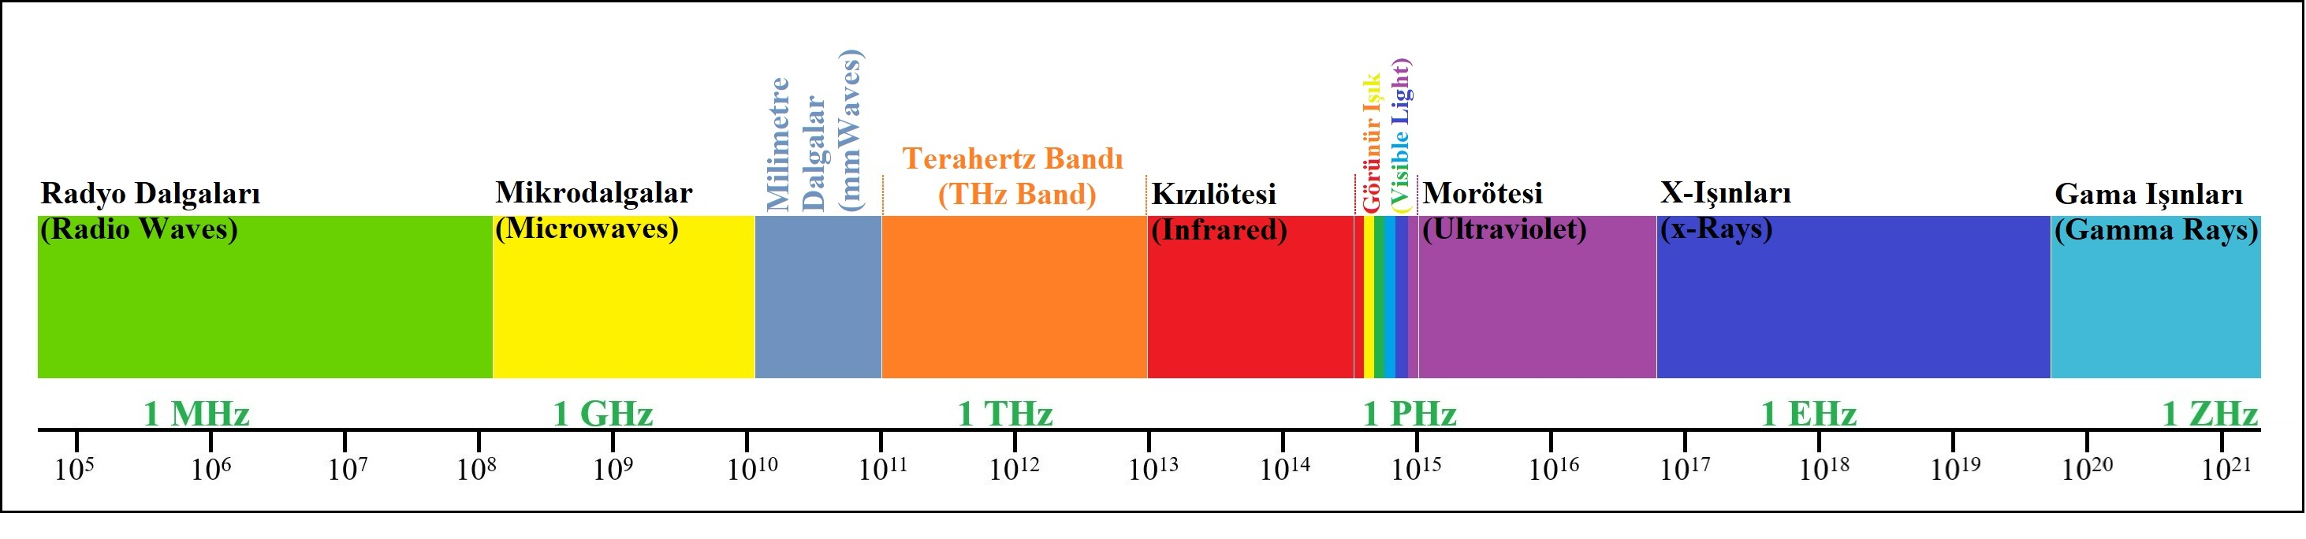 Şekil 4'te görüldüğü üzere THz spektrumu, mmWave spektrumu ile Kızılötesi (IR) Işık spektrumu arasında yer almakta ve "hiç kimsenin olmadığı/insansız bölge" olarak kabul edilmektedir [13]. Milimetre altı radyasyon olarak da adlandırılan THz dalgaları 0,03 mm ile 3 mm aralığındaki dalga boylarına karşılık gelen 0,1 THz ile 10 THz arasındaki frekansları ifade etmektedir [33]. 275 GHz ile 3 THz bant aralığının hücresel iletişimde THz bandının ana parçası olacağı [34] ve dünya çapında henüz herhangi bir amaca özgülenmediği için istenilen yüksek veri hızlarını gerçekleştirme potansiyelinde olduğu [32] belirtilmektedir. Bahsi geçen THz bandının mevcut mmWave bandına eklenmesi durumunda toplam bant kapasitesinin minimum 11.11 kat artacağı düşünülmektedir [17].

Moleküler absorpsiyon ve yağmur gibi atmosferik koşullardan kaynaklanacak olan kayıplar THz iletişimin dış ortamda uygulanmasına birçok zorluk çıkartmaktadır [35]. THz alıcı-verici ve anten tasarımları konusunda karşılaşılan zorlukların aşılabilmesi için araştırmacılar tarafından çokça çalışılmış [35, 36], gerçekleştirilen büyük ilerlemeler sayesinde THz bağlantıların iç mekân iletişim ağlarında kullanılmak için umut verici bir seçenek haline geldiği görülmüştür [13].

1. **THz Bant Kullanım Senaryoları ve Uygulamaları**

THz bandının sahip olduğu yüksek frekans değerlerinin diğer bantlardan ayrışan EM ve fotonik özellikleri bulunmaktadır. Bu özellikler sayesinde önceki bölümde bahsedilen hücresel temelli kullanım senaryoları ve uygulamalarından çok daha fazlasının mümkün olabileceği öngörülmektedir. THz bandı spektrumu, sağlayacağı yüksek veri transferi hızlarının yanı sıra THz bandının özellikleri dâhilinde mümkün olan THz görüntüleme gibi spesifik uygulamaları da beraberinde getirmektedir.

THz görüntüleme, nesnelerin arkasını ve içini iyi çözünürlüklerde görüntüleyebiliyor olması sebebiyle güvenlik çözümlerinde, örneğin hava alanlarındaki kontrol noktalarında tarama yapılmasında kullanılmaktadır [37]. THz görüntüleme teknikleri pasif ve aktif teknikler olarak kategorize edilmektedir [38]. Pasif teknik genellikle vücut taramalarının yapıldığı güvenlik sistemlerinde vücuttan yayılan radyasyonu kullanarak görüntüleme yapmaktayken aktif teknik ise görüntüleme işlemini nesneyi aydınlatmak amacıyla THz radyasyonu üreten bir yayıncı ve yansıyan/yansımayan dalgaları ölçen bir detektör kullanarak gerçekleştirmektedir [39]. x-Ray görüntüleme cihazları THz görüntüleme cihazlarıyla kıyaslandığında THz görüntüleme cihazlarının insan vücuduna ve kullanan operatöre daha az zarar verdiği bilinmektedir [37]. Örneğin x-Ray cihazları içerisinde ilaç bulunan bir paket söz konusu olduğunda paketlerin içini görüntüleyebiliyor olsa da çalıştıkları frekans aralığındaki spektral parmak izi eksikliği sebebiyle [40, 41] söz konusu ilacın yasal olup olmadığını ayırt edebilecek yetenekte değilken spektral parmak izleri kızılötesi bölgesinde bulunan THz görüntüleme tekniği, bu ayrımın yapılmasını sağlayabilmektedir [39].

Spesifik uygulamalara ek olarak THz iletişim senaryoları [42]’de makro, mikro ve nano ölçekli ağ senaryoları olarak sınıflandırılmıştır. Makro ölçekli ağlar iletim mesafesinin on metre ile birkaç kilometre arasında olduğu araçtan araca bağlantı gibi uygulamalar için kullanılmaktadır. Mikro ölçekli ağlarda ise iletim mesafesi on metre ve altına düştüğünden bu ölçekteki ağlar tipik olarak sınırlı iletim aralığına sahip uygulamalarda kullanılmaktadır. Mikro ölçekli ağlar söz konusu olduğunda iç mekânlardaki muhtemel senaryolar yerel alan ağları, kişisel alan ağları, veri merkezi ağları ve kiosk noktaları iken bir takım zorluklar sebebiyle dış mekân senaryolarının kısıtlı olduğu ifade edilmektedir. Nano ölçekli ağların da bir metrenin altındaki mesafelerde gerçekleşen iletişim için uygun olduğu, örneğin çipten çipe bağlantılar, vücut içi bağlantılar ve minyatür cihazlar arası bağlantılar için kullanılabileceği belirtilmektedir. Üç karasal senaryoya ek olarak uzay iletişimi de uzun yıllardır üzerinde çalışılan önemli THz iletişim senaryolarından biridir.

Ölçeklerde belirtilen senaryolara daha yakından bakıldığında, THz bandı spektrumunun en yaygın olacağı 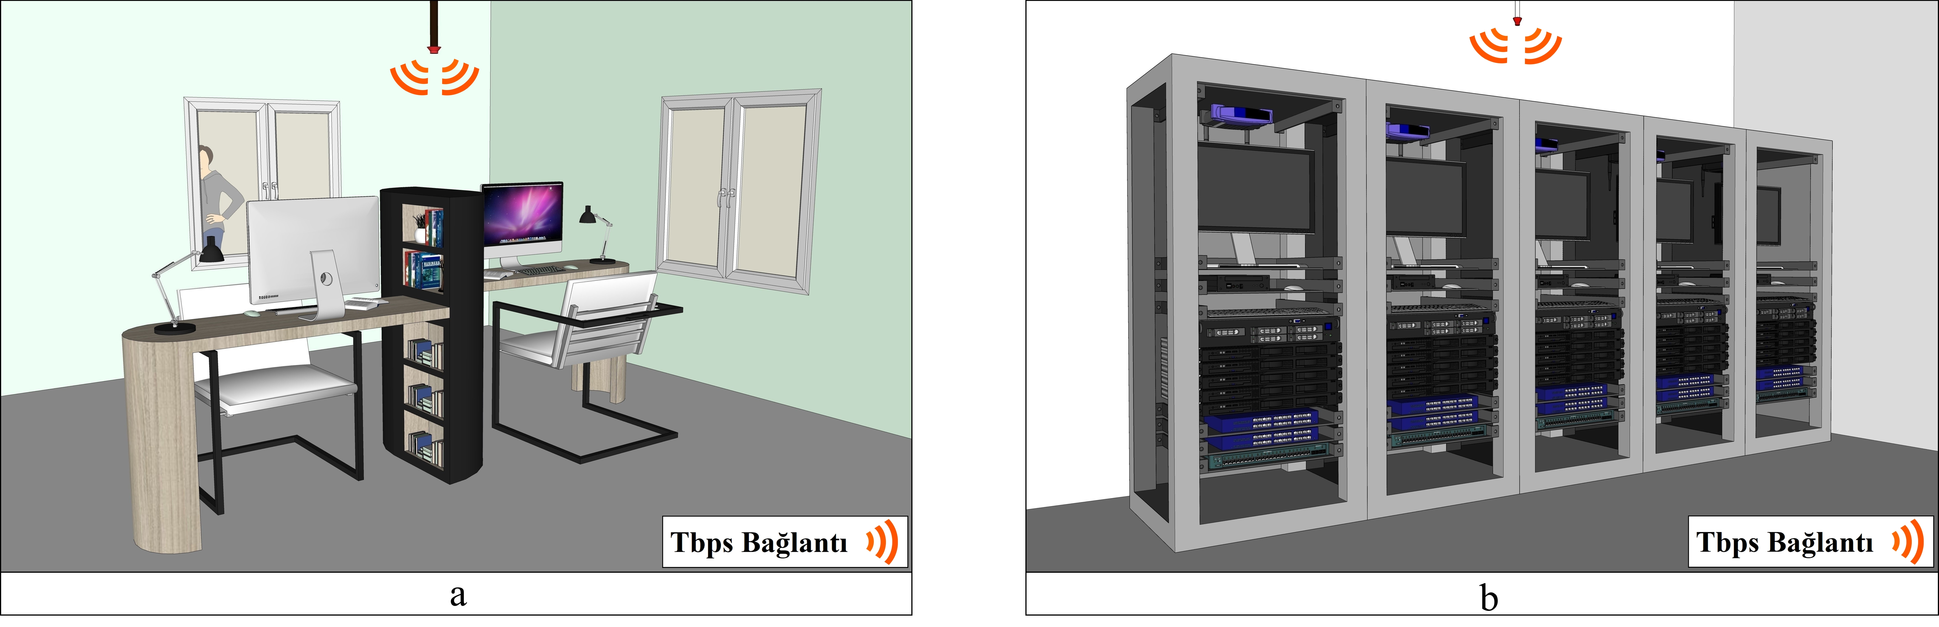düşünülen kullanım senaryoları aşağıdaki şekilde ifade edilmektedir [13]:

**Şekil 5.** THz bant iletişiminin yerel alan ağları **(a)** ve veri merkezi ağlarında **(b)** kullanımının örneklendirilmesi.

* **Yerel Alan Ağları (LAN):** Şekil 5(a)’daki kullanım şekline benzer, bağlantı mesafesinin on metre ve altında kaldığı mikro ölçekli ağ senaryolarında 625 ile 725 GHz ve 780 ile 910 GHz aralıkları gibi, kullanılabilecek çeşitli spektrum aralıkları bulunmaktadır [43]. THz bant iletişiminin THz-optik köprüsünü oluşturup fiber optik ve THz bant bağlantıları arasında çok düşük gecikme değerleriyle sorunsuz geçiş sağlaması beklenmektedir. Bu, kablolu ve kablosuz bağlantı arasındaki hız farkının neredeyse yok olacağı anlamına da gelmektedir. Tüm bu yetenekler Veri Merkezi Ağları (DCN) için de temel oluşturmaktadır [44, 45].
* **Kişisel Alan Ağları (PAN):** THz bant iletişimleri sahip oldukları özellikler sayesinde mikro ölçekli ağ senaryolarında kabloya ihtiyaç duymaksızın fiber optik seviyelerinde veri hızı sağlayabilmektedir. Bu sebeple kapalı ofis ortamları ve multimedya kiosklarında kullanılmaya uygun olacağı düşünülmektedir. Örneğin bir Blu-ray diskin taşıdığı içerik (tek katmanlı disk ise 25 GB, çift katmanlı disk ise 50GB) 1 Tbps bağlantı hızıyla bir saniyeden kısa bir zamanda aktarılmaktadır [31].
* **Veri Merkezi Ağları (DCN):** Veri merkezleri genellikle bağlantıyı kablolu ağlar ile yönetmekte ve sürdürmektedir. Kablolu ağlar, kurulum ve yeniden yapılandırma söz konusu olduğunda yüksek maliyetlere sebep olmakla birlikte oldukça karmaşık hale gelebilmektedir. Şekil 5(b)’deki gibi kurulacak bir THz bağlantı, sabit ağlarda ultra yüksek hızlarda kesintisiz bağlantı imkânı sunacakken aynı zamanda donanımın yeniden yapılandırılmasında da uyarlanabilirlik için umut verici olmaktadır.
* **Çip Üzerindeki Kablosuz Ağ (WNoC):** Alıcı-verici donanım geliştirmedeki ilerleme ağırlıkların azalmasını sağlarken aynı zamanda daha entegre ve daha minyatür çözümlere kapı aralamıştır. Aralanan bu kapı, THz bant bağlantıları aracılığıyla alıcı-verici donanımlar arasında bulunan kablolu bağlantıları ortadan kaldırmak ve farklı modüller arasında kablosuz bağlantılar kurmak noktasında büyük rol oynamaktadır.
* **Nano Ağlar:** Nano ağlar hesaplama, depolama ve bilgi alışverişi için birbirine bağlı nano cihazlar ya da nano makineler seti olarak ifade edilmektedir. Bununla birlikte nanometre aralığına düşen dalga boyu sebebiyle THz bandının nano ağlardaki diğer frekanslara kıyasla daha iyi çalışacağı belirtilmektedir.
* **Uydular Arası İletişim:** Dünya atmosferi dışında kalan uydular arası bağlantılar, zayıflamanın ana sebebi olarak görülen su buharının yüzde 99’unun üzerinde kalacağı için neredeyse moleküler absorpsiyondan etkilenmeyecek ve atmosferik zayıflama yaşamayacaktır [46]. Bununla birlikte uydular arası bağlantılar için hali hazırda ayrılmış olan spektrum kaynakları değerlendirildiğinde THz bandının daha fazla uydu barındırırken aynı zamanda daha fazla performans ve bant genişliği sağlayabilecek potansiyelde olduğu belirtilmektedir. Ek olarak THz bandında iletişim kuran uydular, optik bağlantıların aksine bağlantı kararlılığının korunması için optik bağlantılarda olduğu kadar katı gereksinimler aramamaktadır. Tüm bunlar göz önünde bulundurulduğunda THz bandının bu tür iletişim bağlantıları için biçilmiş kaftan olduğu açıkça görülmektedir.

1. **THz Bandındaki Cihazlar**

Mikrodalga ve kızılötesi frekans aralığında bulunan THz bandı frekansları için bu frekanslarda çalışabilen ve potansiyel bant genişliğini yüksek verimlilikte kullanabilen alıcı-verici mimarileri geliştirilmeye çalışılmaktadır. Cihazların geliştirilebilmesi için atılacak ilk ve en temel adımlardan biri yüksek seviyede olan yol kaybının üstesinden gelmek olacaktır. Bu zorluğun aşılması ise daha yüksek çıkış güçlerine erişmek, daha düşük faz gürültüsü sağlamak, sinyal alma hassasiyetini yükseltmek gibi geliştirmelerle mümkün olacaktır. Bununla birlikte araştırmacılar karmaşıklık ve maliyeti de azaltmaya yönelik çalışmalar gerçekleştirmektedir. Bu bağlamda THz bandı sinyallerinin üretilmesinde birkaç alternatif bulunmaktadır. Bunlar: fotonik tabanlı, elektronik tabanlı ve grafen, grafen nanoribon (GNR), karbon nanotüp (CNT) gibi ortaya çıkan malzeme tabanlı yöntemlerdir. [13, 31, 42] Söz konusu Kuantum Kademeli Lazerler (QCL) olduğunda ise bu lazerler bazı kaynaklarda ayrı bir yaklaşım gibi değerlendirilmekte iken bazı kaynaklarda ise optik tabanlı yaklaşımlara dâhil edilerek incelenmektedir.

THz bandı radyasyonlarının üretilmesi THz bandı olarak adlandırılan spektrumun alt sınırında kalan frekansların yukarı dönüştürülmesi, üst sınırında kalan frekansların aşağı dönüştürülmesi ve THz bandı frekanslarının doğrudan üretilmesi şeklinde 3 temele dayandırılmaktadır. Yukarı dönüştürme işlemlerinde elektronik tabanlı yaklaşım, aşağı dönüştürme işlemlerinde fotonik tabanlı yaklaşım, doğrudan üretilmesi işlemlerinde ise son yıllarda popülerleşmeye başlayan QCL’ler ve moleküler lazerler yaygın olarak kullanılmaktadır. Her yaklaşım kendi içerisinde birçok avantaj ve dezavantajı barındırmaktadır. İhtiyaç duyulan veri hızı, yayılma mesafesi, algılama hassasiyeti, bant genişliği ve kararlılık gibi faktörlerin yanı sıra fotonik tabanlı yaklaşımın sahip olduğu fiber uyumluluk ya da elektronik tabanlı yaklaşımın sahip olduğu gücü kullanabilme yeteneği de senaryo seçiminde yol gösterici olmaktadır. Örneğin makro iletişim senaryolarında verici (Tx) gücü daha yüksek olan elektronik tabanlı yaklaşımların, mikro ve nano iletişim senaryolarında ise fotonik tabanlı yaklaşımların tercih edilebileceği düşünülmektedir.

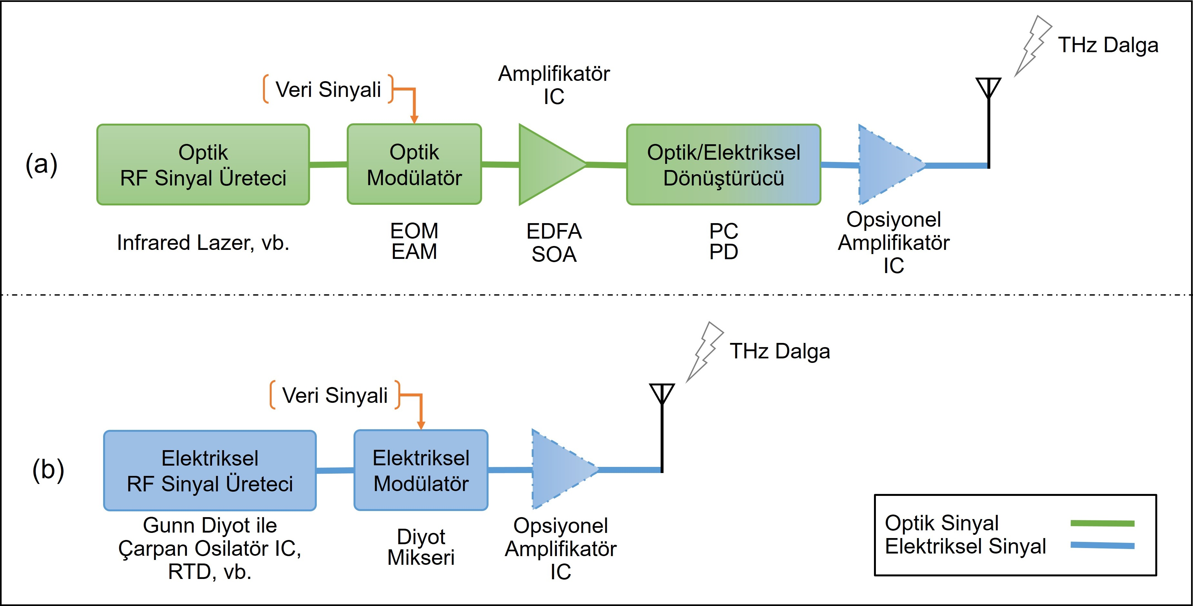 Fotonik tabanlı yaklaşım, THz bandı sinyallerinin oluşturulması ve modülasyonu için fotonik tekniklerin kullanılması anlamına gelmektedir. Frekansın yükselmesi demek güç kullanılabilir aralıkta tutulurken radyasyon üretmenin giderek zorlaşması demektir. Fotonik tabanlı yaklaşımlar sayesinde THz iletişim sistemleri yüksek hızlarda veri transferi gerçekleştirebilseler de transferin gerçekleştiği mesafe güç sınırlamaları sebebiyle kısa kalmaktadır. Mesafe probleminin belirli ölçülerde aşılmasının foto-mikser ile bağlantılı çalışan güç amplifikatörlerinin (PA) kombinasyonu aracılığıyla mümkün olacağı düşünülmektedir [42]. Bununla birlikte mesafe probleminin aşılması elbette ki sorunların tamamını çözmemektedir.

**Şekil 6.** Fotonik **(a)** ve elektronik **(b)** tabanlı yaklaşımlar baz alınarak THz vericilerinin en temel halinin temsili bileşenler kullanılarak ifade edilmesi.

Şekil 6(a)’da temsili bileşenler kullanılarak oluşturulmuş fotonik tabanlı bir THz verici örneği gösterilmektedir. Başlangıçta kızılötesi lazerler kullanılarak üretilmiş optik sinyale ilk olarak bir elektro-absorpsiyon modülatörü (EAM) ya da elektro-optik modülatörü (EOM) kullanılarak iletilmesi istenen veri kodlanır. Verinin kodlandığı optik sinyal, erbiyum katkılı fiber amplifikatörler (EDFA) veya yarıiletken lazer amplifikatörler (SOA) tarafından yükseltilerek optik/elektriksel dönüştürücüye iletilir. Optik/elektriksel dönüştürücü tarafından alınan optik sinyal ise dönüştürücünün bünyesinde bulunan tek gezen taşıyıcı fotodiyot (UTC-PD) gibi bir yüksek frekanslı fotodiyot (PD) veya fotoiletken (PC) tarafından radyo frekansı (RF) sinyaline dönüştürülerek ortama gönderilir. [47]

Fotonik teknolojilerden bazıları aşağıdaki şekilde ifade edilmektedir [48]:

* **Tek Gezen Taşıyıcı Fotodiyot (UTC-PD):** UTC-PD, foto-karıştırma olarak adlandırılan iki lazer aracılığı ile sürekli dalga THz radyasyonu üretilmesi işleminde birbirine karıştırılmış ışınların odaklandığı, THz radyasyon üreten foto-mikser olarak kullanılmaktadır. Lazer darbe üreteçleri ile karşılaştırıldığında çeşitli UTC-PD yapıları daha geniş spektrum ayarına ve daha basit yapıya imkân veren foto-karıştırma çözümüdür; öyle ki bu çözüm çıkış sinyali olarak 2.5 THz’e ulaşabilirken 1 THz civarında ise 1 µW (10-6 Watt) çıkış gücü üretebilmektedir [13]. Daha yüksek frekanslara çıkabilen yüksek güçlü UTC ve UTC benzeri PD’ler de mümkündür fakat doğru termal yönetimler kullanılarak ısı etkili bir şekilde uzaklaştırılmaz ya da başka bir katmana transfer edilmez ise bu PD’ler doygunluk durumuna ulaşamadan yanmaktadır [47]. Yüksek doygunluk seviyelerinde çalışan ve optik amplifikatörle kombine edilmiş bir PD, bant genişliğini arttırırken alıcı devresinin konfigürasyonunu da basitleştirmektedir.
* **Kuantum Kademeli Lazerler (QCL):** Yarıiletkenlerde bir katmandan diğerine elektron geçişinin sağlanabileceği tüneller bulunduğunda bu geçiş çok düşük enerjiler ile gerçekleşmekte ve bu sayede yayılan radyasyon THz bölgesinde meydana gelmektedir. 2011 yılında yapılmış bir çalışmada QCL’ler sürekli dalga modunda 4.1 THz seviyelerine ulaşılabilmiş fakat bu frekans kriyojenik sıcaklıklar (-150ºC ve altı) dâhilinde mümkün olmuştur [49]. Günümüzde QCL’ler hâlâ oda sıcaklığında ve basit sayılabilecek soğutmalar ile değil bunun yerine sıvı helyum gibi özel çözümler ile kullanılabilmekte, bu da uygulama bazında birçok kısıtlamaya sebep olmaktadır.

THz bandı spektrumunun sol tarafında kalan ve nispeten daha düşük frekans değerlerine sahip bu bölge söz konusu olduğunda elektronik tabanlı yaklaşımlar akla gelmekte, birkaç yüz GHz’de kurulacak kablosuz bağlantıların büyük çoğunluğu için uygun olduğu düşünülmektedir. THz bandında sinyallerin üretilmesi için genellikle frekans çarpımı yöntemini kullanan bu yaklaşım oda sıcaklığında kullanılabilmesi, kompakt boyutları gibi özellikleri sayesinde öne çıkmakta ve diğer yaklaşımlara nazaran kullanım koşulları konusunda bazı avantajlar sunmaktadır. [42]

Şekil 6(b), temsili bileşenler ile oluşturulmuş tamamen elektronik tabanlı bir THz verici örneği göstermektedir. Verici tasarımı, RF sinyal üretecinin ürettiği sinyal ve bu sinyalin yükseltilmesi ile başlar. Genellikle bir Gunn diyot ve çarpan entegre devresi ile yaklaşık on kata kadar yükseltilen sinyale bir elektriksel modülatör tarafından taşınacak veri kodlanmakta, kodlanmış sinyal isteğe bağlı olarak yerleştirilmiş bir son amplifikatörden de geçirilerek anten aracılığı ile ortama gönderilmektedir. [47]

Elektronik teknolojilerden bazıları aşağıdaki şekilde ifade etmektedir [48]:

* **Tamamlayıcı Metal Oksit Yarıiletken (CMOS):** Düşük maliyeti, yüksek seviyeli entegrasyonu ve ufak boyutları ile son yıllarda oldukça gelişen CMOS’lar çalıştıkları frekans aralıklarına aktif bir çarpan zinciri ile ya da Voltaj Kontrollü Osilatör (VCO) eklenmesiyle erişmektedir. 2018 yılında Tokyo Teknoloji Enstitüsü laboratuvarlarında yapılan çalışmalar sonucu frekans aralığı (Frequency Interleave (FI)) gibi çeşitli yöntemlerin kullanılması ile birlikte geliştirmeler sonucu 65 nanometre CMOS teknolojisi seviyesinde mmWave bandında 120 Gbps alıcı-vericilerin mümkün olduğu bildirilmiştir [50]. Bahsi geçen 120 Gbps veri hızı, bir karesel genlik modülasyonu (QAM) çeşidi olan 16-QAM kullanılarak iki adet 15 GBaud veri akışı tarafından gerçekleştirilmiştir (2×15×4b/sembol=120Gbps).
* **Monolitik Mikrodalga Entegre Devre (MMIC):** Transistörlerin bir çip üzerine toplanıp birlikte sürülmesi daha küçük, ucuz ve hızlı devrelere olanak sağlamaktadır. MMIC'lerde kullanılan temel aktif cihaz türlerinden bazıları Heteroeklem Bipolar Transistörler (HBTs) ve Yüksek Hareketli Elektron Taşıyıcı Transistörler’dir (HEMT). Bu iki transistör çeşidi de base ile emitter bölgelerinde farklı yarıiletkenler kullanarak baseden emittere olan deliklerin enjeksiyonunda sınırlayıcı bir heteroeklem oluşturmakta, bu sayede yüksek doping kullanımını (farklı bir maddenin yarıiletkene kasıtlı olarak geçirilmesi) mümkün hale getirerek kazancı korurken base direncini aşağı düşürmektedir. HBT’ler geleneksel bipolar transistörlere kıyasla daha yüksek kesme frekansı, daha yüksek voltaj, daha yüksek işlem kapasitesi ve galyum arsenit (GaAs), indiyum fostif (InP) ve silikon (Si) gibi substartlarla azaltılmış kapasitif bağlantı avantajına sahiptir [51]. HEMT’ler ise galyum nitrür (GaN) kullanmalarıyla birlikte yüksek güçlerde performans sergileyebileceklerini ve kablosuz iletişim için ümit verici olduklarını göstermişlerdir.
* **Rezonant Tünel Diyotu (RTD):** RTD’lerin çalışma prensibi elektronların belirli enerji seviyelerindeyken bazı rezonans durumlarından geçtiği tünelleme/tünel açma prensibine dayanmaktadır. Bu prensip kuantum tünelleme/tünel açma ile benzer bir takım özellikler taşımaktadır. RTD osilatörlerde çıkış gücü, durgun çalışma (bias) gerilimi tarafından kolaylıkla modüle edilebilirken salınımlar ise elektriksel ya da optik sinyaller ile kontrol edilebilir. Aynı zamanda küçük boyutlarda olan RTD osilatörler, birden fazla kanallı iletimler için birçok osilatörü tek bir çip bünyesinde barındırmakta, bu sayede Frekans Bölmeli Çoğullama (FDM) ile Polarizasyon Bölmeli Çoğullama (PDM) kullanan kablosuz iletimler mümkün olmaktadır. [52]’de yazar tarafından RTD alıcı-verici modülü kullanılarak veri transferi gerçekleştirilmiştir ve RTD uygulamalarla ilgili daha detaylı bilgiler verilmektedir.

Üç teknoloji toplu şekilde değerlendirilecek olduğunda CMOS’un düşük maliyet ve yüksek entegrasyon gibi sebeplerle hala çekici olduğunu, kullanımının verimsiz olabileceği durumlarda da diğer teknolojilerin kullanıldığını söylemek yanlış olmayacaktır. Bununla birlikte HBT ve HEMT teknolojilerinin CMOS’a kıyasla daha yüksek çıkış gücüne ve frekanslara olanak sağladığı fakat konu RTD olduğunda ise frekans değerleri ne kadar yüksek olursa olsun yüksek güç salınımları için yeteri kadar akım sağlayamadığı belirtilmektedir [48].

Üretilen THz bant radyasyonunun tespitine gelindiğinde Şekil 7’de doğrudan tespit ve heterodin tespiti olmak üzere her ikisi de elektronik tabanlı olan iki alternatif gösterilmektedir. Bunlardan ilki olan doğrudan tespit yöntemi kesme frekansı 1 ila 10 THz aralığında olan Schottky bariyer diyotları (SBD) ile gerçekleştirilen yöntemdir. Bu yöntemde Şekil 7(a)’da gösterildiği üzere sinyali alan bir anten, isteğe bağlı olarak yerleştirilmiş olup alınan sinyali yükselten bir ön amplifikatör entegre devresi, elektriksel demodülatör görevinde bir diyot detektörü ve ana bant entegre devresinden oluşmakta; finalde antenden alınan sinyalin taşıdığı veri elde edilmektedir. İkinci yöntem ise daha hassas çalışan SBD karıştırıcısı ve yerel osilatör (LO) kullanılarak yapılan heterodin tespiti yöntemidir. Şekil 7(b)’de görüldüğü üzere heterodin tespiti de doğrusal tespitte olduğu gibi sinyali alan bir anten ve isteğe bağlı olarak yerleştirilmiş ön amplifikatör ile başlamaktadır. Gelen sinyal, Gunn diyot ve çarpan benzeri elemanlardan oluşan bir LO sinyal kaynağı ile elektriksel demodülatöre girmekte ve heterodin tespiti için karıştırılmaktadır. [47]

SBD’ler her ne kadar alıcı tasarımlarında kullanılıyor olsalar da oda sıcaklığında performans kaybına uğramakta, boyutları ve güç tüketimleri sebebiyle uygulamalarda çok da pratik olmamaktadırlar [31].

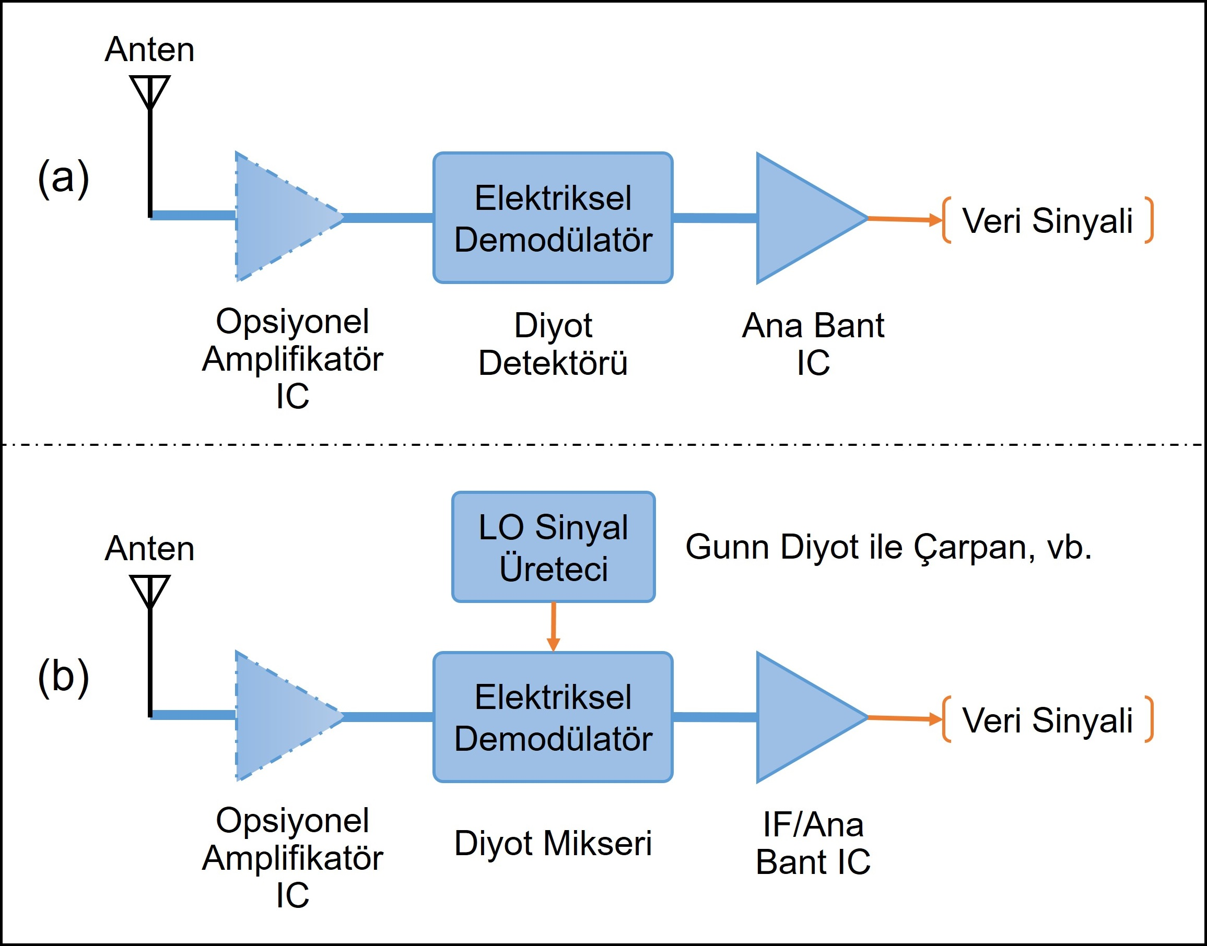 Bölüm başlarında belirtildiği üzere fotonik ve elektronik yaklaşımların yanı sıra GaAs ya da Si gibi malzemeler ile karşılaştırıldığında potansiyel olarak çok daha verimli olduğu ifade edilen grafen, GNR ve CNT gibi yeni malzemelerin THz bandında iletişim için kullanılması öngörülmektedir [13]. Örneğin grafen tabanlı vericilerde çok yüksek frekanslarda RF radyasyonu üretmek mümkün olabilecekken alıcı tarafında da detektör aracılığı ile bu sinyal demodüle edilebilecektir [31]. Tüm bunların gerçekleşebilmesi için elbette ki yenilikçi tasarımların oluşturulması ve hibrit mimarilerin araştırılması gerekmektedir.

**Şekil 7.** Doğrudan tespit **(a)** ve heterodin tespiti **(b)** sistemlerinin THz alıcıların en temel halinin temsili bileşenler kullanılarak ifade edilmesi.

THz bandında kullanılacak cihazlar bu kadarla da sınırlı kalmayacaktır. Hâl böyleyken bu yükseklikteki veri hızına yetişecek işlemcilerin, antenlerin, ağ topolojilerinin, yapay zekânın hatta ve hatta önceki bölümlerde bahsedilen devasa veri iletim hızlarına yetişip okuma yazma yapabilecek depolama teknolojilerinin de geliştirilmesi gerekecek, bu geliştirmeler günümüz teknolojisinin ilerlemesine de önayak olacaktır.

1. **THz Bandındaki Cihaz Teknolojilerinde Karşılaşılan Zorluklar ve Fırsatlar**

Faal sistemlerin elde edilebilmesi birçok araştırma yapılması ve problemlerin çözüme kavuşturulmasıyla mümkün olacaktır. THz bandındaki cihaz teknolojileri de bünyesinde birçok zorluk barındırmakta ve bu zorlukların aşılması için çeşitli yaklaşımlar sunmaktadır. Bu bölüm bahsi geçen yeni yaklaşımları, olası çözümleri, anten yapılarını ve karşılaşılan zorlukları izah ederken öte yandan Bölüm IV.B’de “THz Bandındaki Cihazlar” başlığı altında anılmış olan yarıiletkenleri ve teknolojileri de farklı bir perspektiften değerlendirmektedir.

* 1. **THz Bant Alıcı-Vericileri**

THz bandı frekanslarında sinyal üretmedeki temel problem, bu bant aralığındaki frekansların geleneksel osilatörler için çok yüksek, optik foton yayıcıları içinse çok düşük olmasıdır. THz frekanslarında sinyalin doğrudan üretilmesindeki bu zorluk “THz Boşluğu” olarak da bilinen kavramı doğurmuştur. THz bandı radyasyonu, Bölüm IV.B’de bahsedildiği üzere genellikle yukarı dönüştürme ve aşağı dönüştürme yöntemleri kullanılarak üretilmektedir. Bununla birlikte yine aynı bölümde belirtildiği üzere THz bandı frekanslarında çalışmaya uygun olan cihazları, yüksek çıkış gücüne erişmiş, düşük faz gürültüsüne sahip, sinyal alma hassasiyeti yüksek olan, yüksek soğurulma ve moleküler kayıp kaynaklı yol kaybının üstesinden gelmeye çalışan cihazlar olarak tanımlamıştık. THz bandında verimli çalışabilen ve yüksek bant genişliğine erişebilen alıcı-verici cihazların tasarımları söz konusu olduğunda: Silikon Germanyum (SiGe), GaN, InP, grafen gibi malzemeler ve bu malzemelerle birlikte bir takım zorluklar öne çıkmaktadır.

* + 1. **Silikon Germanyum (SiGe) BiCMOS ve CMOS Teknolojileri**

Yüksek frekanslı ve performansın kısıtlı olduğu sistemler için genellikle ilk tercih olan SiGe teknolojisi, HBT’lerin yüksek kazanç, iyi doğrusallık, düşük gürültü gibi birçok performans avantajı ile birlikte son derece entegre olabilen, düşük maliyetli ve silikon uyumlu bir platform olmasını sağlamaktadır. SiGe, gelişen transistör kesme frekansı ve maksimum salınım frekansı ile HBT’lerin gelişmesinde de büyük rol oynamaktadır. THz banda ilişkin çalışmalarla birlikte gelişen bir diğer teknoloji ise standart silikon CMOS teknolojisidir. Genel anlamda iki teknolojinin de kesme frekansı ve maksimum frekans değerlerinde 200 ila 300 GHz civarlarında sınırlı kaldığı, bununla birlikte CMOS özelinde parazitlerin ve diğer kayıpların üstesinden gelinmesi için daha fazla mesai harcanması gerektiği söylenmektedir. Her ne kadar SiGe tabanlı ve CMOS tabanlı alıcı-vericiler yüksek frekanslı, performansın kısıtlı olduğu sistemler için kullanılıyor olsalar da özellikle SiGe, HBT’lerin sınırlı olan güç kazançları ile yetersiz kesme voltajları kullanılabilecekleri uygulamaları 500 GHz’e kadar sınırlamakta ve yüksek güç uygulamalarına yatkınlığına engel olmaktadır. [31, 32]

* + 1. **Galyum Nitrür (GaN) ve İndiyum Fosfit (InP)**

Yol kaybının çok yüksek olduğu uygulamalarda yüksek kazançlı güç amplifikatörlerine ihtiyaç duyulmakta, bu ihtiyaç neticesinde de GaN tabanlı transistörler yüksek güç ihtiyacını karşılamak konusunda öne çıkmaktadır. SiGe tabanlı cihazlara kıyasla GaN tabanlı transistörlerdeki yüksek kesme voltajı, mmWave ve mmWave altı devrelerindeki güç amplifikasyonu için avantaj sağlamaktadır. Yüksek frekanslı uygulamalar için bir diğer teknoloji de InP teknolojisidir. SiGe tabanlı transistörlere kıyasla neredeyse iki kat yüksek arıza voltajı ve daha yüksek bant genişlikleri sağlayan InP HBT’ler, THz altı bantta çıkış gücü, gürültü değeri ve verimlilikten yana daha iyi performans vadetmektedir. [31, 32]

* + 1. 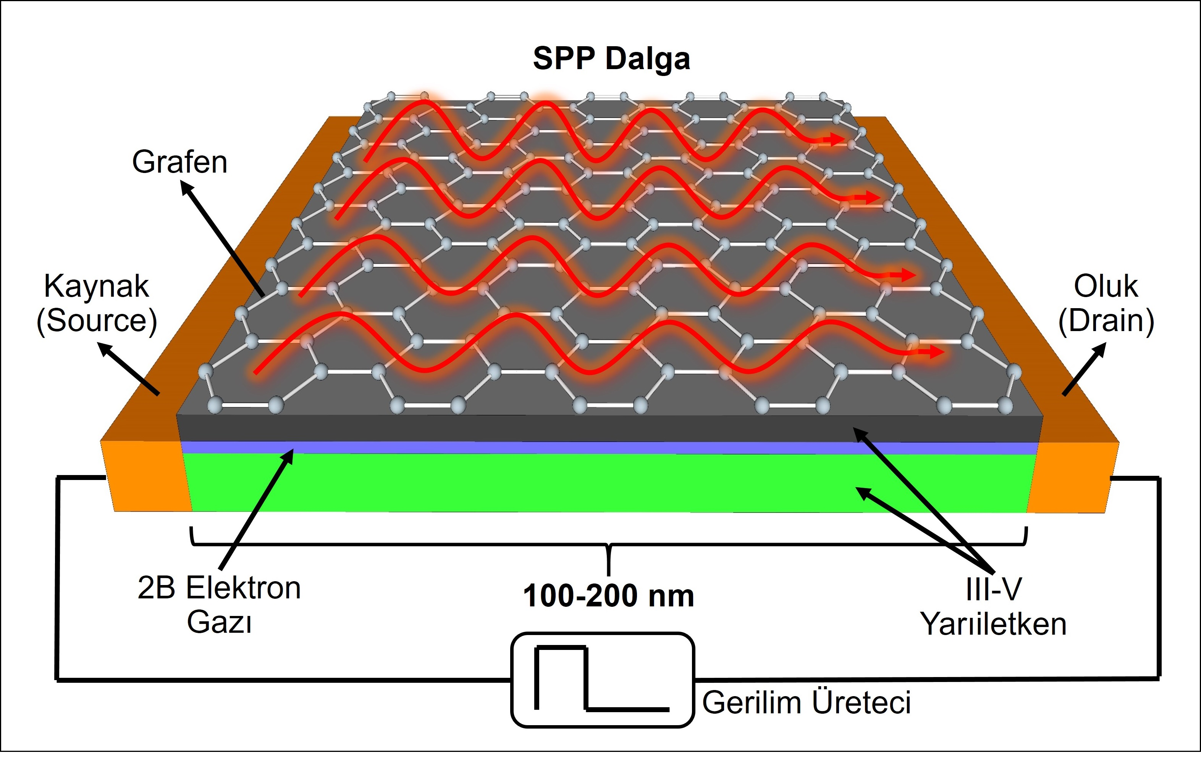**Fotonik ve Plazma Dalgası Teknolojileri**

THz bandı frekanslarında sinyal üretme işleminin FD’ler ve QCL’ler kullanılarak, sinyali algılama işleminin de SBD’ler ve bolometrik detektörlerce yapılabildiğini belirtmiştik. Çok düşük sinyalleri dahi algılayabilen bu cihazlar oda sıcaklığında çalışırken genellikle performansları düşmekte ve görece büyük boyutları sebebiyle nano ölçekteki cihazlarda kullanımları kısıtlı kalmaktadır. Ayrıca oda sıcaklığında aşırı sönümlenen plazma dalgaları kaynak ve detektör performansını önemli ölçüde azaltmaktadır. [31, 32]

* + 1. **Grafen Teknolojileri**

**Şekil 8.** Grafen tabanlı plazmonik alıcı-verici.

[53] tarafından 21. yüzyılın “harika malzemesi” olarak ifade edilen grafen, olağan üstü fiziksel, elektriksel ve optik özelliklere sahip, rekor seviyelerde ısıl iletkenlik gösteren, gaz geçirmeyen, bakıra kıyasla altı kat daha yüksek akım yoğunluklarını koruyabilen, hem sert hem esnek, bilinen en ince ve en güçlü materyal olarak özetlenmektedir.

İki boyutlu bir materyal olan grafen ile grafenin türevlerinden olan GNR’ler ve CNT’ler aşırı yüksek reaksiyon gösteren görünür radyasyon ve IR radyasyon için optik detektörler üretmekte kullanılmaktadırlar. CNT ile metal bir elektrot arasında yüksek frekanslı bir diyotun oluşturulması ile yarıiletken CNT’ler RF doğrultucuların üretiminde kullanılmışlardır. Ortaya çıkan ürün düşük verim sağlarken yanıt bakımından ikinci metalik elektronun zayıf omik performansı sebebiyle oldukça sınırlı kalmış, çözüm olaraksa paralel yerleştirilmiş çok sayıda CNT önerilmiştir. Konu grafen tabanlı alıcı-vericiler olduğunda yeni ve yenilikçi tasarımların geliştirilmesi gerekmektedir. Alan etkili transistörlerin (FET) geliştirilmesi söz konusu olduğunda nanomateryal olarak grafen ve GNR’lerden faydalanmanın gerekli hıza erişebilecek aktif elektronikleri oluşturmaya kıyasla çok daha makul bir yol olacağı öngörülmektedir. Verici tarafta olduğunda THz bandında RF radyasyonu üretebilen nano boyutlu osilatörlerin üretilmesi, alıcı tarafta ise detektörün alınan sinyali demodüle edebilmesi ile bileşenlerin sınırlanabileceği düşünülmektedir. Bu şekilde THz bandı iletişiminde karşılaşılan zorluklardan birkaçının daha üstesinden gelmek mümkün gözükmektedir. Bunlara ek olarak SiGe ve GaN tabanlı, THz bandı frekanslarında da iyileştirilmiş tepkiler gösterebilen, grafen ile geliştirilmiş hibrit mimarilerin araştırılması da önerilmektedir. Grafenin bir diğer özelliği de yalnızca IR ve üzeri frekansta iken metallerde yayılabilen yüzey plazmon polariton (SPP) dalgalarının yayılmasını destekliyor olmasıdır [54]. Bu dalgalar bir metal ile dielektrik malzeme arasında kalan arayüz boyunca hareket eden, yüzey elektrik yüklerine bağlanan sınırlı EM dalgalar olarak tanımlanmaktadır. [31, 32]

III-V grubu yarıiletken malzemelerle oluşturulan ve yüksek hareketli elektron taşıyıcı transistörlere dayanan mevcut katı hal THz kaynaklarının geliştirilmesi ve verimliliklerinin arttırılması söz konusu olduğunda, Şekil 8’de de görüldüğü gibi grafen materyali kullanılabilmektedir [54].

Grafen teknolojisi her ne kadar bahsedilen diğer teknolojiler kadar araştırılmış, aşama kaydedilmiş bir teknoloji olmasa da bilinen potansiyeli, özellikleri ve araştırmacılar tarafından gözlemlenen ön sonuçları gelecek vadettiğine açık şekilde işaret etmektedir. Bununla birlikte bu araştırmaların yalnızca 6G ya da THz iletişim özelinde kalmayıp çok daha geniş çaplı, hayatın her alanında faydalanılacak yeniliklere imza atacağı göz ardı edilmemelidir. Grafen ve türevleri olan GNR ile CNT potansiyellerini tam anlamıyla gerçekleştirdiği zaman günümüzde kullanılan birçok teknolojik cihazın da tasarım ve mimari bakımından grafen ve türevleri tabanlı olacak şekilde güncelleneceği açıkça görülmektedir. Bununla birlikte araştırmacılar tarafından kaydedilen her bir sonuç bu materyalin kullanılacağı senaryolar konusunda teşvik edici ve motivasyon sağlayıcı birer unsur olarak karşımıza çıkmaktadır.

* 1. **THz Bant Antenleri**

THz iletişimde pratik sistemlerin oluşturulabilmesi için araştırılan ve çözüm aranan konulardan biri de THz bandı frekanslarında kullanılabilecek antenlerin geliştirilmesidir. THz iletişimde vaat edilen hızlara ulaşmada alıcı-verici tasarımlarının yanı sıra anten teknolojileri ve tasarımları da oldukça önemli bir yer tutmaktadır. THz bandında kurulacak bağlantıları karşılayabilmek için ultra geniş bant antenlere ve çok bantlı antenlere ihtiyaç duyulacaktır. Bununla birlikte tartışılan antenlerin, THz bandında karşımıza çıkan yüksek yol kaybı gibi problemleri çözmeye yardımcı olurken aynı zamanda nano ölçekli uygulamalar gibi daha özel senaryolar söz konusu olduğunda da kullanılabilecek formlarda üretilebilmeleri ve işlevselliklerini korumaları gerekecektir.

* + 1. **Ultra Geniş Bant ve Çok Bantlı Antenler**

[31]’de yazarlar mevcut THz bant iletişim sistemlerinin bir kısmının, merkez frekansı olan 300 GHz’nin yüzde 10’u düzeyinde radyasyon bant genişliği sunabilen huni antenlerden ve parabolik antenlerden yararlandığını belirtmiştir. Bununla birlikte klasik anten tasarımlarına kıyasla çok daha büyük bant genişliklerine sahip olan kıvrımlı antenlerin geniş bant detektörleri gibi THz bant devreleri için çekici bir alternatif olacağını eklemişlerdir. Çeşitli antenlerin kullanılabileceği düşünüldüğünde bant genişliği, polarizasyon, empedans gibi performans kriterlerinin farklı uygulamalar için pratik olarak da değerlendirilmesi gerekmektedir. Ulaşılması istenen çok büyük bant genişliklerinin yanı sıra bazı senaryolarda çok yönlü antenlere ihtiyaç duyulacakken bazı senaryolarda yüksek yönlülüğe sahip antenlerin kullanılması gerekecektir. Bu iki anten yapısını sırasıyla bir ampule ve el fenerine benzetmek mümkündür.

**Şekil 9.** Grafen tabanlı plazmonik anten.

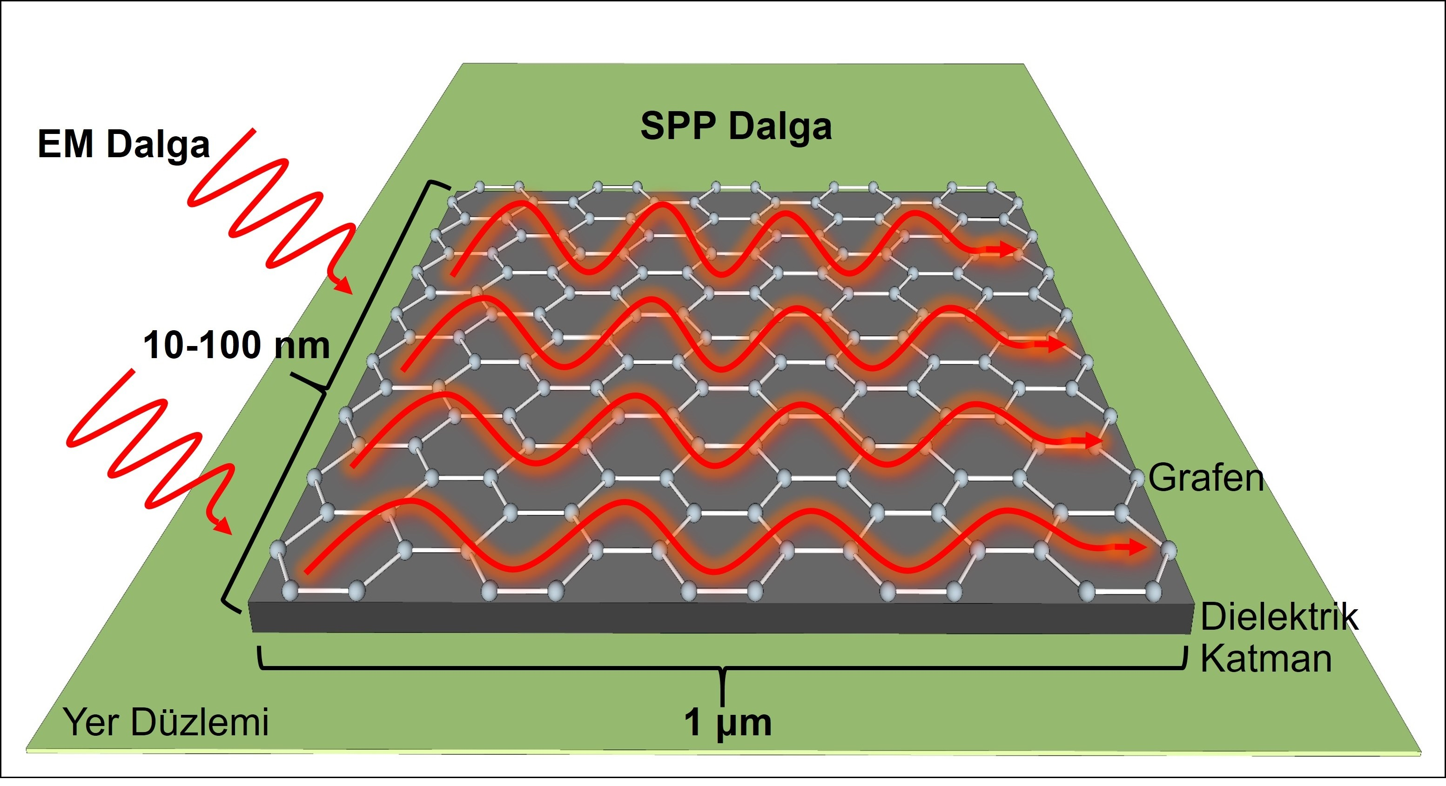 THz bant iletişiminin gereksinimleri, karşı karşıya olduğu zorluklar ve öngörülebilen senaryolar bir arada değerlendirildiğinde anten tasarımlarının çok sayıda zorlukla karşı karşıya olduğu görülmektedir. Bahsi geçen zorlukları birkaç ana başlık altında toplayacak olursak bunlar: klasik ultra geniş bant antenlerinin THz bandı frekanslarında çalışırken incelenmesi ve grafen ile türevleri temelli yeni nano antenlerin potansiyellerinin incelenmesi olacaktır.

Grafen ve türevlerine daha yakından bakacak olursak SPP dalgalarının grafen üzerinde yayılırken boşluktaki hızlarına kıyasla neredeyse iki kat daha hızlı oldukları gözlemlenmiştir [54]. Grafen, bakır ve CNT ile kıyaslandığında ise küçük boyutlu uygulamalar için daha elverişli olup [55], yüksek yönlülüğe sahip antenlerin geliştirilmesinde de daha iyi performans göstermektedir [56].

Şekil 9’da görüldüğü üzere grafenin, SPP dalgalarını THz bandında verimli olarak yaymak adına oluşturulabilecek yeni plazmonik nano antenlerde kullanılabileceği düşünülmektedir. Boyutları mikrometre ile onlarca nanometre aralığında olan antenler geleneksel THz bant antenlerine kıyasla oldukça küçük olacak ve bu sayede nano makinelere entegrasyonu kolaylaşacaktır. Öte yandan grafen bazlı bu nano antenlerin tepkileri doping kullanımı ile ayarlanmaya imkân sağlayacaktır. Sonuç olarak optimum anten tasarımının bulunması söz konusu olduğunda karşımıza birkaç zorluk çıkmaktadır. Anteni beslemek için verimli yolların keşfedilmesi ve antenlerde grafen kullanımının araştırılması gerekmektedir. Bu sayede çok daha etkili antenler ve alıcı-vericiler mümkün olacaktır. Öte yandan yeni geniş bant anten tasarımları için grafenin üretilmesinde ve uyarlanmasında farklı tekniklerin araştırılması önerilmektedir. [31]

* + 1. **Çok Büyük Anten Dizileri**

THz bant antenleri çok düşük kazanca ve kısıtlı etki alanına sahip oldukları için anten dizilerinin araştırılması önerilmiştir. Çok ufak boyutlarda üretilebilen THz bant antenleri sayesinde çok küçük alanlara oldukça yüksek sayıda antenin entegre edilebilmesi mümkün olmaktadır. Bu tip yapılarda yüksek sayıda olan antenlerin ufak bir alana yerleştirilmesinde ve antenler arası etkileşim ve eşleştirmelerin modellenmesinde zorluklarla karşılaşılmaktadır. Öte yandan THz bandında iletişimin vadettiği bağlantı hızlarının elde edilmesi için klasik faz dizilerinin yeterli olmayacağı ve grafen de dâhil olmak üzere yeni fırsatların araştırılıp geliştirilmesi gerektiği düşünülmektedir. Bu bağlamda doping kullanımı aracılığıyla kontrol edilen grafen bazlı plazmonik antenlerin büyük anten dizilerinde kullanılması ile gerçekleştirilen bir anten model bireşimi [31]’de yazarlar tarafından öngörülmüştür.

* 1. **Amplifikatörler**

THz sinyallerinin uzun mesafelere yayını söz konusu olduğunda radyasyon gücünün ve alınan güç değerlerinin güçlendirilmesi gerekmektedir. Güçlendirme işlemi için kullanılacak amplifikatörün de THz bandı dâhilinde geniş bir frekans aralığını desteklemesi beklenmektedir. Güçlendirme işlemi başarılı olsa dahi bir takım zorluklarla karşılaşılmakta, birden fazla sinyalin aynı anda yükseltildiği durumlarda lineer olmayan davranışlar sergileyen amplifikatörler kaynaklı, sistemin verimliliğini düşüren ve intermodülasyon bozulmasına (IMD) sebep olan intermodülasyon ürünleri (IMP) ortaya çıkmaktadır. IMPlerin yanı sıra amplifikatörlerin gürültü değerlerinin de olabildiğince düşük olması istenmektedir. Oda sıcaklığında THz bandı frekanslarında çalışabilecek amplifikatörlerin geliştirilmesi ve bu amplifikatörlerde grafen kullanımının araştırılması gerekmektedir.

1. **THz Bant İletişim Ağlarında Karşılaşılan Zorluklar**

Önceki bölümde cihaz teknolojilerinde karşılaşılan zorluklar tartışılmış olup bunların yanı sıra THz bant iletişim ağlarının doğrudan kendisini ilgilendiren bir takım zorluklar da mevcuttur. Söz konusu mmWave sistemleri olduğunda dahi bu zorlukların benzerleri ile karşılaşılabilmektedir.

* 1. **Kanal Modelleme**

THz bandı, sahip olduğu çok küçük dalga boyu sebebiyle, ticarileşmiş diğer bantlara kıyasla yayılma özelliği olarak farklılık göstermektedir. Pratikte yol kaybı kavramı yalnızca frekans ve mesafeyle sınırlı kalmamaktadır. Sinyalin yayıldığı ortamda etkileşimde bulunduğu dokuların dielektrik kaybının yanı sıra partiküller ve hücreler gibi faktörler de sinyalin enerji kaybına uğramasına sebep olmaktadır. THz bağlantının kurulacağı kanal söz konusu olduğunda ortamdaki materyaller ve bu materyallerin yoğunluğu öne çıkmaktadır. Dolayısıyla tek bir kanal kullanarak tüm problemlerin üstesinden gelmek oldukça zor hale gelmektedir. Bu bağlamda THz bandı iletişiminin vadettiği güvenilirliği ve performansı gerçekleştirilebilmesi için kanal ve gürültünün modellenmesi ile birlikte THz bandı frekansları dâhilinde tekli/çoklu iletim pencerelerinin araştırılması ve geçerliliklerinin doğrulanması gerekmektedir. Tüm bunlarla birlikte yayılmanın görüş hattında olan (LOS) yayılma ya da görüş hattında olmayan (NLOS) yayılma olması durumu da değerlendirilmelidir.

* + 1. **Görüş Hattında Olan (LOS) Yayılma**

Görüş hattında olan (LOS) yayılma, dalgaların kaynak ile alıcı arasında izlediği yolun doğrudan olması anlamına gelmektedir. THz bandı frekanslarında ilerleyen bir dalga için dalganın ortamda yayılırken genişlemesi neticesinde ortaya çıkan yayılma kaybı ile yayılan dalganın ilerlediği ortamdaki molekül karışımına bağlı olarak maruz kaldığı zayıflama olan moleküler absorpsiyon kaybının toplamı yol kaybı olarak ifade edilmektedir. [31]‘de yazarlar, mesafenin bir metreden kısa olduğu durumlarda moleküler absorpsiyon kaynaklı kaybın görmezden gelinebilir düzeyde olduğunu, THz bandının yaklaşık 10 THz genişliğinde bir penceresi varmış gibi davrandığını belirtmişlerdir. Mesafenin bir metreden daha uzun olduğu durumlarda ise birçok rezonansın devreye girerek iletim pencerelerini daralttığı, moleküler absorpsiyon kaynaklı kaybın etkisi her ne kadar düşük de olsa yayılma kaybı sebebiyle toplam yol kaybının çok yüksek olacağı belirtilmiştir. Bu bağlamda konu kanal frekansları olduğunda THz bandında kurulacak iletişimin seçici olduğu, çeşitli senaryolar için en iyi performansı sergileyecek pencerelerin araştırılması gerektiği açık şekilde görülmektedir. Bölüm V’de uygun geçiş pencerelerinin hesaplanması detaylı şekilde incelenmektedir.

* + 1. **Görüş Hattında Olmayan (NLOS) Yayılma**

Adından da anlaşılacağı üzere görüş hattında olmayan (NLOS) yayılma, engellerin varlığı sebebiyle LOS yayılmanın gerçekleşemediği senaryoları ifade etmektedir. NLOS yayılma, speküler/aynasal yansıyan, dağınık ya da kırınımlı bir yayılma olabilir. Ticarileştirilmek istenen bir sistemde bu kavram daha çok irdelenmeli, NLOS yayılımının hesaba katılması için EM dalgaların THz bandı frekanslarında yansıma, saçılma ve kırınım katsayıları incelenmelidir. Bununla birlikte bahsi geçen katsayıların sinyalin karşı karşıya olduğu materyalin yüzey yapısı ve geometrisinin yanında, gelen EM dalganın frekans ve açısına da bağlı olacağı unutulmamalıdır.

NLOS yayılma modellemesi için aşılması gereken zorluklardan ilki yaygın kullanılan malzemelerin THz bandı frekanslarında yansıma, saçılma ve kırınım katsayılarının incelenmesi ve deneysel ölçümlerle doğrulanması gerekliliğidir [31]. Bir diğeri ise LOS yayılmanın mümkün olmadığı özellikle kapalı ortamlarda ışının alıcıya ulaştırılabilmesi için yerleştirilmiş dielektrik aynaların araştırılmasıdır gerekliliğidir [47].

* + 1. **THz Bandındaki Gürültü Kaynakları ve Kayıp**

THz bandında birden fazla gürültü kaynağı olmakla birlikte bu kaynaklardan en etkili olanı iletim sürecinde karşılaşılan moleküler absorpsiyondur. Moleküller tarafından absorbe edilen enerji rastgele yönlerde yeniden yayılmakta ve sisteme ilave beyaz Gauss gürültüsü (AWGN) haricinde ekstra bir gürültü eklemektedir. Bu renkli gürültünün varlığı moleküllerin titreşim ve dönme spektrumundan kaynaklanan tepe noktaları sayesinde açık şekilde gözlemlenebilmektedir [32]. EM dalgaların ortam boyunca genişlemesi sonucu yayılma kaybı meydana gelmekte, frekans değerlerinin ve mesafenin artması ile toplam yol kaybı büyümektedir. İletim ortamındaki moleküller tarafından gerçekleştirilen titreşim ve dönme hareketi, THz dalgaların geçmesini zorlaştırırken sinyal enerjisinin çok düştüğü ve yol kaybının çok arttığı bazı pencereleri meydana getirmektedir. THz bandı frekanslarının kendilerine özgü bu gibi özellikleri sebebiyle çeşitli çözüm yollarının ve geçiş pencerelerinin hesaplanması (Bölüm V.) ve sinyalde oluşacak zayıflamaların üstesinden gelinmesi için araştırmalar yapılması gerekmektedir.

* 1. **Fiziksel Katman**

THz bandında sağlanacak iletişimlerin ticarileşebilmesi alıcı-verici ve anten gibi temel elemanların geliştirilmesinin yanı sıra yeni ve THz bandı iletişimi için duyulan gereksinimleri karşılayabilecek fiziksel katman varlığını da gerektirmektedir. Bu bölümde bahsi geçen fiziksel katman tasarımındaki zorluklar ve olası çözümler, modülasyon, kodlama, devasa çoklu giriş ve çoklu çıkış (Massive MIMO), senkronizasyon gibi başlıklar altında incelenmektedir.

* + 1. **Modülasyon Şemaları**

THz bandı iletişiminin verimli ve etkin gerçekleşebilmesi için klasik modülasyon şemaları yeterli olmayacaktır. Önceki bölümlerde, çeşitli iletim pencerelerinin varlığı sebebiyle mesafe bazında gerçekleşen görece küçük değişikliklerin dahi çok büyük etkilerinin olduğunu belirttik. Modülasyon şemaları makro ölçekli ağlarda mesafe konusunda duyarlı davranmalı, nano ölçekli ağlarda ise güç tüketimi ve kompakt tasarımları mümkün kılmalıdır. Dolayısıyla çeşitli mesafeler ve uygulama senaryoları için farklı modülasyon şemalarının araştırılması ve geliştirilmesi gerekmektedir.

Özellikle nano ölçekli ağlarda, [31]’de, kısa menzilde gerçekleştirilecek iletişimler için düşük güç kullanan, ufak boyutlarda ve oldukça indirgenmiş tasarım karmaşıklığına sahip darbe tabanlı bir şema önerilmektedir. Şema, zamana yayılmış bir açma-kapama modülasyonunu (TS-OOK) takip etmekte ve darbelerin asenkron değişimine dayanmaktadır. Tane tane gönderilen ve sembol süreleri sabit olmayan bitler, sessizlik ve çok kısa darbeler ile tanımlanan bir dizi şeklinde gönderilmektedir. Modülasyon sırasına göre bitin ortalama iletim süresi değişirken bit başına enerji sabit kalmaktadır. Güç spektral yoğunluğu bakımından THz bandı içerisinde kalan bu darbeler çok küçük sürelerine rağmen tespit edilebilmektedir. İletim mesafesi bir metrenin üzerine çıktığında ise moleküler absorpsiyon her pencerenin büyük ölçüde mesafeye bağlı bant genişliklerine sahip olduğu çoklu iletim pencerelerine işaret etmekte, bu da mesafeye duyarlı modülasyonları ortaya çıkmaktadır. Mesafe ve frekanstan faydalanmakta olan mesafeye duyarlı çoklu taşıyıcılar (DAMC), düğümlerin kanalı akıllı şekilde paylaşmasını mümkün kılmaktadır [57].

THz bandında kullanılan cihazlarda gerçekleşen yenilikler de yeni modülasyon zorlukları ve fırsatları söz konusu olduğunda kendilerinden söz ettirmektedir. Kullanımına birçok örnek verdiğimiz grafen tabanlı cihazlardaki doping oranlarının değiştirilmesi ile taşıyıcı sinyalin modüle edilmesi, malzemenin sahip olduğu deliklerin ve elektron sayılarının değiştirilmesi ile grafen tabanlı sinyal üretecinin, karıştırıcının ya da amplifikatörün tepkisinin değiştirilmesi detaylı şekilde araştırılmalıdır. Mesafeye bağlı kanal davranışı söz konusu olduğunda antenler, iletilen darbeleri istenen şekle uygun filtreleme yapması için ayarlanabilmektedir [31].

* + 1. **Kodlama**

THz iletişimin vaatlerine sadık kalabilmesi için kanal kodlama söz konusu olduğunda yeni yöntemlerin araştırılması ve geliştirilmesi gerekmektedir. Kanal kodlaması, THz iletişimin sağlanacağı senaryonun karakterine uygun şekilde yapıldığında, enerji tasarrufu konusundaki gelişmelere de önayak olacaktır. Görece düşük frekansların kullanıldığı kablosuz yerel alan ağı (WLAN) ve LTE sistemler, sabit bir enerji tüketimi dâhilinde maksimum veri oranlarına erişmeyi hedeflemektedir. THz sistemler ise fiziksel katman işlemleri olarak anılan işlemler için kullanılacak kodlamanın iletim gücünü arttırmayı ve kod çözme aşamasında da güç tüketimini makul seviyelerde tutmayı hedeflemektedir. Mikro ve daha da küçük ölçekli ağlar dikkate alındığında günümüz kod çözücülerinin tükettiği enerjinin çoğunlukla gönderme gücüne denk, hatta ve hatta daha da büyük olduğu ifade edilmektedir [31]. Hesaplama kapasitesi sınırlı olan nano cihazlara geldiğimizdeyse kodlama ve kod çözme işlemlerinin kolayca gerçekleştirilebilecek kadar hafif işlemler olması gerekmekte; bu konuda yeni araştırmalara ve geliştirmelere duyulan ihtiyaç açık şekilde fark edilmektedir.

Kanal kodlamada karşılaşılan temel zorluklardan biri THz bant frekanslarında hataya sebep olan etkenleri saptanmasıdır. THz bant kanallarının karşı karşıya olduğu moleküler absorpsiyon gürültüsü ve çok yollu solma değerleri, kanalın bit hatalarına sahip olma olasılığı ve bu hataların özelliklerinin belirlenmesi konularında etkin şekilde rol almaktadır. Bir diğer zorluk ise karmaşıklığı oldukça düşürülmüş yeni kanal kodlama şemalarının araştırılmasıdır. Kodlama/kod çözme işlemlerinin gerçekleştirilmesinde ve iletimin sağlanmasında sarf edilen enerjinin düşürülmesi oldukça önemlidir. Hataların düzeltilmeye çalışıldığı şemalardan ziyade hataların oluşmasına engel olmak adına düşük ağırlıklı kodlama şemalarının kullanılması önerilmekte [58], söz konusu THz bant frekansları olduğunda geleneksel yöntemlere kıyasla daha düşük gürültü değerlerinin ölçüldüğü ifade edilmektedir. Üçüncü temel zorluk ise ağın içinde bulunduğu durumu analiz edip, en uygun kodlama aralığını saptamasıdır. [59]’da kodlama oranını kanalın durumuna bağlı olarak değiştirebilen; iletim ortamının nem seviyesini ve iletimin gerçekleşeceği mesafeyi göz önünde bulunduran bir sistem önerilmiştir. Ayrıca TS-OOK kullanan bir sistem söz konusu olduğunda asıl amaç 1 değerlerinin sayısını azaltmaktır zira 0 değerleri hali hazırda sessizliğe işaret ettiği için zaten enerji harcamayacaktır. [31]

* + 1. **Dinamik Devasa Çoklu Giriş ve Çoklu Çıkış (Dynamic Massive MIMO) Sistemler**

Çoklu giriş ve çoklu çıkış (MIMO) ilk olarak 2010’da IEEE’de yayınlanmış [60] ile ortaya çıkmıştır. Yayınlandığı dönemde gerçekçi olmayan, bilim kurgu bir konsept olduğu düşünülen MIMO ortaya çıkışının üzerinden henüz 10 yıl dahi geçmemişken ticarileşmiş ve Nokia gibi markalar tarafından çeşitli yerlerde kullanılmaya başlamıştır. Bilim kurgu olarak görülen bir konseptin on yıla yakın bir sürede ticarileşmesi hususu kablosuz ve mobil iletişimin on yılda bir yaşadığı nesil geçişini akıllara getirmektedir.

Çok büyük anten dizilerinin sağlayabileceği dar ışın genişliği sayesinde, THz bandı alıcı-vericilerinde mevcut olan güç sınırlamalarının üstesinden gelinip yüksek zayıflama ve yol kaybına sahip iletim ortamlarının sebep olduğu mesafe sorununa bir çözüm bulunabileceğini belirttik (Bölüm IV.C.2.2.). Bu fikri en temel hali ile doğrudan ele almak oldukça maliyetli olacakken MIMO sistemi birden fazla kullanıcının gruplanmış antenlerce desteklenmesini hedeflemektedir.

Sayıca değişken olup çeşitli mesafelerde kurulacak olan bağlantılar birbirinden farklı birçok senaryoyu beraberinde getirmektedir. Bu bağlamda kullanılacak çok büyük anten dizilerinin, oldukça çeşitli senaryolara ayak uydurmasını sağlayacak algoritmalar tarafından yönlendirilmesi/yönetilmesi gerekmektedir. Algoritmanın varlığı kurulacak iletişimde: iletişimin kurulacağı cihaz sayısı, ışının ulaşması gereken mesafe gibi değişkenlerle birlikte mevcut kanal ile ağın durumunu da hesaba katarak verimli bir yolun seçilmesini ve uygulamasını sağlayacaktır. İhtimaller dâhilinde olan binlerce senaryonun içerdiği binlerce kanal bilgisini doğru ve verimli şekilde tahmin etmek sistemin performansını doğrudan etkileyeceği için oldukça önemli bir araştırma konusudur. Örneğin senaryolardan birinde kurulacak bağlantı uzaktaki bir cihazla tek ve oldukça dar bir ışınla sağlanmaktayken bir diğer senaryoda daha yakındaki bir cihaz için çoklu ışınlar kullanılarak iletişimin kapasitesinde artış sağlanabilmektedir. Kurulacak bağlantının tek bir anten tarafından sağlanabilecek bant genişliğini aşması durumunda farklı uzunluktaki antenler yardımı ile birden fazla iletim penceresinin kullanılması mümkün olacaktır.

Ek olarak Devasa MIMO sistemleri için yapılan araştırmaların büyük çoğunluğu kanal tahmini ve geri bildirim sorunları sebebiyle zaman bölmeli dupleks (TDD) aktarım çeşidine dayanmaktayken frekans bölmeli dupleks (FDD) aktarım çeşidinin de mümkün olduğunu fakat bu aktarım çeşidinin üzerinde çalışılmasının ve araştırılmasının gerektiğini söylemek yanlış olmayacaktır [61].

* + 1. **Senkronizasyon**

**Şekil 10.** Röle istasyonları aracılığıyla LOS yayılmanın devam ettirilmesi ve kırsal kesimde bulunan görece küçük kullanıcı grubuyla yinelenen sinyaller üzerinden bağlantı sağlanması.

Çok kısa darbeler kullanan THz iletişim sistemleri yüksek hızlarda çalışan analog-dijital dönüştürücülere (ADC) ihtiyaç duymaktadır. Bu durum sistemin senkronizasyon hatasına düşme eğiliminde olacağına işaret etmektedir. THz bandı iletişim sistemlerinin ihtiyaç duyduğu hızlarda çalışabilen ADC’lerin boyutları ve enerji tüketimleri göz önünde bulundurulduğunda, başta nano cihazlar olmak üzere birçok düğümde kullanılması mümkün görülmemektedir [32]. THz iletişimin geliştirilmesiyle yaygın şekilde kullanılacağı düşünülen Tbps düzeyinde veri transferleri için sinyali Nyquist oranında (fmax değerinin iki katı) örneklemek ve fazlasıyla karmaşık olan bu sinyali işlemek oldukça zor bir işlemdir. Her cihazın ya da kullanıcının taşıyıcı frekansları üretme aşamasında aynı yöntemi kullanmayacağı, bağımsız ve birbirinden farklı LO’lere sahip olacağı düşünüldüğünde frekans kaymaları da senkronizasyon konusunda karşılaşılan zorluklardan biri olacaktır. Tüm bunlar göz önünde bulundurulduğunda günümüzde kullanılan ve daha önceden standartlaştırılmış bantlara kıyasla daha güçlü senkronizasyon şemalarına ihtiyaç duyulacağı aşikârdır.

Senkronizasyon probleminde karşılaşılan temel zorluklardan ikisi zaman senkronizasyonu ve frekans senkronizasyonu için yeni mekanizma ve şemaların geliştirilmesinin gerekmesidir. Farklı kullanıcılar arasındaki frekans bazındaki kaymalar doğru senkronizasyon yöntemleri ile çözüme kavuşturulmalıdır. Ek olarak seçilen zaman ve frekans senkronizasyonu yönteminden bağımsız olacak şekilde, çok yollu etkilerin sistemin senkronizasyonuna ne şekilde etki ettiğinin analizi ile birlikte ortak modülasyon şemalarının da incelenmesi, araştırılması gerekmektedir. [31]

* + 1. 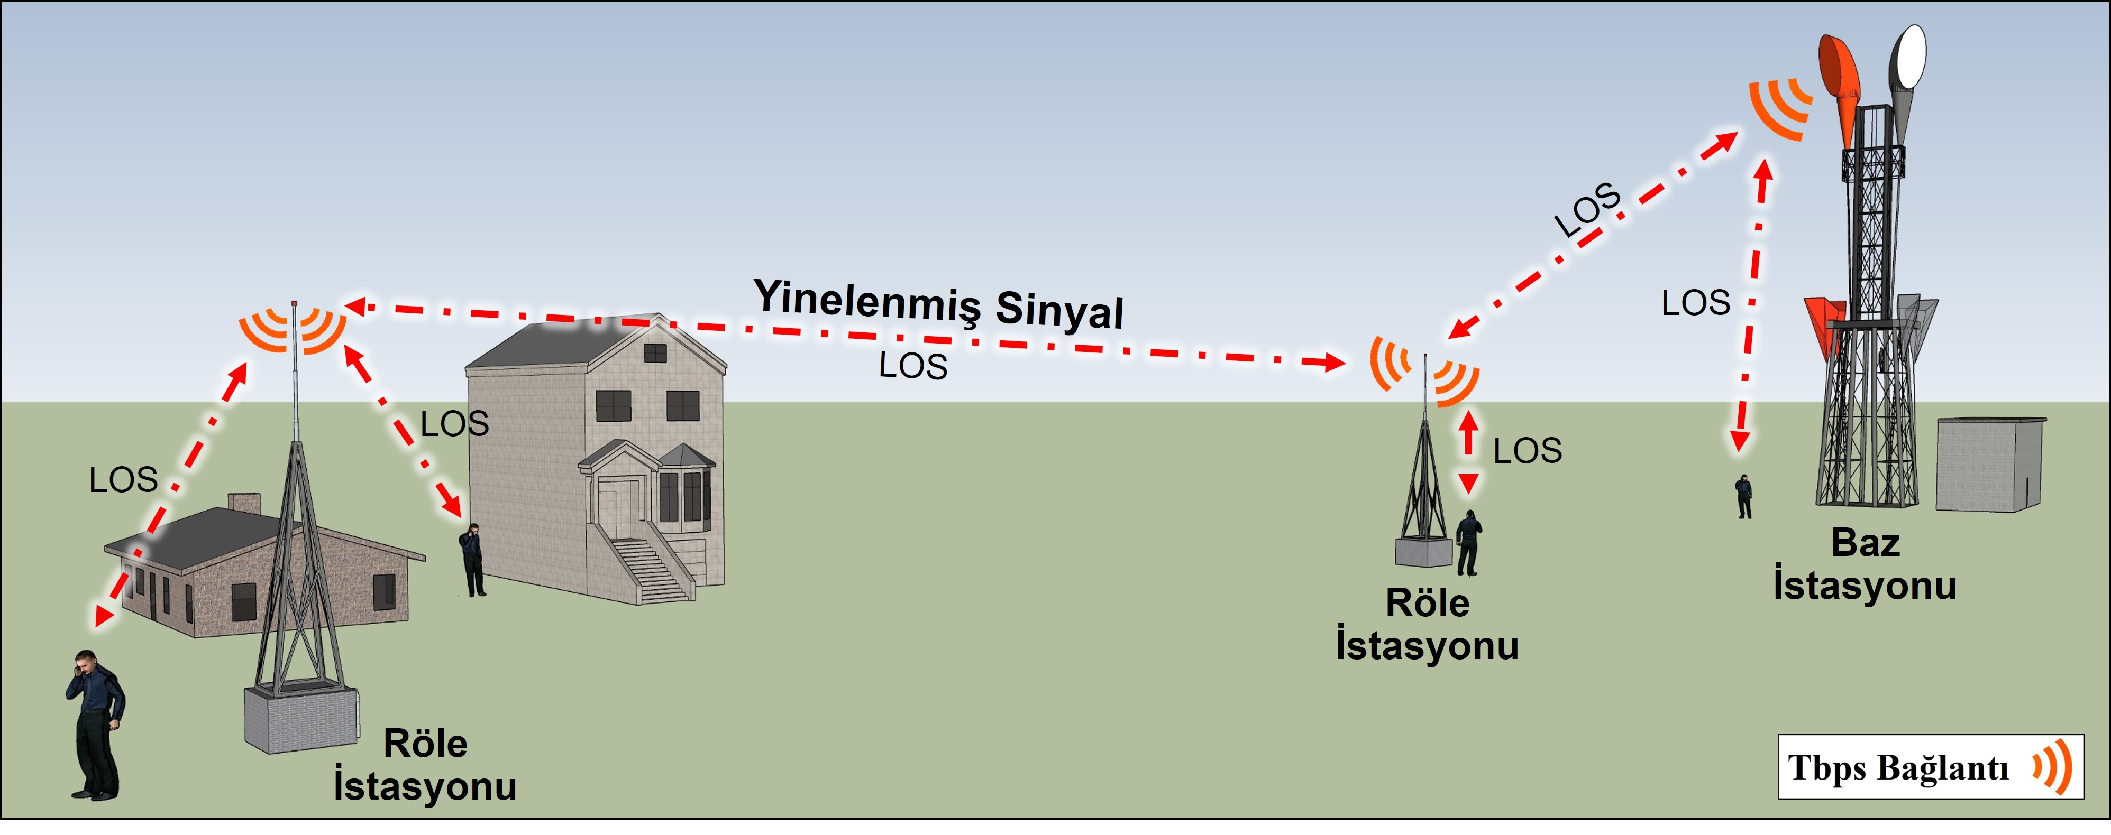**Röleler ve Röle İstasyonları**

THz iletişimin sağlanmasında LOS yayılmanın NLOS yayılmaya karşı daha avantajları yanlarının röle kullanımı konusunda teşvik edici olacağı düşünülmektedir. Özellikle doğrudan gelen sinyalin çeşitli yapılarca kesilip NLOS yayılmaya mecbur bırakıldığı senaryolarda rölelerin kullanımı ile bağlantının LOS yayılarak devam etmesine imkân sağlanabilir (Şekil 10). LOS yayılmanın mümkün olmadığı, yansıtma dizileri ve dielektrik aynaların kullanılmasıyla sağlanacak bağlantı devamlılığı için yüksek karmaşıklık sorunu, yansıtıcı görevindeki materyalin yaygın uygulanması ve alıcı ya da verici konumlarında dinamik değişikliklerin olmaması gerekmektedir. Ayrıca röle istasyonlarının kullanılması ile sinyalin kırsal kesimde kalan, görece düşük sayıda kullanıcı içeren uç noktalara taşınmasının ve kapsama alanının genişletilmesinin de mümkün olacağı düşünülmektedir (Şekil 10).

* + 1. **Fiziksel Katmandaki Ek Zorluklar ve Fırsatlar**

THz bandı iletişiminde “Fiziksel Katman” başlığı altında incelenen zorlukların yanı sıra kanal bulunan her noktada eşitleme yapılmasının gerekliliği, fiziksel katman güvenliği, çok kısa sinyallerin iletilmesi durumunda çok dar ve anlık olan ışınların yakalanması, alıcı ile verici arasındaki karmaşıklığı dengeleyecek ön ve son işlem şemalarının araştırılması gibi zorluklar da mevcuttur. Diğer yandan THz bandı frekanslarının EM imzası gibi konular da aynı başlık altında incelenebilecek fırsatlara işaret etmektedir.

* 1. **Bağlantı Katmanı**

THz bant frekanslarında gerçekleştirilmek istenen ultra yüksek hızlı bağlantılar yalnızca alıcı-vericilerde, antenlerde ya da fiziksel katmanda gerçekleşecek yeniliklerle mümkün olmayacaktır. Gerçek THz bandındaki iletişim, geleneksel sistemlerden oldukça ayrılmakta ve bağlantı katmanı da dâhil olmak üzere neredeyse her alanda yeni çözümlerin geliştirilmesini dayatmaktadır.

* + 1. **Orta/Ortam Erişim Kontrolü (MAC)**

Karşı karşıya olduğu düşük güç kapasitesi problemine karşın birkaç GHz ile 10 THz aralığında değişen geniş pencereleri sayesinde THz iletişim çok büyük bant genişliklerine sahiptir. THz iletişimin bu özelliği sayesinde cihazların kanal kullanımı konusunda bir yarış içinde olmaları gerekmiyorken aynı zamanda çok yüksek bit hızlarında ve çok düşük gecikme süreleriyle sinyallerin iletilmesine imkân sağlanmaktadır. Bu durumum çarpışma olasılığını oldukça düşürürken çok büyük anten dizileri ve aşırı dar olan yönlü ışınların kullanılmasıyla birlikte kullanıcı sayısı kaynaklı ortaya çıkacak gürültüyü de azaltacağı düşünülmektedir [31]. Tüm bunların verimli şekilde gerçekleştirebilmesi, özetle direkt olarak THz iletişimin kendini gerçekleştirebilmesi, diğer zorlukların üstesinden gelinmesine bağlı olduğu kadar orta/ortam erişim kontrolü (MAC) konusunda yeni protokollerin araştırılmasına ve geliştirilmesine de bağlıdır.

Çok yüksek bit hızları, keskin ışınların şekillendirilmesi, ışınların izlenmesi, kısa süreli sinyalizasyonun gerçekleştirilmesi ve yönlü bağlantıların varlığı, çarpışma olasılığını aşağı çekerken senkronizasyon gereksinimlerini de arttırmaktadır. Tüm bunlara ek olarak daha uzun olan veri paketlerinin meydana getirebileceği tamponlama problemi ve büyük hatalarla karşılaşılması ihtimali, hata düzeltme ve algılama şemalarıyla birlikte güçlü MAC protokollerine duyulan ihtiyaca açık şekilde işaret etmektedir.

Geleneksel iletişim sistemlerinin aksine THz bant iletişim ağlarında alıcı ve verici arasındaki hizalamanın sağlanması için verici tarafından başlatılan değil alıcı tarafından başlatılan şemaların geliştirilmesi önerilmektedir. İletim modundaki cihaz, alıcının hazır olmasını beklerken alım modundaki cihaz ise çevresini belirli bir düzende tarayarak paket almaya müsait olduğunu bildirmektedir. Anlaşma sağlandığında kanal koşulları ve iletişim mesafesi dikkate alınarak en uygun parametrelerin seçilmesiyle iletişim sağlanacaktır. Ağ içerisinde iletişim sağlamak için hızlı şekilde yönlendirilebilen dar kirişlerin kullanılması parazitlerin kontrol edilebilir olmasına imkân verecektir. Öte yandan farklı vericilerden gelecek olan sinyaller alıcı cihaza aynı anda ulaştığında çoklu kullanıcı paraziti (MUI) oluşacaktır. MUI etkisinden kaçınmak için vericilerin ve düğümlerin konumları ile birlikte modülasyon şemasını dikkate alarak rastlantısal olarak modelleme yapılması gerekmektedir. Yapılacak modelleme ışığında ise yeni MAC protokollerinin geliştirilmesine destek verilebilir. [31]

THz bandında kurulacak iletişimlerde kullanılacak modülasyon ve kodlama şemalarının tekrar planlanması MAC tarafından gerçekleştirileceği için MAC, fiziksel katmanın durumundan sürekli olarak haberdar olmak zorundadır. Ayrıca baştan sona THz frekanslarda sağlanmayacak iletişimler göz önünde bulundurulduğunda MAC’in mmWave haberleşme sağlayan diğer sistemler arasında geçiş yapabilme yetkinliğinde olması da beklenmektedir [32].

* + 1. **Bağlantı Katmanındaki Ek Zorluklar ve Fırsatlar**

Mevcut hata kontrol mekanizmaları kanal özelliklerini yakalayamadığından THz bandı için, hata kontrol şemaları arasında dinamik olarak seçim yapabilen yeni algoritmaların araştırılmasına ve geliştirilmesine ihtiyaç vardır. Bağlantı verimliliğini etkileyecek önemli unsurlardan olan en makul veri paketi boyutu, henüz tanımlanmamış olmasına rağmen, kablosuz nano algılayıcı ağları (WNSN) gibi bazı spesifik yapılar söz konusu olduğunda, örneğin [62]’de optimum veri paketi boyutu: cihaz, kanal, fiziksel katman ve bağlantı katmanıın özelliklerine dayanarak elde edilmektedir. Öte yandan hızın çok yüksek olduğu THz bant iletişiminde büyük paketler dahi çok kısa sürede gönderileceğinden kanalı işgal etmeyeceklerdir. Devasa MIMO sistemlerinin de kullanıldığı göz önünde bulundurulduğunda bahsi geçen paketlerin birbirleri ile çarpışma ihtimalleri de oldukça düşük olacaktır.

* 1. **Ağ Katmanı**

THz bandı iletişim ağlarında çeşitli nedenlerle kısıtlı kalan iletişim mesafesinin yanı sıra yönlü anten sistemlerinin varlığı, komşu keşiflerinin ve yönlendirmelerin yapılmasını geleneksel sistemlere kıyasla çok daha zor hale getirmektedir. Küçük hücreli senaryolarda ortamda bulunan mobil cihazlar arttıkça geçiş sıklığı artacak ve ağın işlevselliğini sürdürmek adına doğru yöntemlerin kullanılıyor olması daha da önem kazanacaktır.

Bölüm IV.D.2.5.’de THz bandı frekanslarında iletişimin ticarileşebilmesi için alıcı ile verici arasında rölelerin ve dielektrik yansıtıcı aynaların kullanılabileceğini ifade etmiştik. Konu aynalar olduğunda, aynaların konumu, yönü, maliyetleri ve yansıma katsayıları hesaplayarak en verimli dağıtımın ne şekilde olacağının hesaplanması, rölelerin kullanımı gibi alternatiflerle kıyaslanması ve buna göre yeni topolojilerin geliştirilmesi gerekmektedir. THz bandı iletişim ağlarında fiziksel katman ve bağlantı katmanı dikkate alınarak uyarlanacak yeni yönlendirme algoritmalarına da ihtiyaç olacaktır. Kanal durumuna oldukça bağlı olan THz iletişim söz konusu olduğunda, moleküler absorpsiyona sebep olacak etkenlerin daha az olduğu düşük nemli rotaların tercih edilecektir. Ayrıca ön uçta bulunan cihazlarla elde edilecek kanala ait ölçüm verileri, ağın kalanı ile paylaşılarak dinamiklik kavramını daha da ileriye taşıyabilecek algoritmalara imkân tanıyacaktır. Kullanılacak algoritma, izlenecek yolu seçecek ve seçilen yol neticesinde iletişim kurulacaktır. THz iletişimin sağlanacağı hücreler için kapsama alanlarının oldukça sınırlı olacağı tahmin edilmektedir. Kapsama alanının darlığı, oldukça yüksek veri hızı vadeden teknolojiler için geçiş işlemlerinin çok hızlı gerçekleşmesi gerekliliğini de beraberinde getirmektedir. Bu hususta yeni devir algoritmalarının geliştirilmesi ve uygun ağ mimarilerinin desteklenmesi de önemli bir adımdır. [31]

Ağ katmanındaki bir diğer zorluk da 32 bit uzunluğundaki IPv4 adreslerinin tükenmesi olarak görülmektedir. “Nesnelerin İnterneti” kavramının da hayatımıza girmesiyle birlikte tükendiği ifade edilen IPv4 adresleri yerlerini güvenlik, QoS, verimlilik gibi yönlerden çok daha yetkin olan 128 bit uzunluğundaki IPv6 adreslerine bırakacaktır. Bu sayede adresleme sorunun aşılacağı düşünülmektedir.

* 1. **Taşıma Katmanı**

Günümüzde mevcut internet trafiğinin çok büyük bir kısmının iletim denetim protokolü (TCP) tarafından taşındığı bilinmektedir. THz bandı ağlarının ihtiyaçları ve meydana getirecekleri devrim göz önünde bulundurulduğunda TCP’nin tam anlamıyla yeterli olacağı

|  |  |  |  |  |  |  |  |  |  |  |
| --- | --- | --- | --- | --- | --- | --- | --- | --- | --- | --- |
| **Tablo 2.** ABD atmosferik hava modeline göre moleküler yapı bileşimi. | | | | | | | | | | |
|  | H2O | CO2 | O3 | N2O | CO | CH4 | O2 | SO2 | NH3 | N2 |
| ML-S | 1.862987 | 0.032701 | 0.000003 | 0.000032 | 0.000015 | 0.000168 | 20.710864 | 0.000000 | 0.000000 | 77.393229 |
| ML-W | 0.432000 | 0.033000 | 0.000003 | 0.000032 | 0.000015 | 0.000170 | 20.900001 | 0.000000 | 0.000000 | 78.100002 |
| HL-S | 1.190000 | 0.033000 | 0.000002 | 0.000031 | 0.000015 | 0.000170 | 20.900001 | 0.000000 | 0.000000 | 78.100002 |
| HL-W | 0.141000 | 0.033000 | 0.000002 | 0.000032 | 0.000015 | 0.000170 | 20.900001 | 0.000000 | 0.000000 | 78.100002 |
| Tropik | 2.590000 | 0.033000 | 0.000003 | 0.000032 | 0.000015 | 0.000170 | 20.900001 | 0.000000 | 0.000000 | 78.100002 |
|  | | | | | | | | | | |

düşünülmemektedir. Bu nedenle TCP tıkanıklığının   
giderilmesi adına, geriye dönük uyumluluğu sağlarken TCP performansını geliştirmek ve iyileştirmek için araştırmalar yapmak gerekecektir. Bununla birlikte meydana gelmesi beklenen trafikteki sıkışıklığın kontrolü ve güvenilir ulaşıma dair şüpheler için yeni mekanizmaların araştırılıp geliştirilmesi de oldukça önemlidir.

1. **Kablosuz THz Bant İletişim Ağlarında Kanalın Matematiksel Modellenmesi**

Bölüm IV.D.’de THz bant iletişim ağlarının karşı karşıya olduğu zorluklardan biri olarak kanal modelleme (Bölüm IV.D.1.) problemi gösterilmiştir. “Kanal Modelleme” başlığı altında çeşitli yönleriyle incelenen zorlukların bir kısmı (Bölüm IV.D.1.1., Bölüm IV.D.1.2.) yayılmanın çeşidine bağlıyken diğer bir kısmı (Bölüm IV.D.1.3.) ise iletim ortamı ile birlikte THz bandı frekanslarının kendine has özellikleri sonucu ortaya çıkan gürültü kaynaklarına ve kayba bağlıdır. Bu başlık altında THz iletişimde kullanılacak frekanstan ve iletişimin gerçekleşeceği mesafeden kaynaklanan zayıflamaların aşıldığı, verimli iletişim kurulabilen ideal frekans-mesafe ikililerinden meydana gelen kanallar matematiksel modelleme ile araştırılmaktadır.

THz bandı frekansları dâhilinde bir noktadan diğerine iletilmek istenen EM dalgalar ortamda bulunan moleküllerin titreşiminden oldukça etkilenmektedir. EM dalgaların etkilenmesi, ortamdaki her bir molekül çeşidi için THz bandı frekans aralığının farklı pencerelerinde gerçekleşebilir. Bunun sebebi iletimin gerçekleşeceği ortamda bulunan her bir molekül çeşidinin THz bandı frekanslarının farklı pencerelerinde uyarılmasıdır. Uyarılan molekülün enerji seviyelerinde değişiklikler meydana gelmekte, dâhili olarak titreşmekte, öteleme ve dönme hareketi yapmaktadır. Molekülde gerçekleşen bu titreşim, yayılması beklenen EM dalga enerjisinin bir kısmını kinetik enerjiye dönüştürmektedir. Bu fenomen, iletişim sistemleri düşünüldüğünde basitçe kayıp olarak adlandırılabilir. Bahsi geçen kaybın önüne geçmek, yüksek mesafelerde THz dalgaların yayılmasını mümkün kılmak ve THz iletişim sistemlerini ticarileştirmek için seçilecek frekansın, ortamdaki molekül çeşitleri ve ortamda bulunma yoğunlukları dikkate alınarak modellenmesi gerekmektedir. Tüm bunlar THz dalgalarının titreşimsiz bölgeleri sevdiğine, moleküllerin titreştiği aralıklarda ise absorpsiyonun artarak yayılmayı zorlaştırdığına işaret etmektedir.

EM dalga spektrumunun tamamı düşünüldüğünde ortamdaki moleküler absorpsiyonu tahmin etmenin birden çok yolu vardır. Ancak konu, büyük çoğunlukla IR (300 GHz – 430 THz) dalgalardan oluşan THz bant frekansları olduğunda tahmin için kullanılabilecek yöntemler son derece kısıtlı kalmaktadır. 1 THz ve üzeri frekanslarda bu hesaplamanın yapılabilmesi için Yüksek Çözünürlüklü İletim moleküler absorpsiyon (HITRAN) veritabanı [63] gibi veritabanlarına ihtiyaç duyulmaktadır. Her ne kadar 10 GHz ile 100 THz aralığı amaçlanarak geliştirilmiş olmasalar da HITRAN gibi veritabanları aracılığıyla moleküler absorpsiyon sebepli zayıflamanın miktarı hesaplanabilmektedir.

|  |  |
| --- | --- |
| **Tablo 3.** 3 ve 4 numaralı denklemlerin parametreleri [64]. | |
| $$I^{(ij)}$$ | integral yoğunluğu |
| $$Φ^{(ij)}$$ | j. izotopik türlerin çizgi şekli |
| $$N$$ | gaz moleküllerinin hacim konsantrasyonu |
| $$k$$ | Boltzmann sabiti |
| $$n^{(i)}$$ | i. izotopik türlerin karışım oranı |
| $${2πf}^{\left(ij\right)}$$ | j. satırın merkez konumu |
|  |  |

Araştırmada kablosuz iletişimin fazlasıyla yaygın olduğu hava ortamı modellenmiş, moleküler yoğunluk bilgisi için ABD atmosferik hava modelinin moleküler yapı bileşimi (Tablo 2) temel alınmıştır. Orta enlem yaz (ML-S), orta enlem kış (ML-W), yüksek enlem yaz (HL-S), yüksek enlem kış (HL-W) ve tropik olmak üzere toplamda beş tip hava ortamında, 10 GHz ile 100 THz frekansları aralığında karşılaşılan absorpsiyon kaybı, yol kaybı, sinyal gürültü oranı ve kapasite değerlerinin hesaplanması amaçlanmıştır.

|  |  |
| --- | --- |
| $$P_{RX}=P_{TX}+G-L$$ | (1) |

Denklem (1), radyo iletişim sistemleri için bağlantı bütçe denklemidir. PRX alınan gücü, PTX ise verici çıkış gücünü desibel-miliwatt (dBm) cinsinden ifade etmektedir. G, genel olarak verici ile alıcı anten kazançlarını desibel-izotropik (dBi) cinsinden ifade ederken L ise desibel (dB) cinsinden boş alan kaybı, yol kaybı, çeşitli sinyal yayılma kayıpları veya alıcı besleyici ve alıcı besleyici ile ilgili kayıpları ifade etmektedir.

1. **THz Bant İletişim Ağlarında Kanalın Absorpsiyon Kaybı, Yol Kaybı, SNR ve Kapasite Değerleri Gözetilerek Matematiksel Modellenmesi**

Araştırmada, absorpsiyon kaybı, yol kaybı, sinyal gürültü oranı (SNR) ve kapasite değerleri Tablo 2 ile verilmiş olan ABD atmosferik hava modelinin moleküler yapı bileşimlerinde belirtilen ML-S, ML-W, HL-S, HL-W ve tropik olmak üzere beş tip hava ortamında incelenmiş, araştırma sürecinde HITRAN [63] moleküler absorpsiyon veritabanı ve radyatif (ışınımsal) transfer teorisi [64] kullanılırken ortam geçirgenliği “τ” Beer-Lambert kanunu [65] ile hesaplanmıştır. Bu bilgiler ışığında ortam kaybını gösteren $L_{ortam}$ aşağıdaki eşitlikle ifade edilmektedir:

|  |  |
| --- | --- |
| $$L_{ortam}\left(f,d\right)=\frac{1}{τ\left(f,d\right)}=e^{k\left(f\right)⋅d}=k\left(f\right)⋅d⋅{10log}_{10}{e}(dB)$$ | (2) |

dB cinsinden hesaplanan ve ortam kaybını veren $L_{ortam}$, Denklem (2) ile verilmiştir. Verilen eşitlikte $f$, frekansı hertz cinsinden; $d$, düğümlerin birbirine uzaklıklarını metre cinsinden ifade etmektedir. $k\left(f\right)$, absorpsiyon katsayısıdır.

Denklem (3) ve Denklem (4)’ün HITRAN parametreleri Tablo 3’de ifade edilmektedir.

|  |  |
| --- | --- |
| $$k\left(2πf\right)=N\left(p,T\right)\sum_{i=1}^{q}{n^{\left(i\right)}}\sum_{j=1}^{s\left(i\right)}{I^{\left(ij\right)}\left(T\right)}Φ(2πf, {\left(2πf\right)}^{\left(ij\right)}-2πf,{\left(2πf\right)}^{\left(ij\right)}+2πf;p,T)$$ | (3) |
| $$N\left(p,T\right)=p/(kT)$$ | (4) |

Zenginleştirilmiş izotopik karışımı hesaplamak için verilen izotopik türlerin doğal ve yapay yoğunlukları belirlenmeli, Denklem (5) ile yeniden hesaplanmalıdır.

|  |  |
| --- | --- |
| $$I^{(ij)}=I^{\left(ij\right)}⋅\frac{yapayYoğunluk\left(i\right)}{doğalYoğunluk\left(i\right)}$$ | (5) |

HITRAN, Tablo 4’de parametreleri verilen Denklem (6) ile veri kaynağının referans sıcaklığından farklı sıcaklıktaki $j.$ spektral çizginin $S^{j}$ değerini hesaplar.

|  |  |
| --- | --- |
| $$S^{j}\left(T\right)=S^{j}\left(T_{ref}\right)⋅rQ⋅rB⋅rE$$ |  |
| $$rQ=\frac{Q\left(T_{ref}\right)}{Q\left(T\right)}$$ |  |
| $$rB=\frac{expf_{0}\left(-c_{2}⋅\frac{E_{l}^{j}}{T}\right)}{expf_{0}\left(-c_{2}⋅\frac{E_{l}^{j}}{T_{ref}}\right)}$$ |  |
| $$rE=\frac{1-\exp\left(-c_{2}⋅\frac{{WN}^{j}}{T}\right)}{1-\exp\left({-c}_{2}⋅\frac{{WN}^{j}}{T_{ref}}\right)}$$ |  |
| $${WN}^{j}(P)={WN}^{j}+P_{shift}^{j}⋅\frac{P}{P_{ref}}$$ | (6) |

EM dalgalar materyal üzerindeki çeşitli zayıflama ve faz kaymalarını etkiler. EM dalgaların farklı fazlarla toplanması nedeniyle değişen çalışma frekansı, yol kaybını da sürekli olarak değiştirecektir. Alınan ve iletilen güçler verilecek Friis denklemi aracılığıyla boş alan yolu kaybı, anten kazanımları ve dalga boyu ile ilişkilendirilebilecektir.

|  |  |
| --- | --- |
| $$P_{r}=P_{t}+G_{r}+G_{t}-L_{FSPL}$$ |  |

Hava ortamı için alınan toplam yol kaybı sinyali Denklem (7) ile gösterilmektedir. Öyle ki söz konusu THz

haberleşme olduğunda boş alan yolu kaybına ek olarak formüle gürültü kaybı ve ortamdan kaynaklanan kaybın da dâhil edilmesi gerekmektedir. $P_{r}$, $P_{t}$ ve $L_{NP}$ değerleri dBm cinsinden ifade edilirken $G_{r}$, $G_{t}$, $L_{FSPL}$ ve $L_{ortam}$ değerleri ise dB cinsinden ifade edilmektedir.

|  |  |
| --- | --- |
| $$P_{r}=P_{t}+G_{r}+ G_{t}\overset{Sistem Kaybı}{\overbrace{-L_{FSPL}-L_{NP}-L_{ortam}}}$$ |  |
| $$L_{FSPM}={20log}_{10}\left(d\right)+{20log}_{10}\left(f\right)-27.55$$ |  |
| $$L_{NP}={10log}_{10}{({10}^{3}⋅k⋅T⋅B)}$$ | (7) |

Başta verilen Denklem (1)’in özelleştirilmiş bir hali olan Denklem (7)’de boş alan yolu kaybı $L_{FSPL}$ [66] ile, gürültü güç absorpsiyonu (gürültü kaybı) ise $L_{NP}$ ile verilmiştir. $L_{NP}$ için: $k$, Boltzmann sabiti ve yaklaşık olarak 1.380649*10-23 J/K, , hertz cinsinden frekans bant genişliği ve son olarak $T$ ise kelvin cinsinden ortam sıcaklığıdır.

|  |  |
| --- | --- |
| $$SNR\left(d\right)=\frac{S\left(f_{i}\right)⋅{A\left(f_{i},d\right)}^{-1}}{N\left(f_{i},d\right)}$$ | (8) |
| $$C\left(d\right)=\sum_{i}{∆f\log_{2}\left[1+\underset{SNR(d)}{\underbrace{\frac{S\left(f_{i}\right)⋅{A\left(f_{i},d\right)}^{-1}}{N\left(f_{i},d\right)}}}\right]}$$ | (9) |

Modellemede hesaplanacak SNR değeri için gerekli eşitlik Denklem (8)’de bit/sn cinsinden, kapasite değeri için gerekli eşitlik ise Denklem(9)’da verilmiştir. Sinyal gücü $S$, gürültü gücü $N$ ve toplam yol kaybı $A$ ile ifade edilmektedir. Gürültü gücü, ortama göre değişiklik göstermekle birlikte araştırmada alıcı ve verici cihazlar için yeterli aralıklarda denebilecek 0 dBm, 20 dBm, 40 dBm ve 60 dBm olmak üzere toplamda 4 değer için incelenmiştir.

1. **Sayısal Sonuçlar**

Bu başlık altında Tablo 2 ile verilmiş olan 5 tip hava ortamı, önerilen matematiksel model aracılığıyla modellemeye tabi tutulmuş ve sonuçlar grafiksel olarak ifade edilmiştir.

Denklem (2) kullanılarak yapılan hesaplamalarla ABD atmosferik hava modelindee verilen beş hava ortamı için frekansa karşı absorpsiyon kaybının çeşitli mesafelerde ne şekilde değiştiği incelenmiştir. 10 GHz ile 10 THz ve 10 GHz ile 100 THz aralığında hesaplanan absorpsiyon kaybı değerleri düşükten yükseğe doğru sırasıyla yüksek enlem kış, orta enlem kış, yüksek enlem yaz, orta enlem yaz ve tropik hava ortamı olarak hesaplanmıştır. Makalede, karmaşıklığın önlenmesi adına yalnızca en yüksek absorpsiyon kaybına sahip olan tropik hava ortamı (Şekil 11(a, b)) grafikleri ve en düşük absorpsiyon kaybına sahip olan yüksek enlem kış hava ortamı (Şekil 11(c, d)) grafikleri verilmiştir. Önceki bölümlerde de belirtildiği üzere

|  |  |
| --- | --- |
| **Tablo 4.** HITRAN veritabanı için Denklem (6)’nın parametreleri [63]. | |
| $$T_{ref}$$ | Spektral çizginin veri kaynağı parametrelerinin ortam sıcaklığına bağlı olma durumu |
| $$P_{ref}$$ | Spektral çizginin veri kaynağı parametrelerinin ortam basıncına bağlı olma durumu |
| $$P_{shift}^{j}$$ | $j$ çizgisinin $P_{ref}$’deki basınç kayması |
| $$S^{j}$$ | HITRAN veri kaynağının referans sıcaklığından farklı sıcaklıktaki $j$. spektral çizgi |
| $$S^{j}\left(T_{ref}\right)$$ | $j$ çizgisinin $T_{ref}$’teki yoğunluğu |
| $$rQ$$ | Toplam dâhili bölüm işlevi oranı |
| $$rB$$ | Boltzmann popülasyonlarının oranı |
| $$rE$$ | Uyarılmış emisyonun etkisini açıklar |
| $$Q\left(T\right)$$ | Fortran programı tarafından hesaplanmış bölüm fonksiyonlarının değerleri |
| $$E_{l}^{j}$$ | Düşük durum enerjisi |
| $$c_{2}$$ | İkinci radyasyon sabiti |
| $${WN}^{j}$$ | $j$. çizginin dalga sayısı |
|  |  |

ortamdaki su buharı yoğunluğunun yüksek olması absorpsiyon kaybını doğrudan arttırmaktadır. ABD atmosferik hava modelinde verilen hava ortamları incelendiğinde H2O konsantrasyonlarının modelde saptanan sıralamayla örtüştüğü açık şekilde görülmektedir. Ayrıca iletişim mesafesiyle de birlikte artan absorpsiyon kaybı, bazı frekans aralıklarında iletimin sağlanmasını oldukça güçleştirmektedir. Bir kanal modellemesi söz konusu olduğunda absorpsiyon kaybının minimum olduğu frekans aralıkları “İletim Pencereleri” olarak adlandırılmaktadır. Şekil 11’de verilen grafikler incelendiğinde, absorpsiyon kaybının minimum ve maksimum olduğu iki hava ortamında da çeşitli iletim pencereleri bulmanın mümkün olduğu görülmektedir. Bulunan pencereler, tasarımcılar ve araştırmacılar tarafından çeşitli şekillerde kullanılabilir. Öte yandan absorpsiyon kaybının mevsim değişikliklerinden önemli derecede etkilendiği düşünüldüğünde, buharlaşmanın yoğun şekilde gerçekleştiği kıyı kesimleri gibi alanlar için daha detaylı ve ortama özel modellemelerin yapılmasına ihtiyaç duyulabilecektir.

Yol kaybının hesaplanmasında Denklem (7) kullanılmıştır. Denklem (7) kullanılarak yapılan hesaplamalarda ABD atmosferik hava modelinde verilen beş hava ortamı için düğümler arası mesafelerin 1, 10, 100, 1000 ve 10000 cm olduğu durumlar için frekansa karşı yol kaybı değerlerinin ne olacağı incelenmiştir. 10 GHz ile 10 THz ve 10 GHz ile 100 THz aralığında hesaplanan yol kaybı değerleri düşükten yükseğe sırasıyla yüksek enlem kış, orta enlem kış, yüksek enlem yaz, orta enlem yaz ve tropik hava ortamı olarak hesaplanmıştır. Bu bağlamda ABD atmosferik hava modelinde verilen hava ortamlarındaki H2O konsantrasyonunun iletim ortamına etkisine dair yargı tekrar tutarlılık göstermekte ve modelde bulunan sıralamayla örtüştüğü tekrar açık bir şekilde görülmektedir. Absorpsiyon kaybının incelendiği paragrafta olduğu gibi karmaşıklığın önlenmesi adına yalnızca en yüksek yol kaybına sahip olan tropik hava ortamı (Şekil 12(a, b)) grafikleri ve en düşük yol kaybına sahip olan yüksek enlem kış hava ortamı (Şekil 12(c, d)) grafikleri verilmiştir. Grafikler Şekil 11’de verilen eşleriyle karşılaştırıldıklarında kayıp, frekansa ve düğümler arası mesafeye bağlı olarak 200 dB’ye kadar artış göstermektedir. Öte yandan Şekil 12(b) ve Şekil 12(d)’de verilen grafikler karşılaştırıldığında düğümler arası mesafenin 1000 cm olduğu yüksek enlem kış hava ortamında yaklaşık 0.75 THz frekansta hesaplanan yol kaybının 180 dB’nin çok az üzerinde olduğu görülmektedir. Konu tropik hava ortamı olduğunda ise bu değerin 320 dB’nin de üzerinde olduğu gözlemlenmektedir. Benzer şekilde 1000 cm mesafede 1 THz frekansına bakıldığında yüksek enlem kış hava ortamında 180 dB’nin çok az altında olan yol kaybı, tropik hava ortamında tekrar 320 dB’nin üzerinde hesaplanmıştır. Bu fenomen, mevsim geçişi gibi havayı oluşturan moleküllerin konsantrasyonunda değişikliğe sebep olabilecek olayların iletişimi ne denli etkilediğine işaret etmektedir. Şekil 12, incelenen beş hava ortamının herhangi birinde 100 Gbps iletim kapasitesini yakalamanın mümkün olduğunu ancak bunun yol kaybı probleminin aşılmasına bağlı olduğunu göstermektedir. Özetle THz iletişimde, başta 10 GHz ile 1 THz aralığı olmak üzere 3 THz’ye kadar frekans aralıkları kullanıma oldukça uygundur. Mesafe probleminin çözümünde ise alıcılara daha yakın konumlandırılmış THz modemler kullanılabilir.

SNR değerleri Denklem (8) kullanılarak hesaplanmıştır. Şekil 13, ABD atmosferik hava modelince verilen hava ortamları için frekansa karşı SNR değerlerinin düğümler arası çeşitli mesafelerde hesaplama sonuçlarını göstermektedir. 10 GHz ile 10 THz (Şekil 13(b, d)) ve 10 GHz ile 100 THz (Şekil 13(a, c)) aralıkları için verilen grafikler; SNR değerinin en yüksek olduğu tropik hava ortamı (Şekil 14(a, b)) ve en düşük olduğu yüksek enlem kış hava ortamı (Şekil 14(c, d)) modelleridir. Sonuçlar absorpsiyon kaybı ve yol kaybı modelleriyle tutarlılık göstermiş, SNR değerleri düşükten yükseğe sırasıyla yüksek enlem kış, orta enlem kış, yüksek enlem yaz, orta enlem yaz ve tropik hava ortamlarında hesaplanmıştır. Bu bağlamda H2O konsantrasyonunun gürültüyü arttırma ve iletişimi zorlaştırma etkisine dair yargı bir kez daha tutarlılık göstermektedir. Şekil 14’de iki hava ortamı 10000 cm mesafede, 0 dBm ve 60 dBm iletim güçleri için karşılaştırılmıştır. Tropik hava ortamında 0 dBm iletim gücü için 0.38 THz ve 0.45 THz civarlarında sırasıyla yaklaşık olarak -249 ve -266 olan SNR değerleri, yüksek enlem kış söz konusu olduğunda yine sırasıyla yaklaşık olarak -186 ve -188 olarak hesaplanmıştır. Ek olarak yine tropik hava ortamında 60 dBm iletim gücü için 0.38 THz ve 0.45 THz civarlarında sırasıyla yaklaşık olarak -188 ve -205 olan SNR değerleri, yüksek enlem kış söz konusu olduğunda yine sırasıyla yaklaşık olarak -126 ve -127 olarak hesaplanmıştır. Buradan hareketle SNR değerlerinin hem iletim gücüyle hem de iletim mesafesiyle ilişki içinde olduğunu söyleyebiliriz. Artan iletim gücü sayesinde yükselen sinyal gönderme hızı SNR değerini yükseltme eğilimindeyken artan mesafe bunun tam tersini yapmaktadır. Mesafenin artması sebebiyle düşen sinyal kalitesi ve yükselen gürültü miktarı SNR değerini düşürme eğilimindedir.

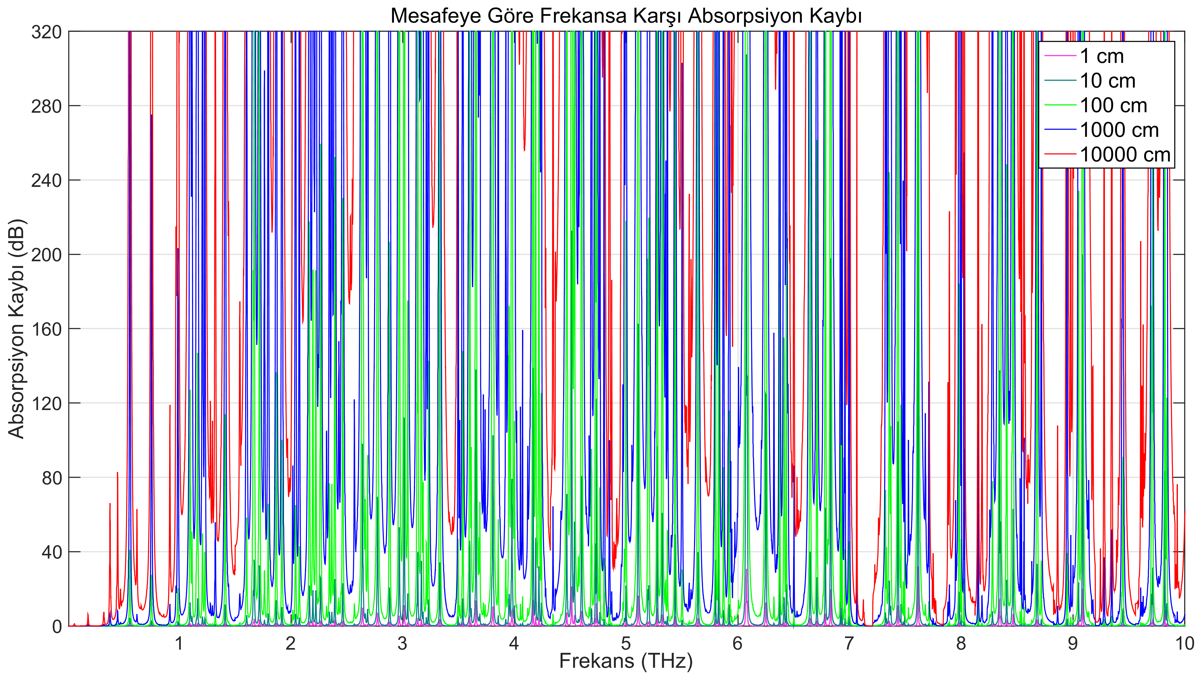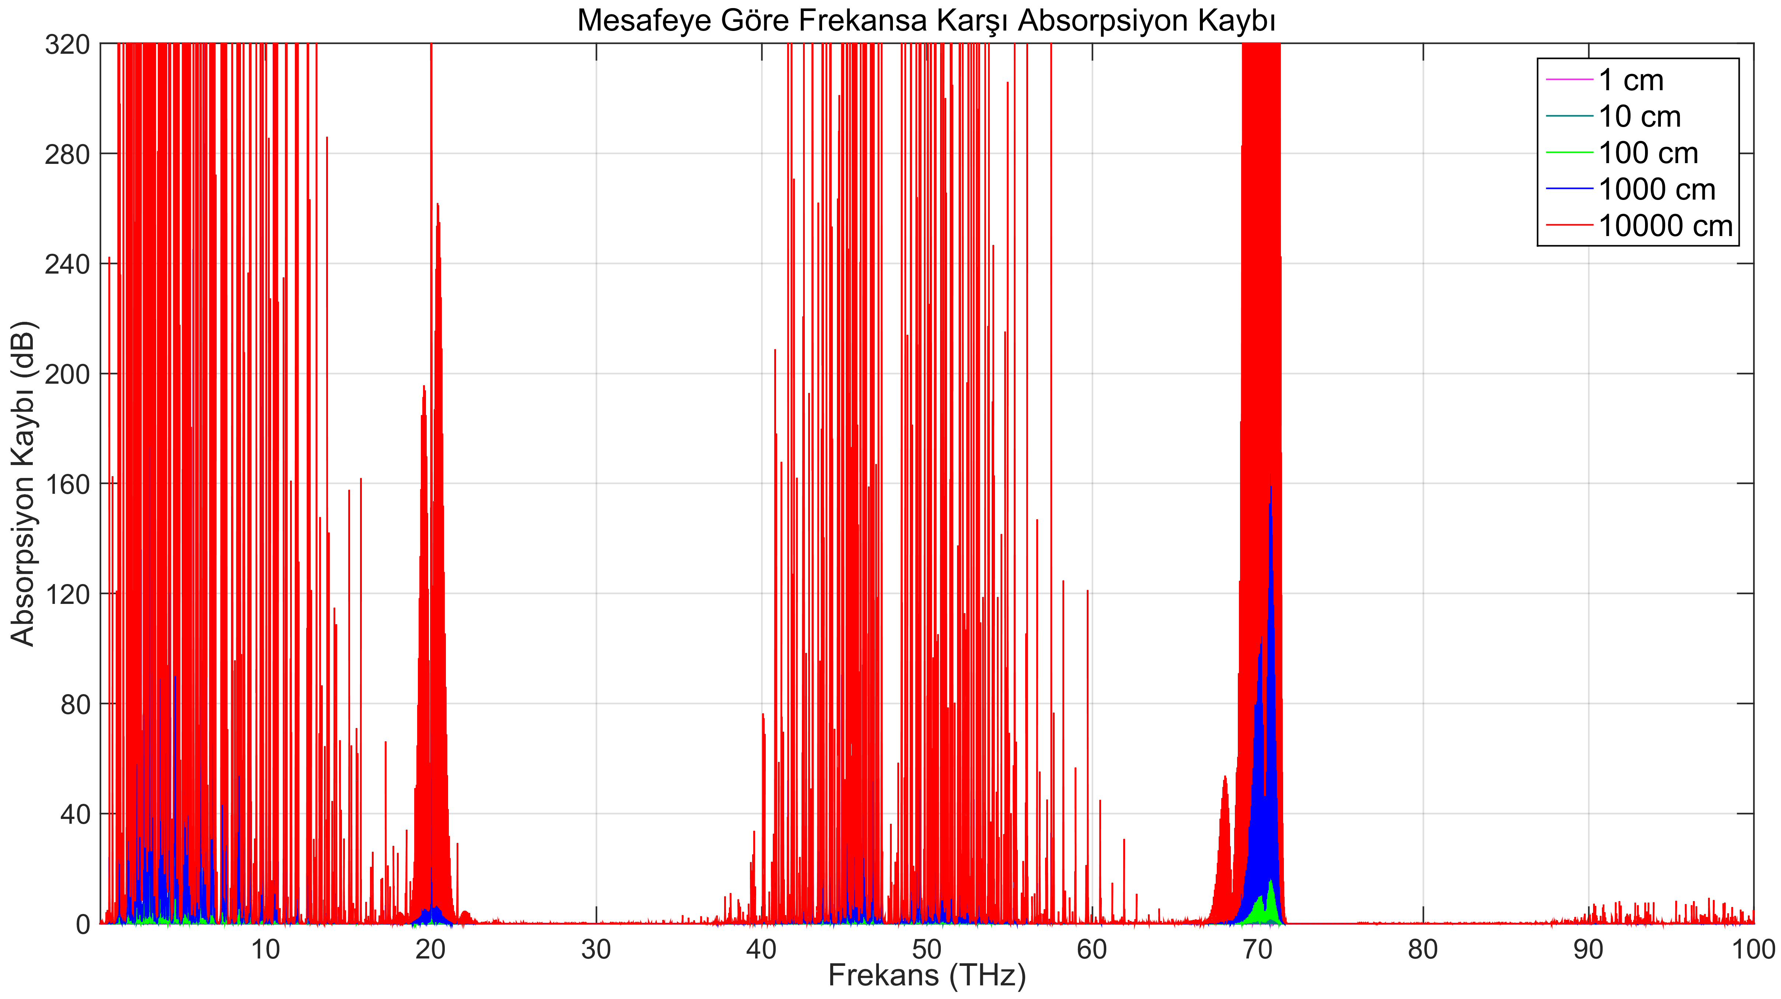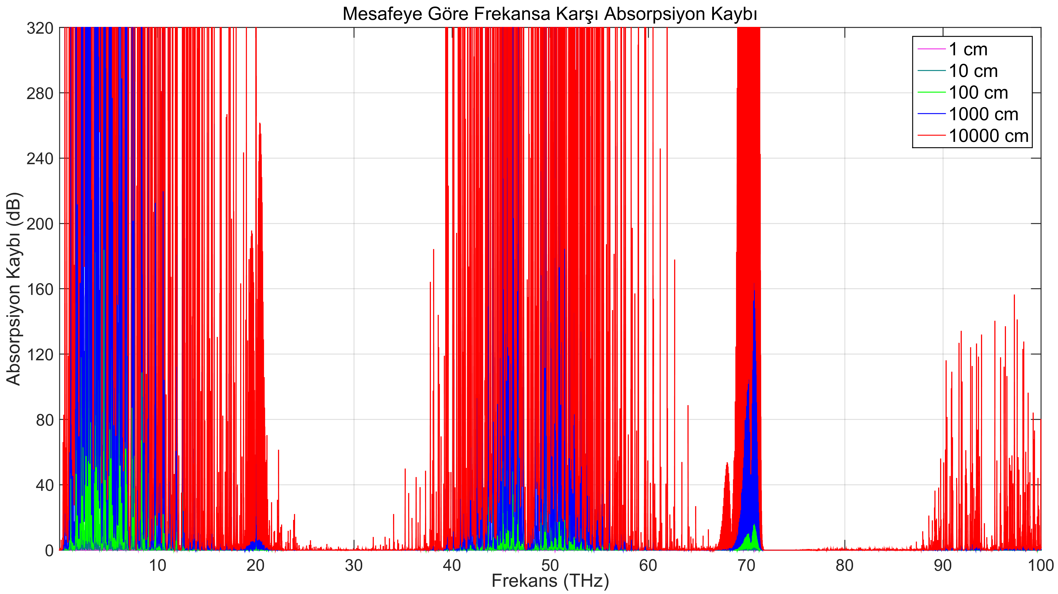

**(b)** 10 GHz’den 10 THz’ye kadar tropik hava ortamının modeli.

**(a)** 10 GHz’den 100 THz’ye kadar tropik hava ortamının modeli.

**(c)** 10 GHz’den 100 THz’ye kadar yüksek enlem kış hava ortamının modeli.

**Şekil 11.** Tropik (a, b) ve yüksek enlem kış (c, d) için mesafeye göre frekansa karşı absorpsiyon kaybı grafikleri.

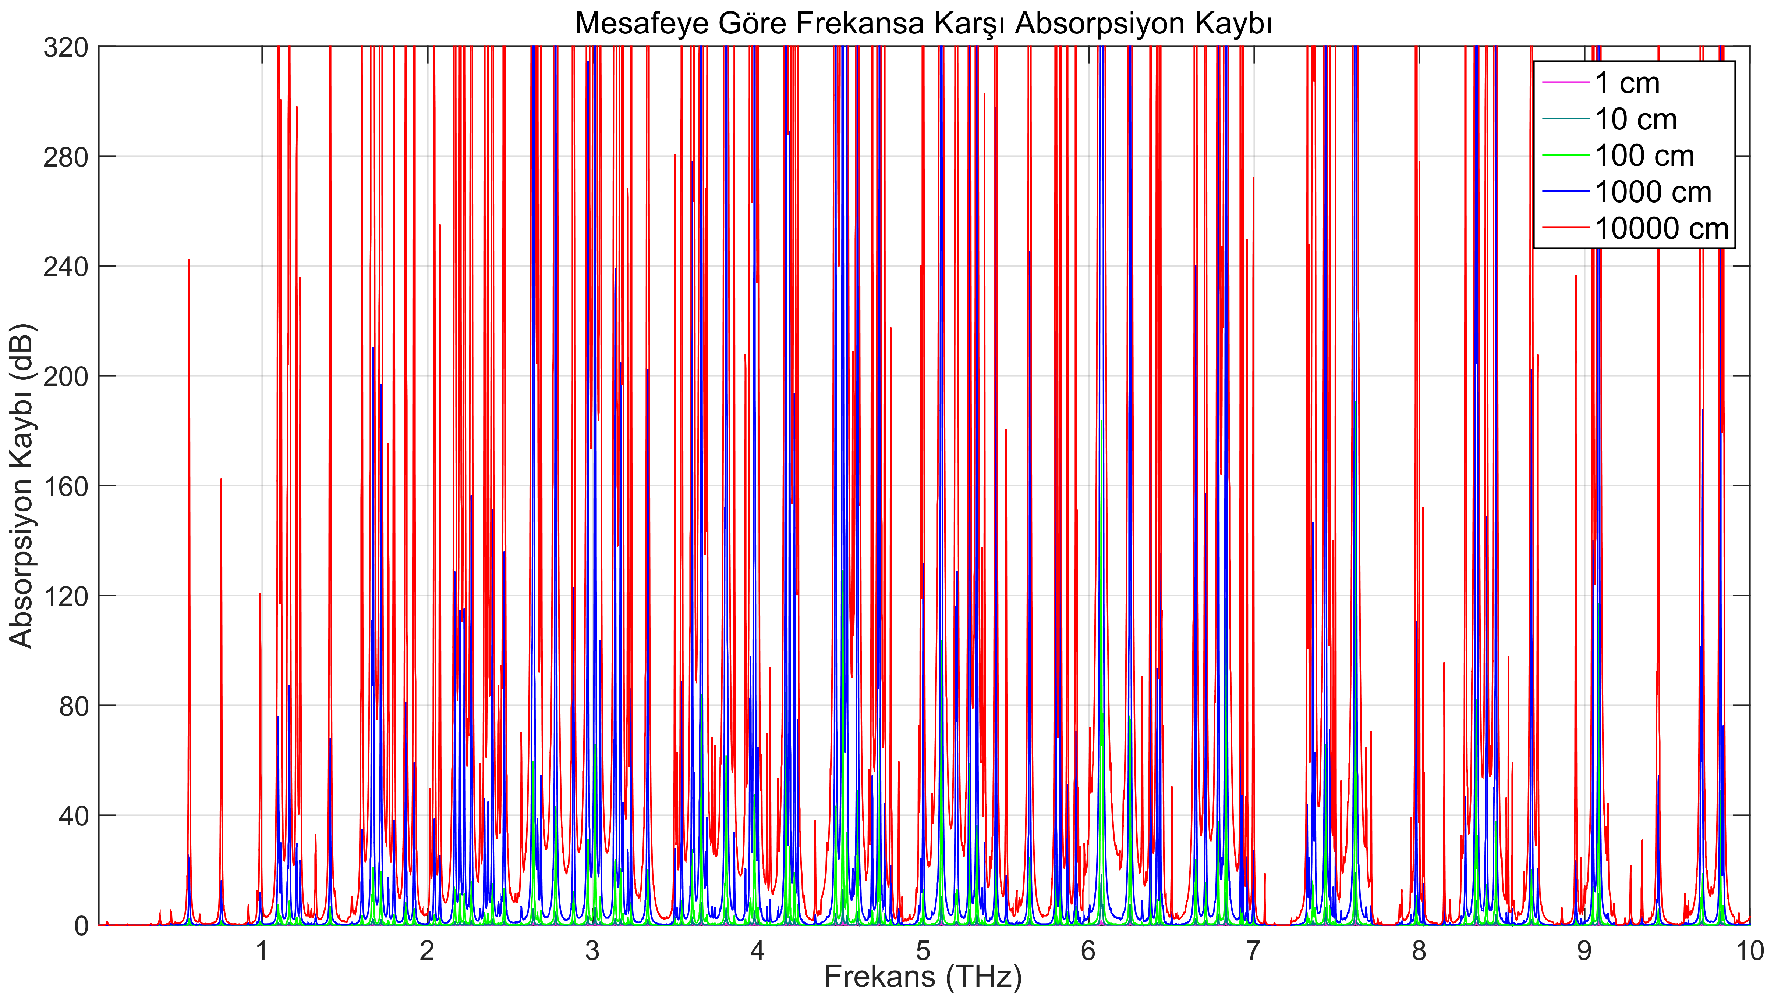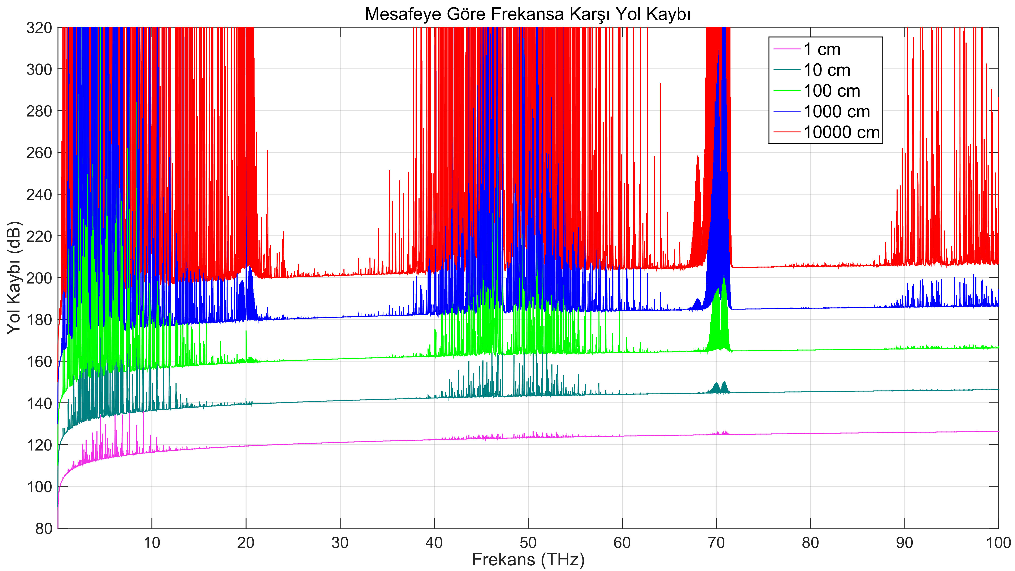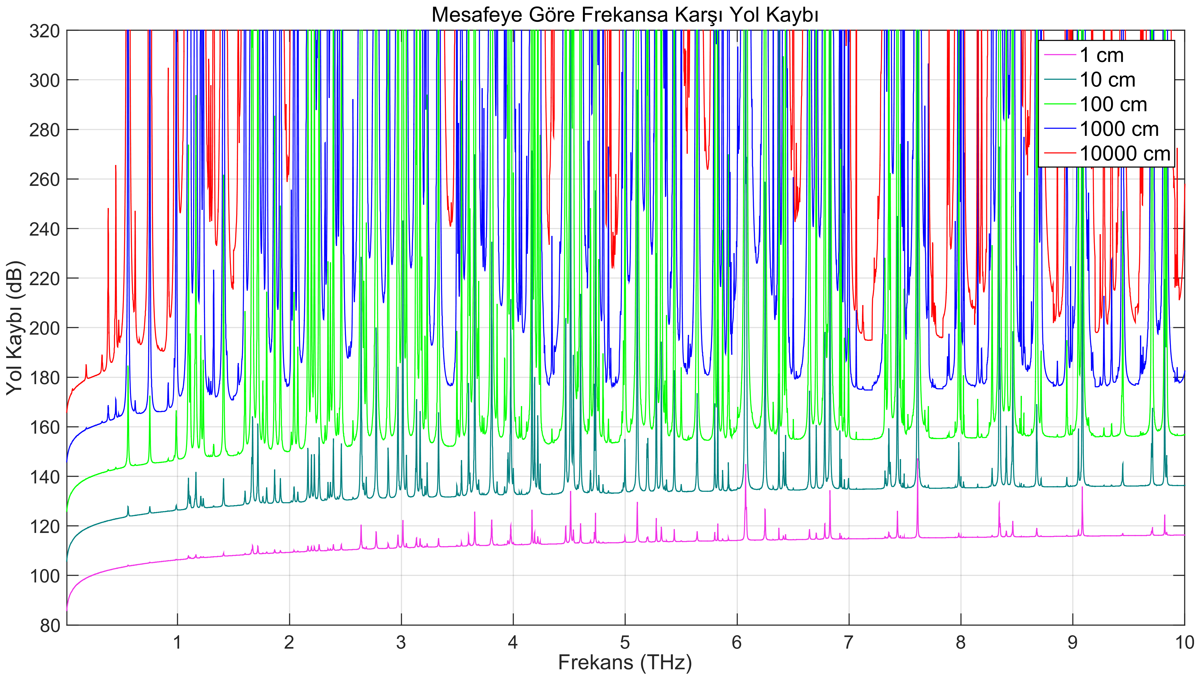

**Şekil 12.** Tropik (a, b) ve yüksek enlem kış (c, d) için mesafeye göre frekansa karşı yol kaybı grafikleri.

**(d)** 10 GHz’den 10 THz’ye kadar yüksek enlem kış hava ortamının modeli.

**(b)** 10 GHz’den 10 THz’ye kadar tropik hava ortamının modeli.

**(a)** 10 GHz’den 100 THz’ye kadar tropik hava ortamının modeli.

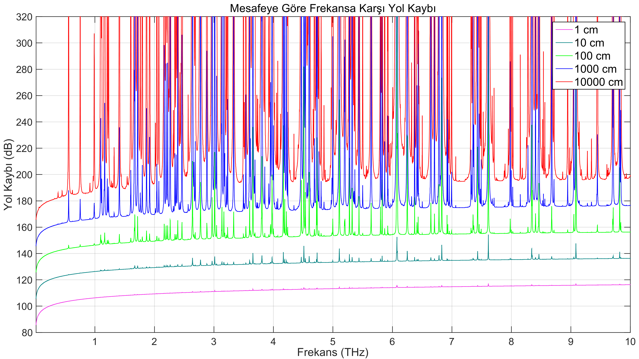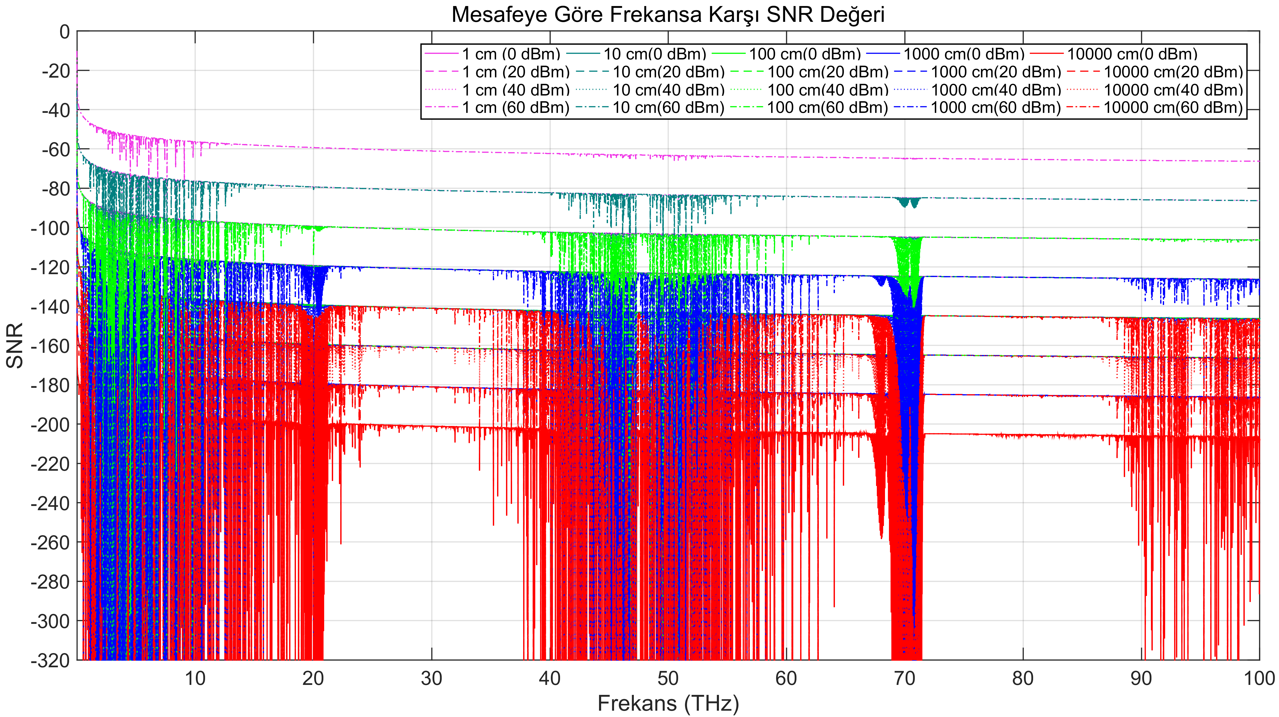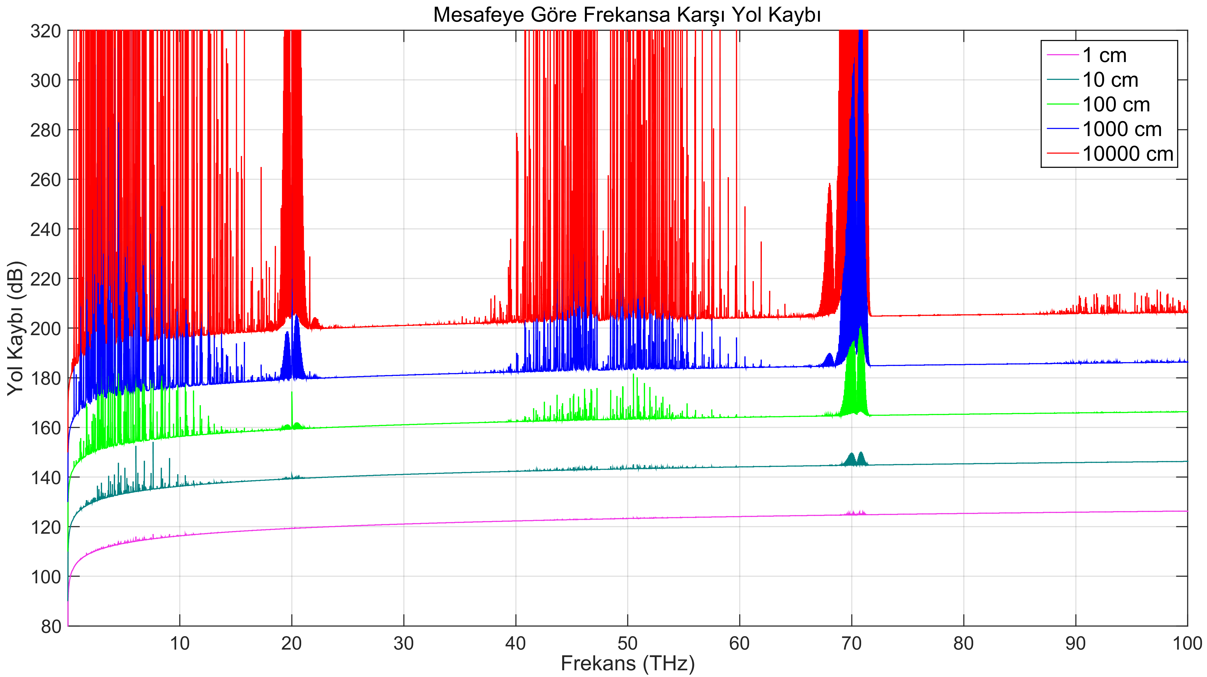

**Şekil 13.** Tropik (a, b) ve yüksek enlem kış (c, d) için mesafeye göre frekansa karşı SNR değeri grafikleri.

**(d)** 10 GHz’den 10 THz’ye kadar yüksek enlem kış hava ortamının modeli.

**(a)** 10 GHz’den 100 THz’ye kadar tropik hava ortamının modeli.

**(c)** 10 GHz’den 100 THz’ye kadar yüksek enlem kış hava ortamının modeli.

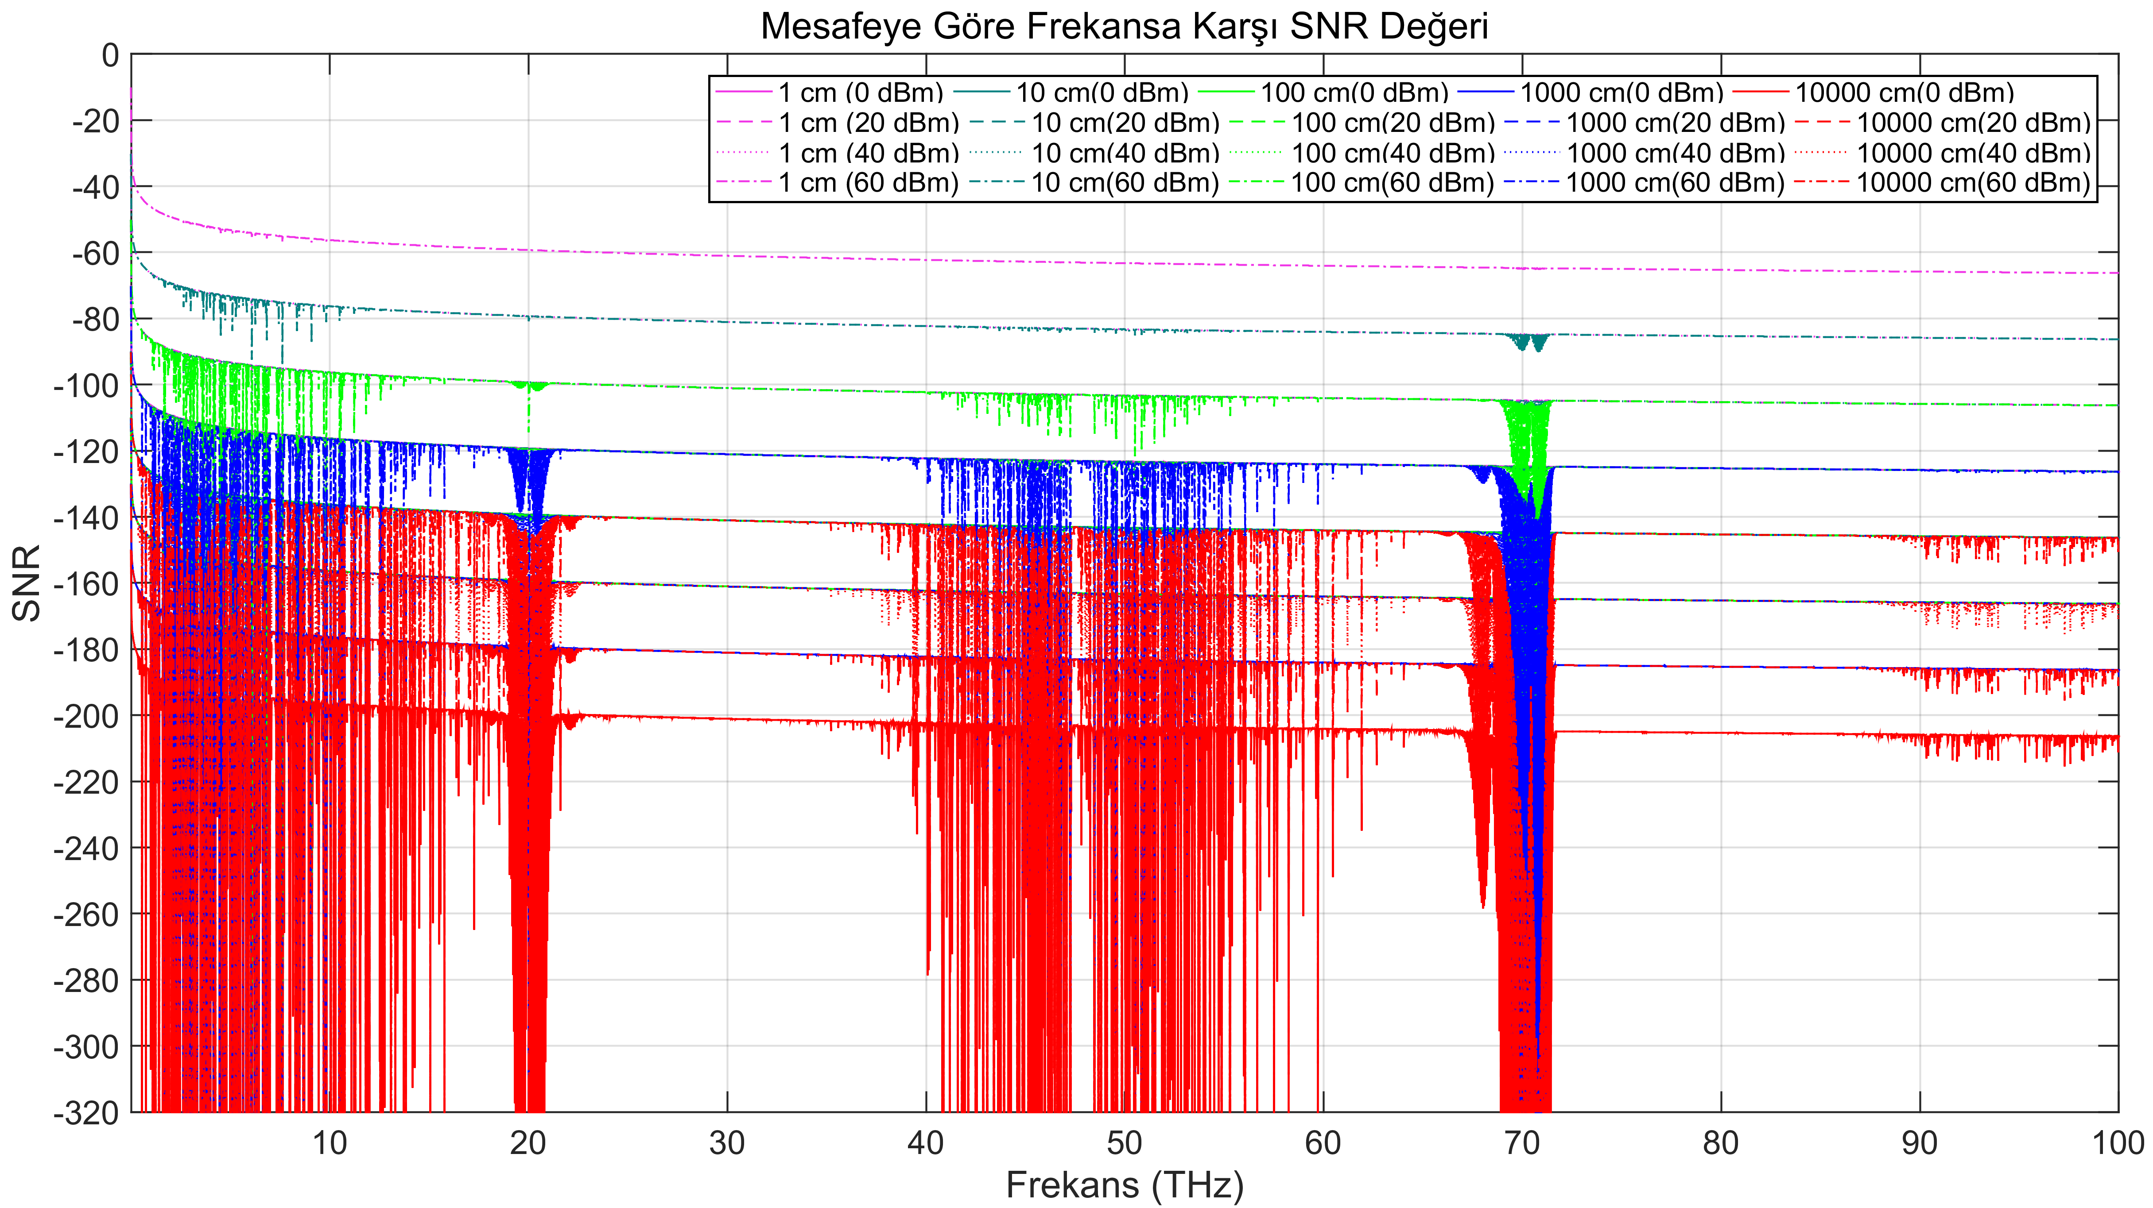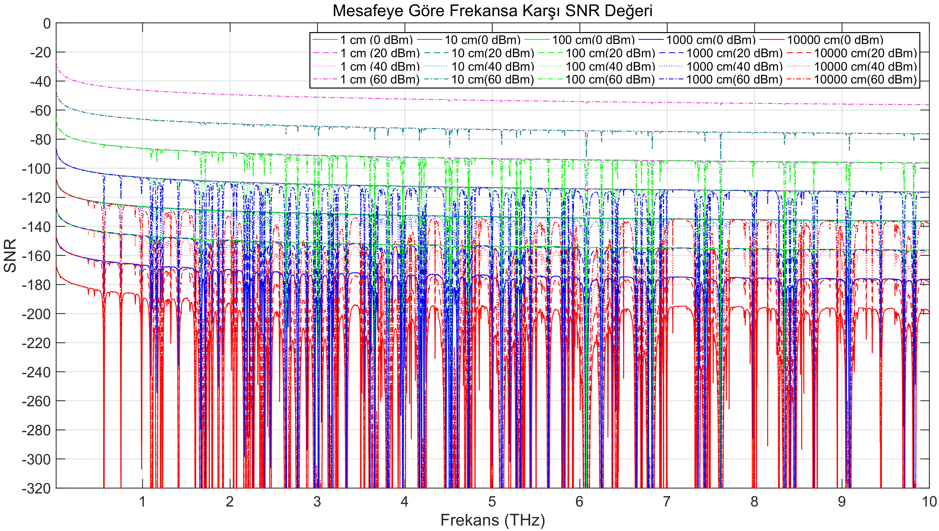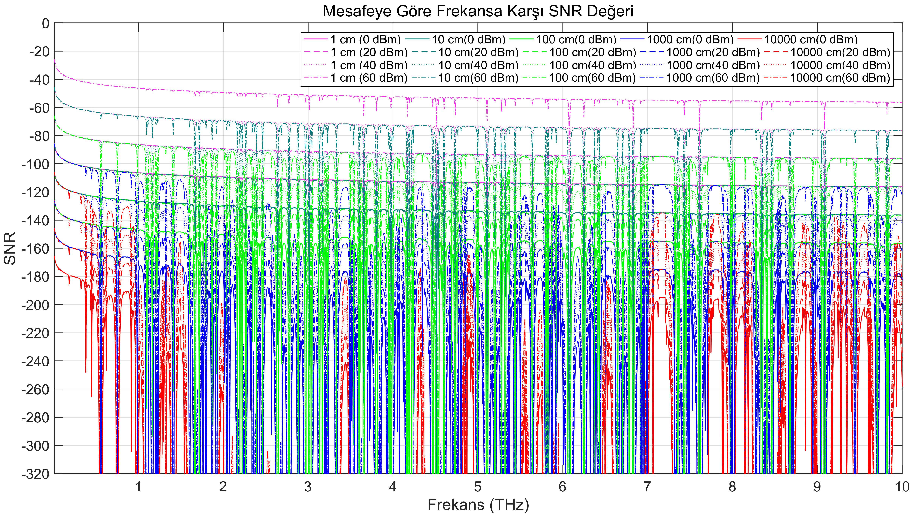

**(c)** 10 GHz’den 100 THz’ye kadar yüksek enlem kış hava ortamının modeli.

**(d)** 10 GHz’den 10 THz’ye kadar yüksek enlem kış hava ortamının modeli.

**(b)** 10 GHz’den 10 THz’ye kadar tropik hava ortamının modeli.

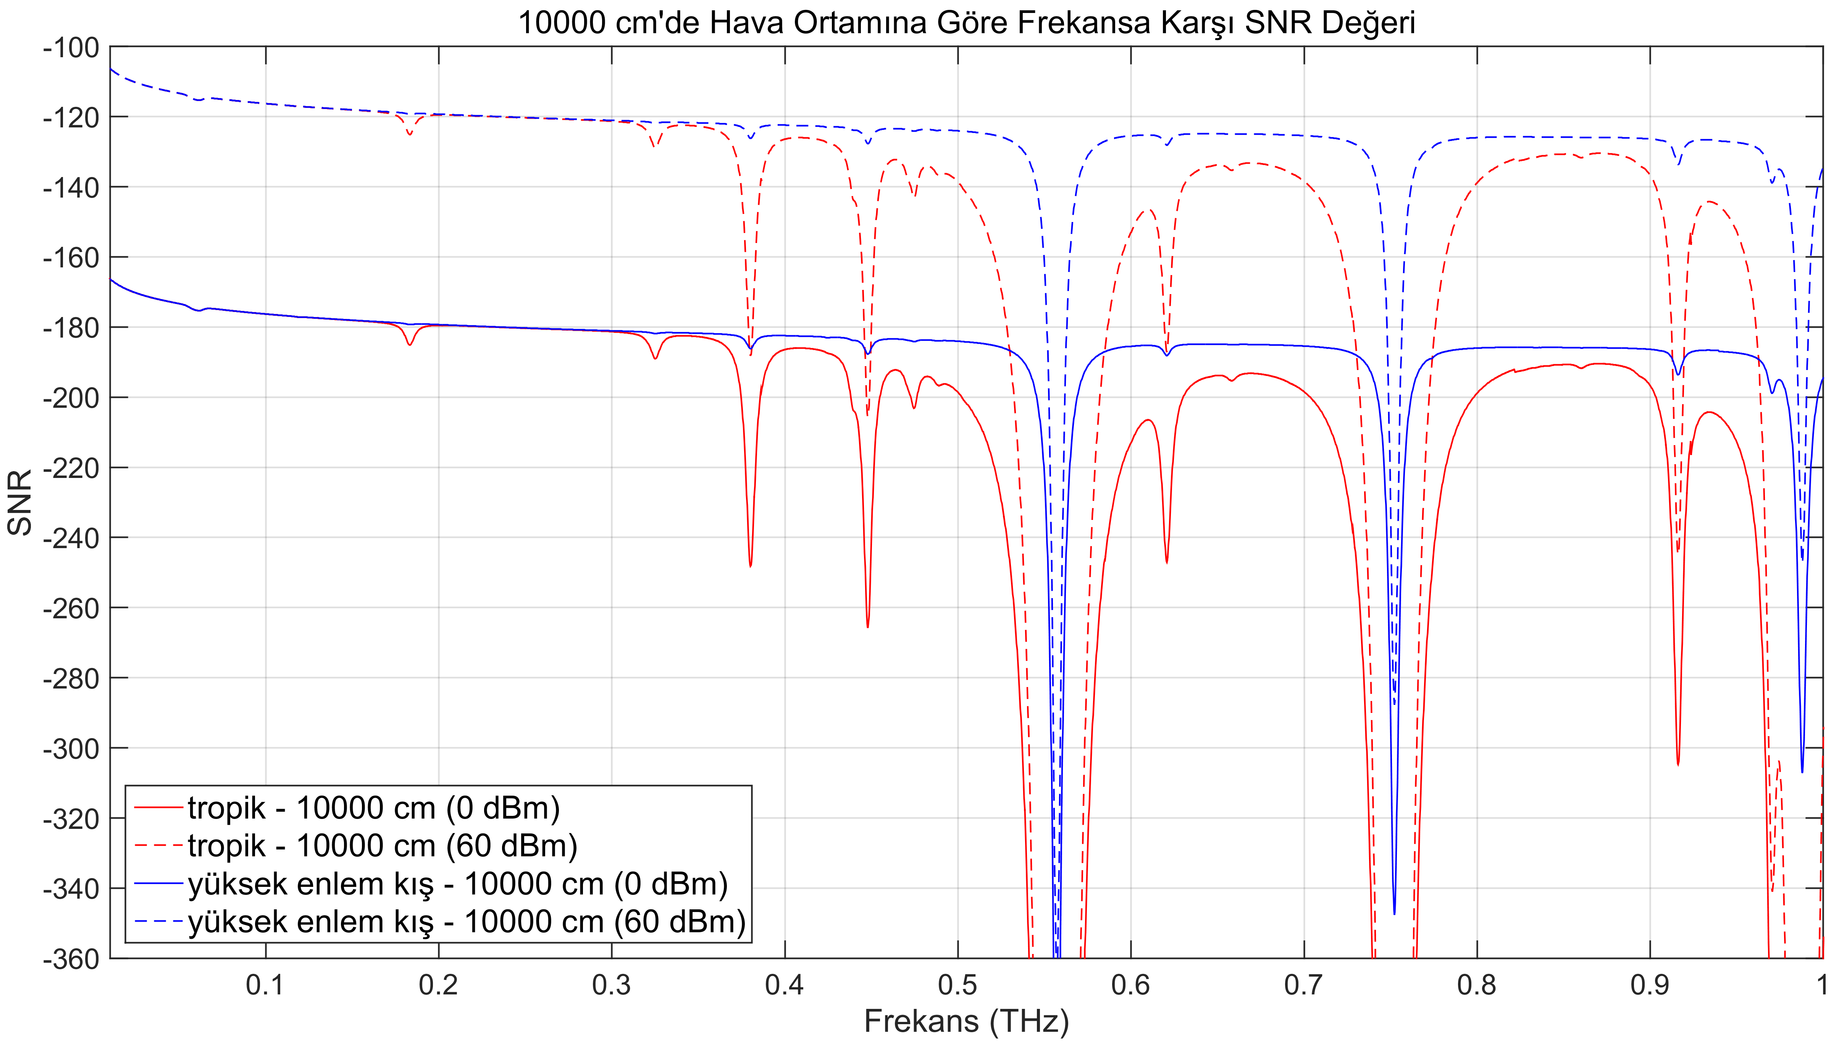 Şekil 15, ABD atmosferik hava modelince verilen tropik ve yüksek enlem kış hava ortamları için frekansa karşı kapasite değerini saniyedeki bit (bps) cinsinden vermektedir. Önemle belirtilmelidir ki modelleme yapılırken kapasite hesaplamasında bant genişliği 0.001 THz (1 GHz) olarak alınmıştır. Konu üzerinde çalışacak araştırmacılar farklı bant genişlikleri de kullanılabilirler. Bant genişliğinde gerçekleşecek 10 katlık bir artış kapasiteyi de aynı ölçüde etkileyecektir. Şekil 15 ile verilen grafikler incelendiğinde ABD atmosferik hava modelinin sağladığı veriler ışığında en yüksek kapasitenin tropik hava ortamında (Şekil 15(a, b)), en düşük kapasitenin ise yüksek enlem kış hava ortamında (Şekil 15(c, d)) olduğu görülmektedir. Ortamların kapasite değerleri düşükten yükseğe sırasıyla yüksek enlem kış, orta enlem kış, yüksek enlem yaz, orta enlem yaz ve tropik hava ortamı olarak hesaplanmıştır. Şekil 16’da iki hava ortamı 10000 cm mesafede, 0 dBm ve 60 dBm iletim güçleri için karşılaştırılmıştır. Tropik hava ortamında 0 dBm iletim gücü için 0.38 THz, 0.45 THz ve 0.55 THz civarlarında sırasıyla yaklaşık olarak 8 Gbps, 8.1 Gbps ve 12.1 Gbps olan kapasite değerleri, yüksek enlem kış söz konusu olduğunda yine sırasıyla yaklaşık olarak 7.5 Gbps, 7.5 Gbps ve 8.7 Gbps olarak hesaplanmıştır. Ek olarak yine tropik hava ortamında 60 dBm iletim gücü için 0.38 THz, 0.45 THz ve 0.55 THz civarlarında sırasıyla yaklaşık olarak 7.5 Gbps, 7.6 Gbps ve 8.5 Gbps olan kapasite değerleri, yüksek enlem kış söz konusu olduğunda yine sırasıyla yaklaşık olarak 6.9 Gbps, 6.9 Gbps ve 8.5 Gbps olarak hesaplanmıştır. Şekil 15 ve Şekil 16 ile verilen modeller değerlendirildiğinde kapasitenin mesafeyle doğru, iletim gücüyle ters orantılı olduğu gözlemlenmiştir. Alınan sonuçlardan THz iletişimde kapasiteye dair bir problem olmadığı bununla birlikte kapasitenin verimli kullanılması için yeni ve gelişmiş modülasyon tekniklerine ihtiyaç duyulacağı anlaşılmaktadır.

**Şekil 14.** 10 GHz’den 1 THz’ye kadar tropik hava ortamı ve yüksek enlem kış hava ortamının 10000 cm (0 dBm) ile 10000 cm (60 dBm) için hesaplanan modellerin karşılaştırılması.

1. **Yorumlar**

Bölüm V’de “Kablosuz THz Bant İletişim Ağlarında Kanalın Matematiksel Modellenmesi” başlığı altında, ABD atmosferik hava modeline göre moleküler yapı bileşimleri verilmiş olan yüksek enlem kış, orta enlem kış, yüksek enlem yaz, orta enlem yaz ve tropik hava ortamlarının 10 GHz ile 100 THz frekans aralığındaki iletişim parametreleri incelenmiştir. THz aralığında titreşen hava molekülleri absorpsiyonu attırır. Titreşim, ortamdaki her bir molekül çeşidi için THz bandı frekans aralığının farklı pencerelerinde gerçekleşebilir. Bu sebeple ortamdaki molekül çeşitlerinin ve ortamda bulunma yoğunluklarının dikkate alınması gerekmektedir. ABD atmosferik hava modelince verilen beş hava ortamının modellenmesiyle elde edilen absorpsiyon kaybı ve yol kaybı grafiklerini inceleyip: iletim mesafesi arttıkça absorpsiyon kaybının da arttığını ve absorpsiyon kaybının minimum olduğu bant genişliklerinin iletim pencereleri olduğunu ifade ettik. Konu SNR değerlerine geldiğinde, SNR değerinin iletim gücüyle doğru orantılı olduğunu, düğümler arası mesafe arttıkça düşen sinyal kalitesi ve artan gürültüye bağlı olarak değerinin azaldığını gösterdik. Modelleme sonucu elde edilen değerlerden, incelenen frekans aralığında kapasite değerine dair bir sorunun olmadığı, asıl sorunun bu kapasiteye erişmek için kullanılacak modülasyon tekniklerinin keşfi olduğunu gördük. Ayrıca kapasitenin uzaklıkla doğru, iletim gücüyle ters orantılı olduğu da ispatlamış olduk. Absorpsiyon kaybı, yol kaybı, SNR ve kapasite gibi temel iletişim parametrelerinin incelendiği bu bölüm hava ortamının ayrıntılı bir modelini sunmaktadır. Alıcıların THz modemlere yakın mesafelerde yerleştirilmesiyle yoluyla mesafe ve moleküler absorpsiyon kaynaklı zayıflamaların üstesinden gelinmesi gerekmektedir. Yapılan modellemede düğümler arası mesafenin 100 cm’den büyük olacağı senaryolarda yol ve absorpsiyon kayıplarının, mevsim geçişlerinin, bölgenin coğrafi konumunun hatta yağmur gibi doğa olaylarının bile iletimin güçleşmesinde ne denli etkili olabileceği açıkça gördük.

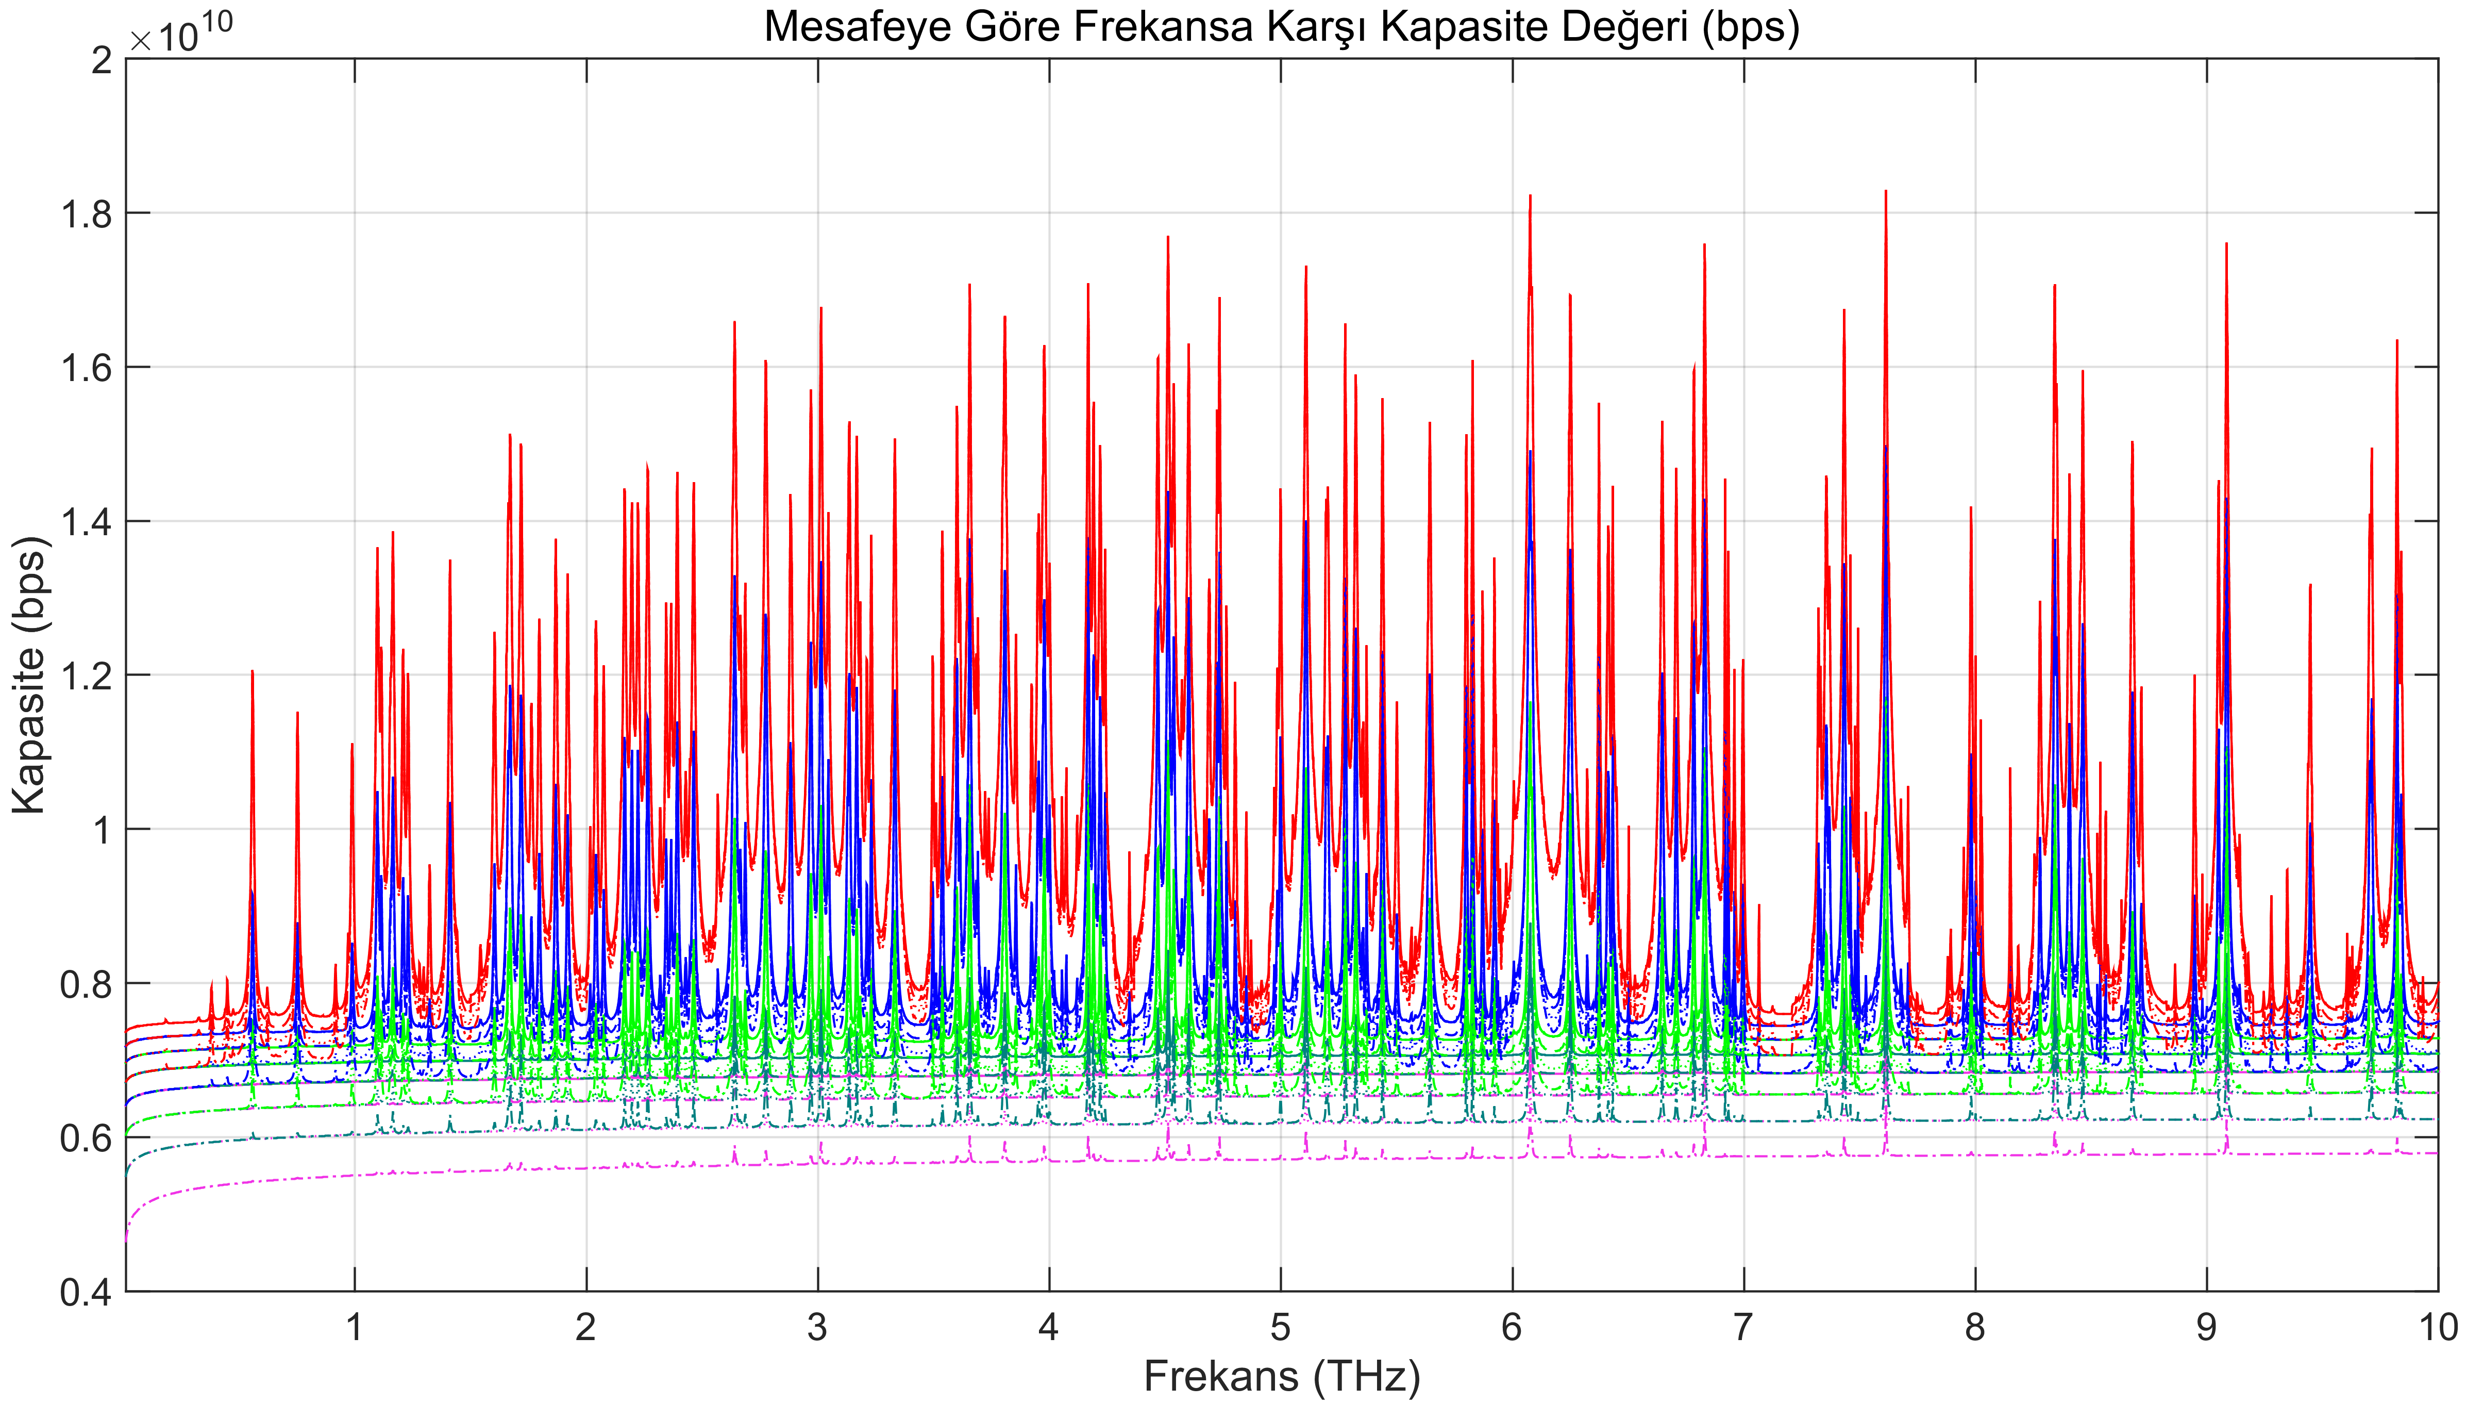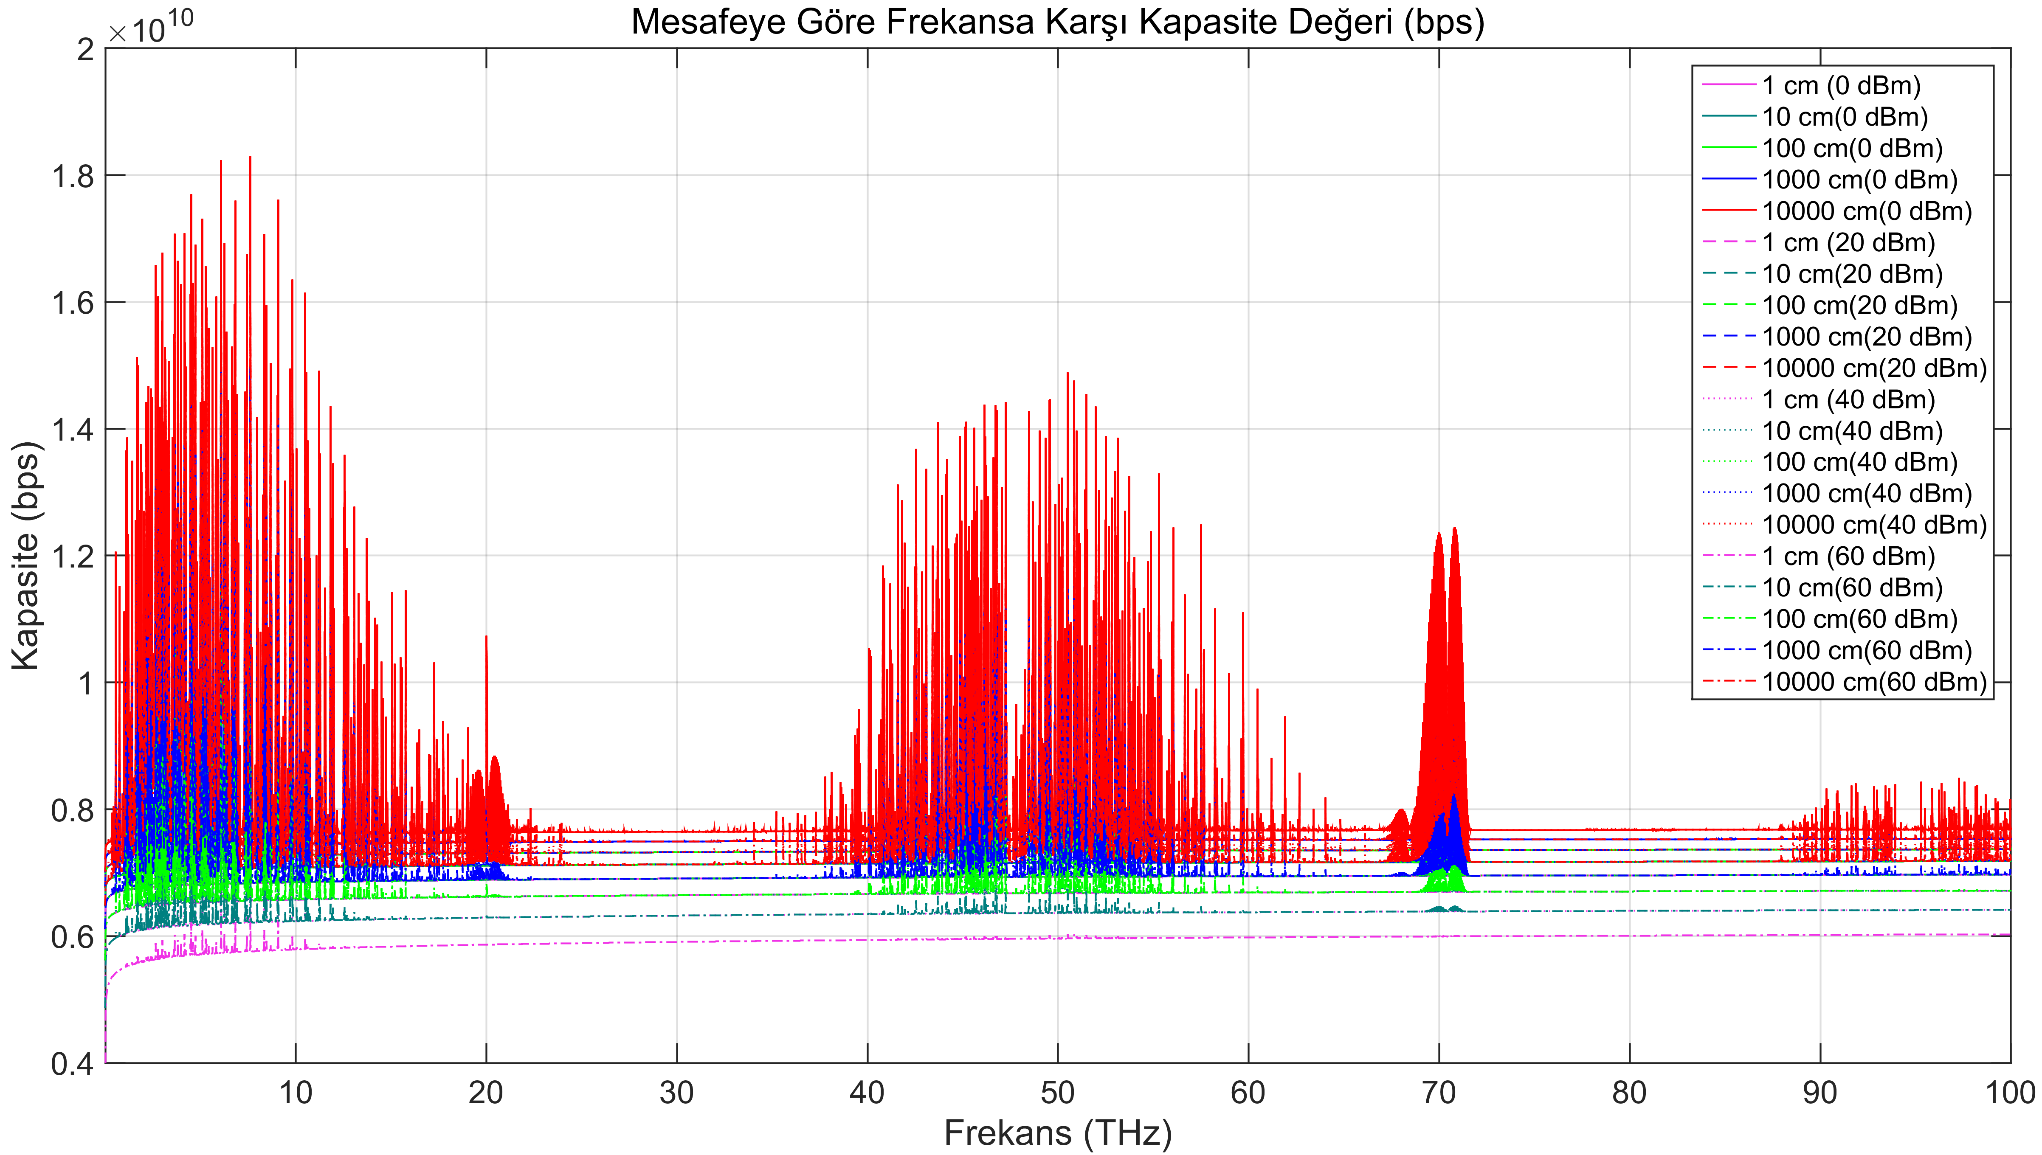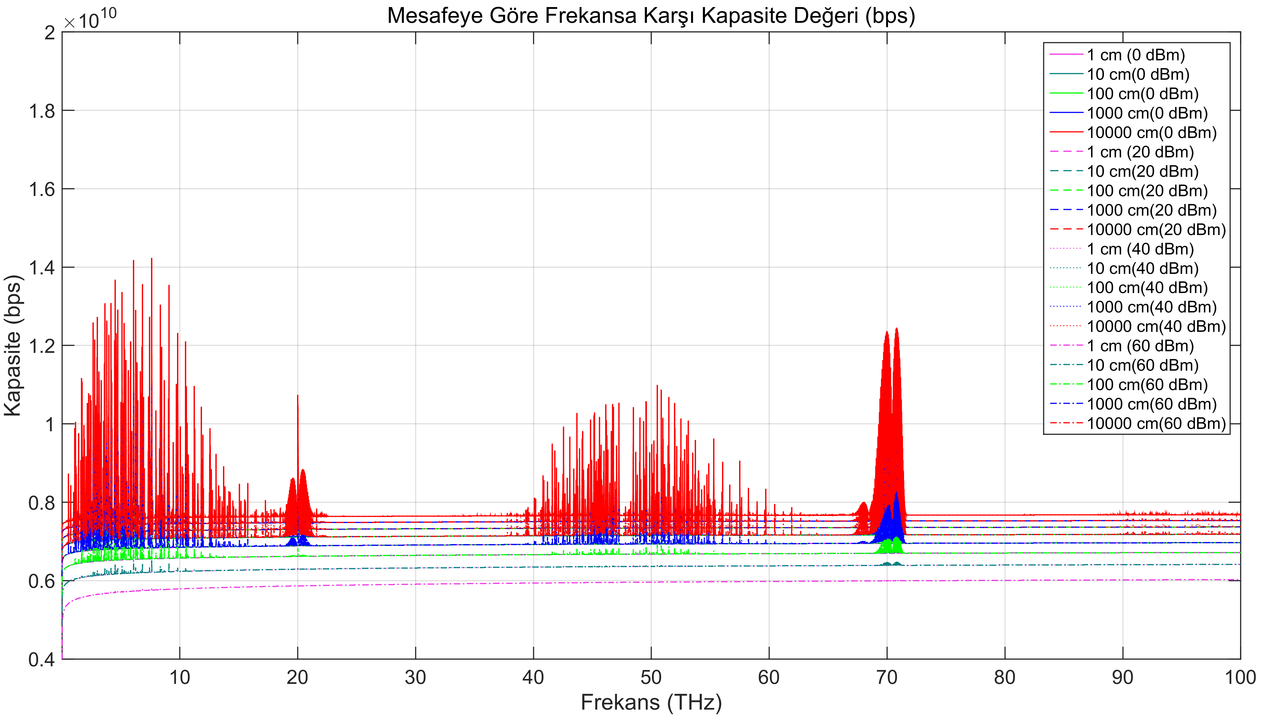

**(b)** 10 GHz’den 10 THz’ye kadar tropik hava ortamının modeli.

**Şekil 15.** Tropik (a, b) ve yüksek enlem kış (c, d) için mesafeye göre frekansa karşı kapasite değeri grafikleri.

**(c)** 10 GHz’den 100 THz’ye kadar yüksek enlem kış hava ortamının modeli.

**(a)** 10 GHz’den 100 THz’ye kadar tropik hava ortamının modeli.

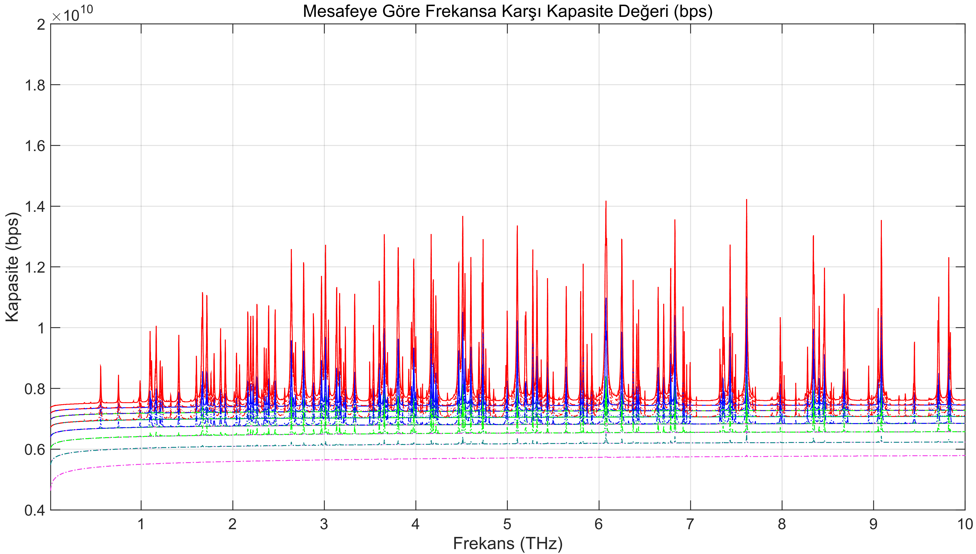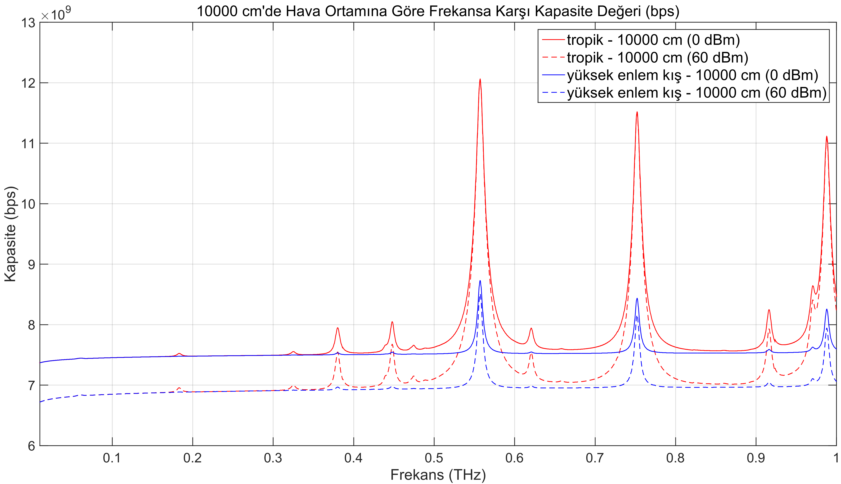

**(d)** 10 GHz’den 10 THz’ye kadar yüksek enlem kış hava ortamının modeli.

**Şekil 16.** 10 GHz’den 1 THz’ye kadar tropik hava ortamı ve yüksek enlem kış hava ortamının 10000 cm (0 dBm) ile 10000 cm (60 dBm) için hesaplanan modellerin karşılaştırılması.

1. **Akıllı İletişim Ortamları**

Kablosuz iletişimin ticarileşmesinden bu yana mevcut çözümler, yayılmanın gerçekleşeceği ortamdan ziyade yayılmayı gerçekleştirecek olan donanımlar, yazılımlar ve optimizasyon stratejileri etrafında yoğunlaşmıştır. Buna karşılık üzerinde çok durulmayan yayılma ortamı faktörü günümüzde frekansın da yükselmesinin etkisiyle kablosuz iletişimdeki payını daha da arttırmaktadır. Kablosuz iletişimde akıllı iletişim ortamlarının kullanılması, Bölüm IV.D.1.2’de değinilen dielektrik aynalara kıyasla çok daha karmaşık, öte yandan bir o kadar da verimli olacaktır. Bir iletişim ortamının aktif olarak kullanılabilir hale gelmesiyle altyapı içerecek saçıcıların kullanılması, EM dalganın iç veya dış mekânda yayılma biçimini kontrol etmeyi mümkün kılacaktır. Kontrol altındaki bu EM dalga Şekil 17 ile verilmiş olan: kontrollü yansıma, absorpsiyon, polarizasyon ayarlaması, sinyal dalga kılavuzu ve ışınların belirli bir yönde daraltılarak daha uyumlu hale gelmesini sağlayan kolimasyonu içermektedir [13]. İletişim ortamının akıllı olması ise iletişim ortamını dinamik olarak yapılandırmayı mümkün kılan çeşitli makine öğrenmesi algoritmalarının kullanılmasıyla gerçekleşmektedir.

1. **Akıllı İletişim Ortamlarının Temelleri ve İşlevleri**

Akıllı iletişim ortamları, birbirinden farklı işlevlere sahip birden çok katmandan oluşan üç boyutlu yapılar olarak düşünülebilir. Avrupa Birliği tarafından desteklenen araştırma projesi VISORSURF’ün çalışmaları çerçevesinde ortaya konmuş Yazılım Tanımlı Metamalzemeler (SDM) adlı beş katmanlı yapı Şekil 18’de gösterilmektedir [67]. SDM’nin beş katmanlı yapısında yer alan metamalzeme katmanı aynı zamanda EM davranış katmanı olarak da bilinmekte ve sahip olduğu ayarlanabilir empedans sayesinde EM dalgaların yansıma yönlerini kontrol etmektedir. Algılama ve etkinleştirme katmanı faz 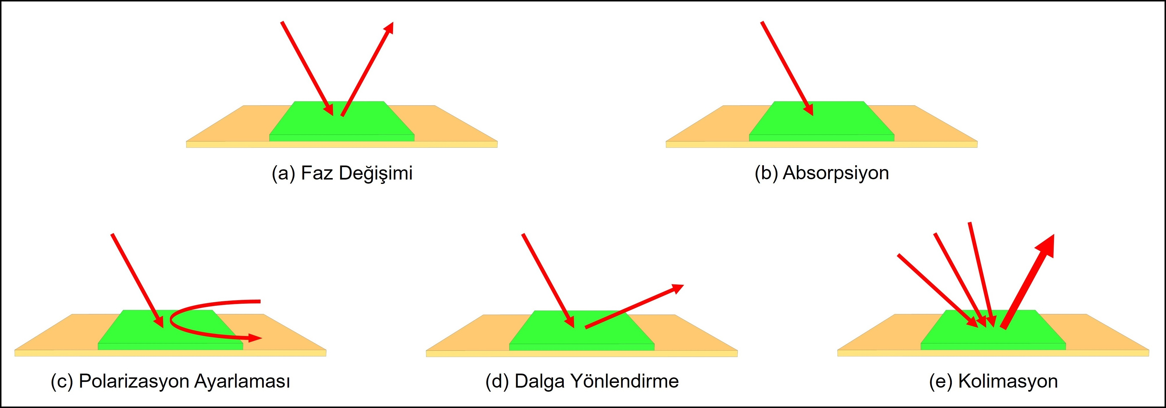kaydırma işlemini gerçekleştirecek devreleri ve çarpma sinyalini algılamayı sağlayacak algılayıcıları içermektedir. Koruyucu katman parazit miktarını minimize etmek adına katmanlı yapının alt ve üst bölümlerini birbirinden izole etmekte, hesaplama katmanı çalıştırma ve algılama katmanında elde edilen verileri işlemekte, iletişim katmanı ise üzerinde bulunan tüm katmanları birbirine bağlamakta ve merkezi denetleyici ile katmanlar arasında ağ geçidi olarak hizmet vermektedir. Sonraki bölümde SDM yapısının katmanları daha yakından incelenmektedir.

**Şekil 17.** EM dalgaların kontrol edilebilir davranışları.

Mikrodalga ve mmWave frekansları söz konusu olduğunda metamalzemelerle oluşturulmuş meta yüzeyler her ne kadar iyi birer aday olarak kabul görüyor olsalar da söz konusu THz bant frekansları olduğunda grafen bazlı plazmonik anten dizileri gibi çözümlere ihtiyaç duyulmaktadır. Metalik anten dizileri ve metalik anten dizilerine kıyasla çok daha yoğun eleman düzenine sahip olan plazmonik antenlerin birlikte kullanıldığı senaryoların akıllı ortamların çalıştıkları frekans spektrumunu da genişleteceği öngörülmektedir [13, 67].

1. **Akıllı İletişim Ortamlarının Katmanlı Yapısı**

Bu alt başlıkta Bölüm VI.A’da değinilen, Şekil 18 ile verilen ve sırasıyla metamalzeme katmanı, algılama ve etkinleştirme katmanı, koruma katmanı, hesaplama katmanı ve iletişim katmanından oluşan katmanlı yapıya daha yakından bakılmaktadır.

* **Metamateryal Katmanı:** Metayüzeyler ve kullanım alanlarının incelendiği [68] makalesinden, metamalzeme karolara çarpan dalgaların yerel empedansın değiştirilmesiyle yönlendirilebildiği, bu sayede karo üzerinde endüktif yüzey akımlarının oluşturulduğu ve neticesinde çarpan dalgaya cevaben spesifik EM dalgaların üretilebileceği sonucu elde edilmektedir. Üzerine gelen bir dalgayı yönlendirmekten fazını değiştirmeye kadar birçok işlevi bulunan metamalzeme düzlem, bu işlemleri CMOS veya grafen [69] gibi malzemelerle gerçekleştirilebilmektedir.
* **Algılama ve Etkinleştirme Katmanı:** Ortamda bulunan EM dalgaların kanal koşullarına göre yönetilmesi ve bu dalgalar üzerinde efektif bir kontrol sağlanması önemli ölçüde çarpan dalgaların algılanmasına bağlıdır. Programlanabilir olan yüzeyin doğrudan veya dolaylı olarak yayılma ortamını algılaması ve neticesinde üst yüzeyinde bulunan düzlemi harekete geçirmesi istenir. Metamalzeme düzleminin davranışının değişmesi algılama ve etkinleştirme katmanı aracılığıyla gerçekleştirilir. Algılayıcıların metayüzeylere entegre olduğu ve harici denetleyicilere ihtiyacın olmadığı senaryolarda durum değişikliklerinin dâhili olarak belirlendiği otonom ve uyarlanabilir tasarımlar mümkün olabilmektedir.
* **Koruma Katmanı:** Bu katman alt ve üst katmanların istenmeyen EM davranışlarını birbirinden yalıtmayı amaçlamaktadır. Amaca ulaşmada EM dalgaları yansıttığı bilinen bir katmanın kullanılmasının yeterli olacağı düşünülmektedir.
* **Hesaplama Katmanı:** İşleme işlevselliğine hizmet eden bu katman asıl olarak algılama ve etkinleştirme elemanlarını kontrol eden donanımı içermektedir. Arayüzden gelebilecek harici komutlar ve algılayıcılardan veya bir ya da birden fazla aktüatörün çalışmasını sağlayan kontrolörlerden gelecek dâhili komutları kullanarak metayüzeyin EM davranışını etkin şekilde kontrol etmeye çalışmaktadır**.**
* **İletişim Katmanı:** Konu akıllı iletişim ortamları olduğunda katmanlar arası iletişim, iletişim katmanı aracılığıyla gerçekleşmektedir. Bu iletişim içsel ya da dışsal, kablolu ya da kablosuz olabilir. Bununla birlikte katmanların birbiri ile bağlantılarının yanı sıra örneğin hesaplama katmanının kendi katmanı dışındaki harici aygıtlarla bağlantısı da söz konusu olabilir.

1. **Akıllı İletişim Ortamlarının Katkıları**

Akıllı iletişim ortamlarının doğru şekilde kullanılmasıyla iletişim etkinliğinin artması beklenmektedir. Akıllı iletişim ortamlarının, bölüm IV.D.1.2’de bahsedilen LOS yayılmanın gerçekleşemediği NLOS yayılma senaryolarında daha önceden keşfedilmiş alanlardaki kullanıcılara kolayca ulaşması sağlanabilecektir. Çok sayıda kullanıcının bulunduğu senaryolarda kaçınılmaz olan parazitlenme, yüksek yönlülüğe sahip antenlerin kullanılması gibi yöntemlerle nispeten aşılabiliyorken akıllı iletişim ortamları buna ek olarak güvenlik kaygılarının üstesinden gelmenin de önünü bir miktar açmaktadır. Yönlülüğün etkisiyle keskin bir ışın 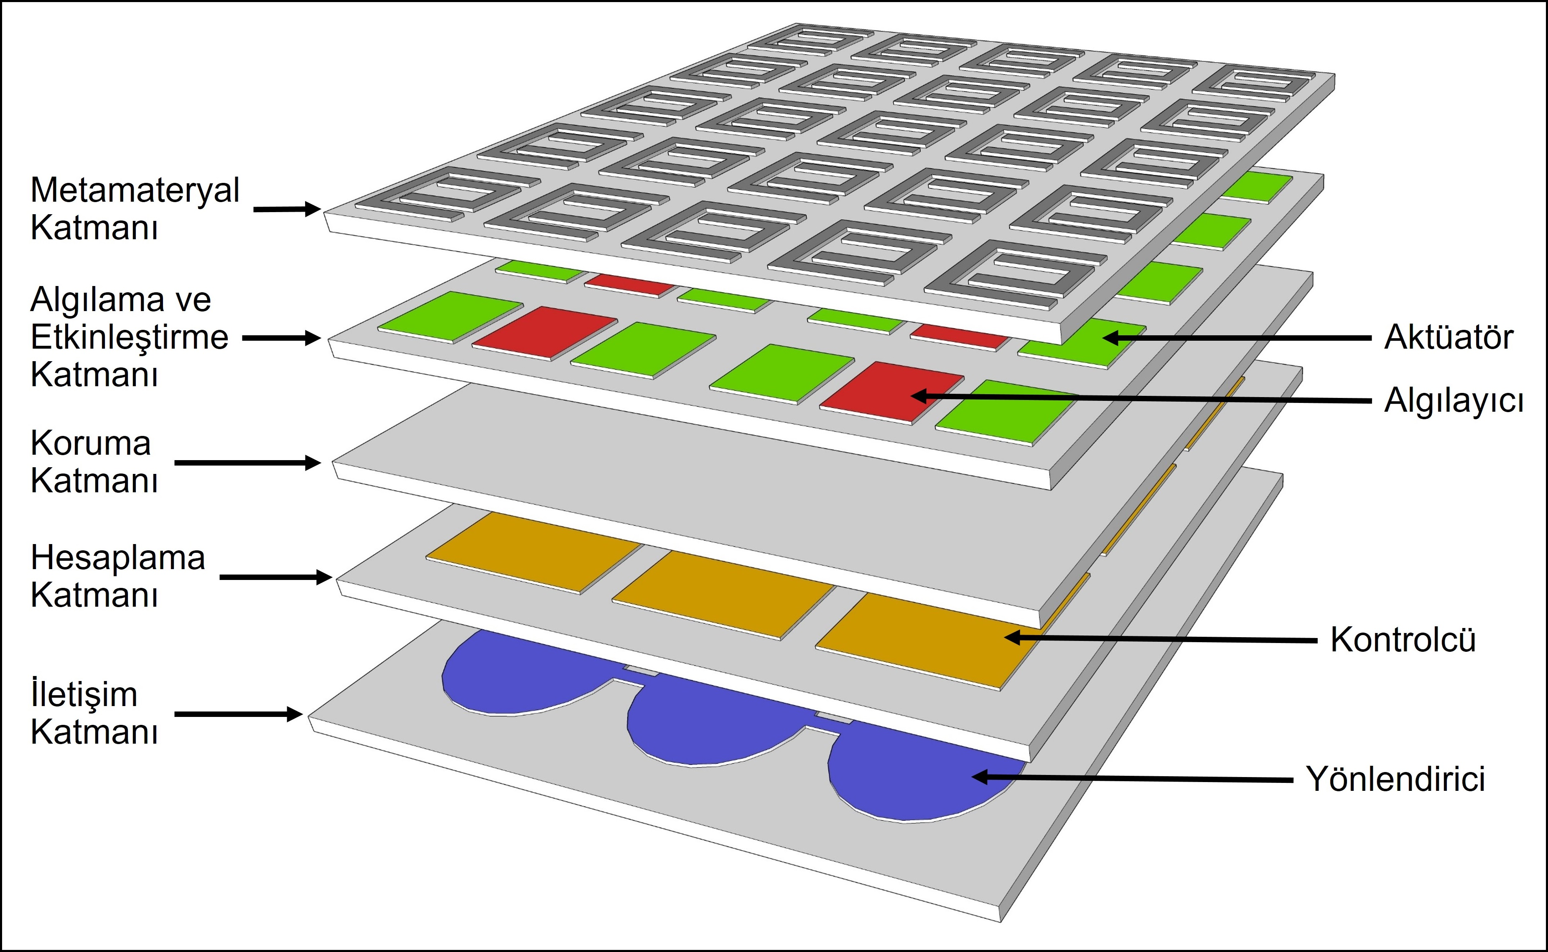haline gelen dalga, ek olarak olası dinleyicilerin bilgisinin olmadığı bir frekanstan da iletiliyor olduğunda akıllı iletişim ortamları doğrudan daha güvenilir hale gelecektir.

Akıllı iletişim ortamının kullanıcıyla olan iletişiminin yanı sıra kullanıcının servis sağlayıcı ile olan iletişim de gizliliğe ve güvenliğe dair risk teşkil etmektedir. Önceki bölümlerde de bahsedildiği üzere yeni nesil bir iletişim sisteminin varlığı ancak ve ancak sistemi ilgilendiren birçok farklı disiplin ve alanda gerçekleşecek gelişmelerle mümkün olacaktır. 2018 yılında yayınlanmış bir çalışma, kalem kadar dar bir ışının dahi istenmeyecek dinlemelere karşı güvenliği garanti etmediğini, ek önlemler uygulanmadığı sürece THz dalgaların avantajı olarak görülen bu fenomenin çevik dinleyiciler karşısında yeterli bir güvenlik önlemi olamadığı açık bir şekilde ortaya koymaktadır [70]. Bu bağlamda akıllı iletişim ortamlarının istenmeyen alıcıların tanımlanması, boş alanların oluşturulması ve mevcut bağlantının gizliliğinin arttırılması gibi amaçlara da hizmet edeceği öngörülmektedir [13].

1. **Akıllı İletişim Ortamlarında Karşılaşılan Zorluklar**

IV.D. bölümünde “THz Bant İletişim Ağlarında Karşılaşılan Zorluklar” başlığı altında izah edildiği gibi akıllı iletişim ortamlarının da ticarileşebilmesi için bir takım problemlerin araştırılması ve çözüme kavuşturulması gerekmektedir. Öncelikle akıllı iletişim ortamlarının gerçek dünyaya uyarlanması halinde binaların iç ve dış cephelerinde oldukça büyük kaplamalar kullanmak gerekecektir. Bu kaplamalar aracılığıyla kullanıcılara sunulacak performans, görmezden gelinemeyecek bir maliyet ve güç tüketimini de beraberinde getirecektir. Kaplamalarla sağlanacak bu iletişim alanının mevcut IEEE’nin 802.11 standartlarıyla uyumluluğunun yanı sıra akıllı iletişim ortamının doğası gereği oluşturacağı kendi standartları da araştırılmalı ve kendi iletişim protokollerinin ne şekilde olacağı, standartlaşacağı hususları araştırılmalıdır. Öte yandan sınırsız olmayan uzaysal, zamansal ve spektral kaynaklar kullanıcı başına talebi karşılamak adına optimal şekilde tahsis edilmek zorundadır, aksi takdirde kurulacak bağlantıların verimli olması mümkün değildir. Bu gibi problemlerin çözümünde günümüzde çok popüler olan çeşitli yapay zekâ uygulamalarından faydalanmak verimli olacaktır. Gerek kaplamaların konuşlandırılmasında gerek akıllı iletişim ortamının çeşitli senaryolara adaptasyonunda gerekse de kaynak dağıtımında yapılacak yapay zekâ temelli araştırmalar bu noktada büyük önem taşımaktadır.

1. **Yaygın Yapay Zekâ ve Ağ Otomasyonu**

Kablosuz iletişim teknolojileri güncellenen her neslinde çok daha yüksek yetkinlikleri de beraberinde getirmiş, bununla birlikte gittikçe karmaşık bir hale gelmiştir. Gittikçe karmaşıklaşan, hassaslaşan ve daha fazla parametreyle ilişkili olarak performansı etkilenen bu sistemler için nispeten düşük karmaşıklıktaki çözümlerin yeterli olmayacağı göze çarpmaktadır. Kullanılacak makine öğrenimi tekniklerinin yetkinlikleriyle sağlanacak avantajların etkin şekilde kullanılması, kablosuz iletişim teknolojilerinin ticarileşmesinde önemli bir adım olacaktır. Örneğin doğrusal olmayan ve kontrol edilemeyen girişimlere maruz kalabilen sistemlerde standart model tabanlı çözümler yetersiz kalmaktayken istatistiklerden ve veri setlerinden öğrenerek oluşturulan modeller çok daha başarılı olacaktır.

**Şekil 18.** Yazılım Tanımlı Metamalzemenin (SDMs) mantıksal yapısının taslağı.

Günümüzde oldukça büyük ve karmaşık ağların oluşturulmasında ve verimli şekilde yönetilmesinde kullanılan Yazılım Tanımlı Ağlar (SDNs) ile Ağ İşlevi Sanallaştırma (NFV) teknolojileri ağ kaynaklarının kullanım verimliliğine katkıda bulunurken büyük verinin toplanmasını da basitleştirmektedir. Toplanan veriler, makine öğrenimi tabanlı yönetim ve işleyiş söz konusu olduğunda ağ otomasyonu kavramının tam anlamıyla gerçekleşmesine olanak sağlamaktadır.

Üzerindeki yükün büyümesiyle birlikte artan karmaşıklığa adapte olamayacak geleneksel ağ işlemlerinin, veri ve kontrol düzlemlerini birbirinden ayıran SDN ve yazılım ile donanımı birbirinden ayıran NFV teknolojileri tarafından sağlanan otomasyonla bu adaptasyonu gerçekleştirebileceği düşünülmektedir [13]. Ağ otomasyonu: ağ içerisindeki fiziksel ve sanal cihaz konfigürasyonunu, ağ yönetimini, ağ eşlemesini, ağ testini, ağ dağıtımını ve ağ işlemlerini otomatikleştiren; ağ işlevselliğini ve verimliliğini sürekli olarak olabilecek en yüksek seviyede tutan işlemler bütünüdür [71]. Bu işlemler bütününün başlıca amacı ağ hizmetlerinin tahsisini olabildiğince hızlandırırken manuel müdahaleleri minimuma indirerek hata riskini azaltmaktır. Bu bölüm altında yazılım tanımlı programlanabilir veri düzlemlerine, otomatik hizmet ayrıştırma ve düzenlemeye, manuel olarak hiçbir müdahale gerektirmeyip kendi kendini yöneten ağlara değineceğiz.

1. **Yazılım Tanımlı Programlanabilir Veri Düzlemleri**

En temel tanımıyla anahtarlar gibi veri düzlemi cihazlarına ait kontrollerin ihtiyaç duyulduğunda yeniden yapılandırılabilmesi için kontrol düzlemine bırakılması, veri düzlemi programlanabilirliği olarak adlandırılmaktadır. Örneğin bir operasyon söz konusu olduğunda denetleyicinin, paket ayrıştırma ve işleme hattını uygun biçimde değiştirmesi, mevcut protokoller üzerinde oynamalar yapabilmesi, yeni protokoller için destek ekleyebilmesi gerekmektedir. Bu düzlemi kontrol edecek programlama dilinin ise C ya da Python gibi genel amaçlı programlama dillerinin aksine 2014 yılında “Programlama Protokolü – Bağımsız Paket İşlemcileri” adı ile duyurulmuş olan P4 programlama dili olacağı düşünülmektedir [72].

**Şekil 19.** Otomatik ağ dilimleme.

Uygulamaların çalışma verimliliği, sistemin gerçek zamanlı verimliliğine bağlı olmakla birlikte yönlendirme durumunun sürekli olarak güncellenmesinde denetleyicinin kullanılması gecikmeye dair bir takım endişeleri de beraberinde getirmektedir. Durum bilgisinin varlığına dayanan bir sistemde, paket yönlendirme kuralları kontrolörler tarafından belirlenmesine rağmen daha etkin bir çalışma ve anahtar seviyesinde kural seçimi yapabilme imkânı sağlanır [13]. İşlevselliğe erişmek için aşılması gereken bir takım problemler vardır. Öncelikle geniş bir durum tanımı yapılması ve çakışan iletim eylemlerinin engellenmesi gerekmektedir. Ek olarak hatalı biçimlendirilmiş paketler sebebiyle meydana gelebilecek güvenlik açıklarına karşı paket bütünlüğünü doğrulayacak olabildiğince hafif düzeneklere ihtiyaç olacaktır.

1. **Otomatik Hizmet Ayrıştırma ve Düzenleme**

Ağ dilimleme, ihtiyaç ve özelliklerine göre farklılaştırılmış hizmetlerin aynı fiziksel altyapı üzerinde yürütülmesine imkân sağlarken istikrarlı bir bağlantıyı da beraberinde getirmektedir. Dilimlerin somutlaştırılması ve dağıtım süreci büyük ölçüde şablona dayalı olmakla birlikte manuel yapılandırma da gerektirmektedir. Üçüncü Nesil Ortaklık Projesi (3GPP) ağ dilimleme özelliği, sanal ağ işlevlerinden (VNF) ve ağ hizmetlerinden meydana gelen ağ dilim şablonları (NST) kavramına dayanmakta ve hizmet işlevi zincirini ifade etmektedir. [73]

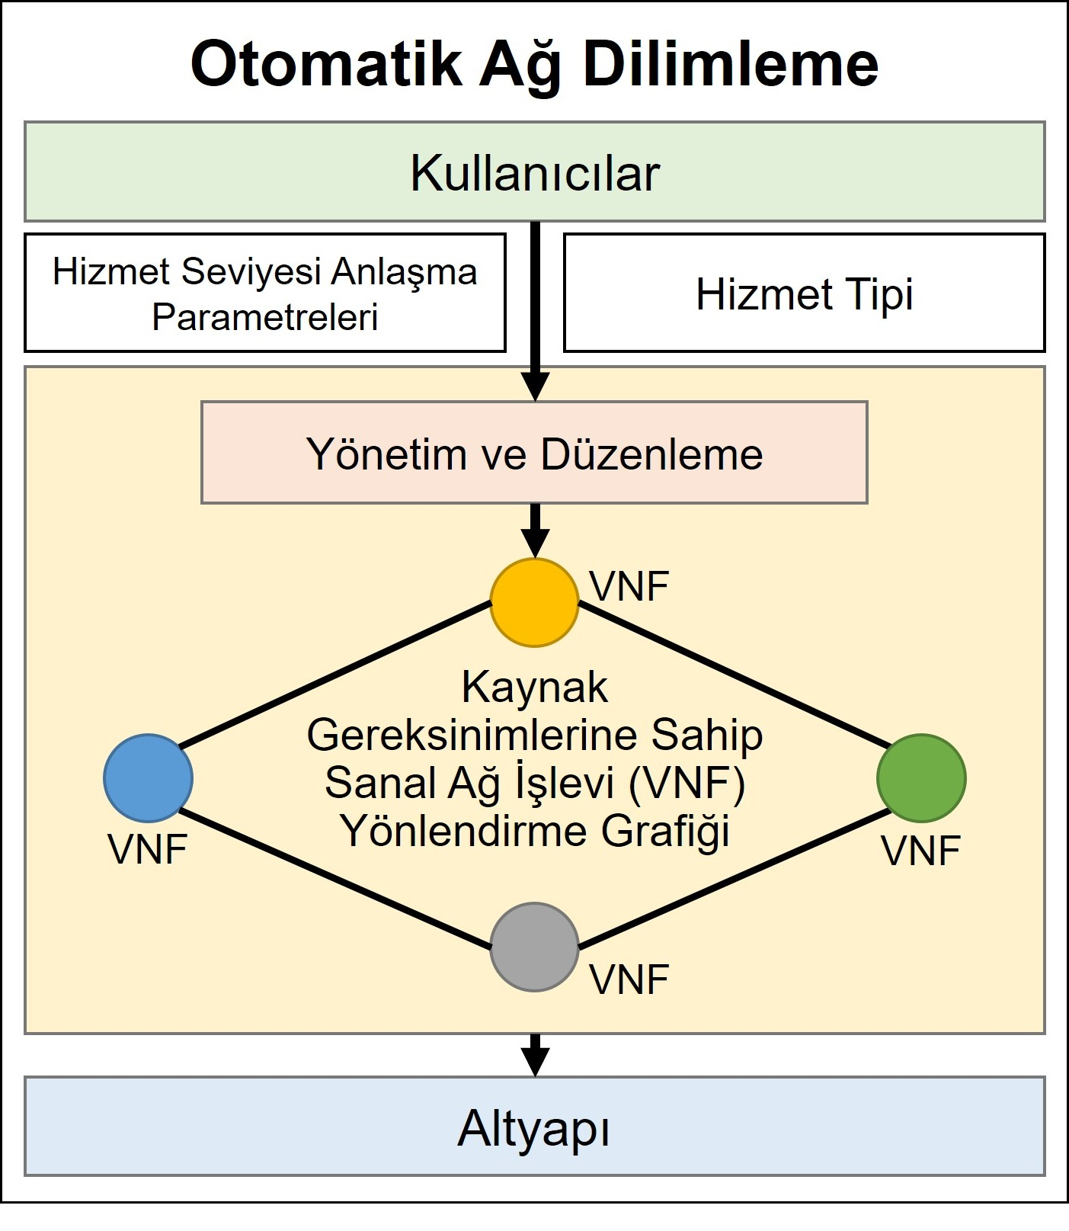 Hizmet işlevi zinciri, şablona dayalı ve manuel yapılandırma gerektiren ağ dilimleme söz konusu olduğunda hizmetlerin yalnızca bir kısmı için geçerli olabilmektedir. 6G ve ötesinin gereksinimleri doğrultusunda ağ dilimlemeden beklenen çok daha fazlasıdır. Bu bağlamda hizmet işlevi zinciri, geleneksel model isteklerle başa çıkamayacak, şablonları oluşturmada ve sürdürmede gereken verimi sağlayamayıp işlevsellikten uzaklaşacaktır. Tam da bu noktada otomatik hizmet ayrıştırma ve düzenleme konsepti karşımıza çıkmaktadır. [13]’de 3GPP terminolojisiyle paralel, Şekil 19 ile verilmiş, üç ana bölümden oluşan bir model açıklanmaktadır. Bahsi geçen model, iletişim servisi müşterileri (CSC), iletişim servis sağlayıcıları (CSP) ve sanal altyapı servis sağlayıcılarından (VISP) oluşmaktadır. İletişim servis sağlayıcılarından talep edilen hizmetler sanal altyapı servis sağlayıcıları üzerinden müşterilere sunulmakta, hizmetlerin sunulması için ağ dilimlerini somutlaştırma işlemi ise iletişim servis sağlayıcısının bir görevi olarak belirtilmektedir. Gereksinimler doğrultusunda belirlenen talep, sistem tarafından bir VNF yönlendirme grafiğine (VNF-FG) ayrılır. Bu noktada şablona dayalı sistemin tersine hizmet gereksinimlerini karşılayacak olan VNF-FG, derin öğrenme modellerinden yararlanmaktadır. Derin öğrenmenin kullanılmasıyla oluşturulmuş ve sunulacak hizmete özel olan VNF-FG, kurucu olan VNF’lerin kaynak ihtiyaçlarını da barındırmakta; hizmetin verimliliğinin sağlanması adına sürekli ve gerçek zamanlı şekilde izlenmektedir. Bu şekilde yönetilecek ağ dilimleme operasyonunda dilimler çok farklı şekillerde ve kendi ihtiyaçları doğrultusunda optimize edilmiş olabilmektedir. Örneğin devasa IoT ağları, otonom araç ağları ve sağlık durumu izleme ağlarından çevrimiçi oy kullanılan sistemlere kadar birçok senaryo için özerk yapılandırma sağlanabilecek, her senaryo kendi öncelikleriyle belirlenmiş ağlar üzerinde işletilebilecektir.

1. **Kendi Kendini Yöneten Ağlar**

Ağa bağlı cihaz sayısının her geçen gün artması, operatör güdümlü ağlardan kendi kendini yöneten ağlara geçiş için büyük bir motivasyon meydana getirmektedir. Kendi kendini yöneten ağ kavramı kaynakların tahsisindeki doğruluk, güvenilirlik, güvenlik, verimlilik gibi temel özelliklerden ziyade doğrusal olmayan ya da kontrol edilemeyen durumlar/senaryolar ile karşılaştığında dahi kendi kendine karar verip temel özelliklerini ölçekleyebilen bir yapıya karşılık gelmektedir. Bu bağlamda kendi kendini yöneten ağların sahip olması gereken temel özellikler: ölçme, analiz etme ve kontrol etme olarak ifade edilmektedir [74]. [13]’de açıklandığı üzere, kendi kendini yöneten bir ağ olduğunda girdi olarak yüksek düzey bir hedef, emir veya bildirim alınır. Emir olarak gelen girdide prosedürün tamamı belirliyken bildirim olarak gelen girdide sadece amaç belirlidir, amaca ulaşmak adına uygulanacak prosedür belirtilmemektedir. Ek olarak tam anlamıyla bildirim şeklinde alınacak girdiden ziyade yarı bildirimsel girdilerin alınması yakın zaman için daha yararlı görülmektedir. Kendi kendini yöneten bir ağdan amaç doğrultusunda ölçümler yapması, çıkarımlarda bulunması, gerekli öğrenme işlevlerini gerçekleştirmesi ve amacı gerçekleştirmeye yönelik yaptırımlarda bulunması beklenmektedir. Aynı çalışmadan ilham alınarak hazırlanmış, gerçek zamanlı çıkarımlarla birlikte programlanabilir düzlemlerin vurgulandığı resmiyeti olmayan yüksek düzeyli bir mimari ise Şekil 20 ile verilmektedir.

1. 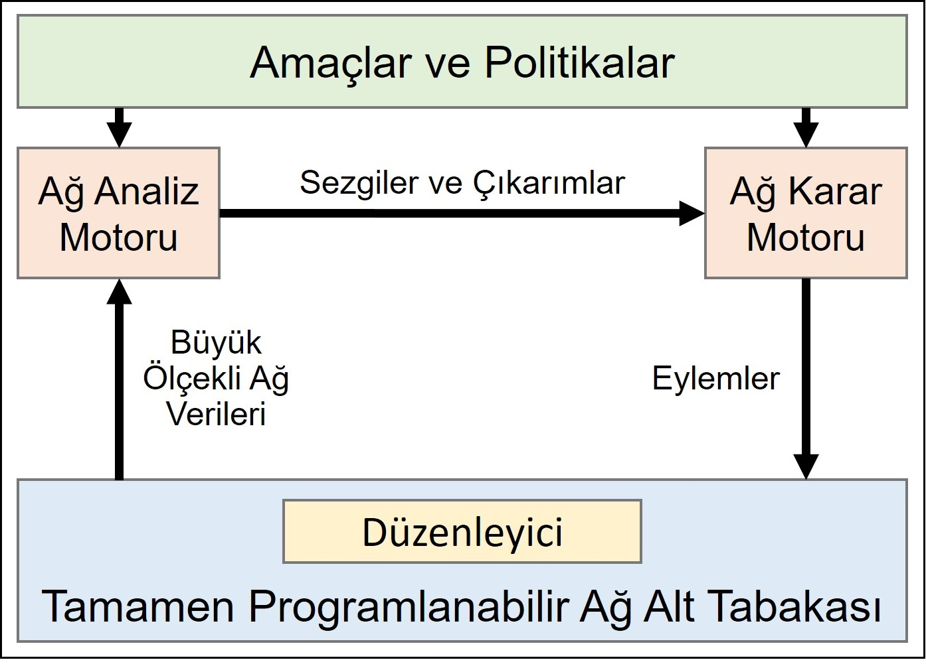**Yaygın Yapay Zekâ ve Ağ Otomasyonu Kavramlarında Karşılaşılan Zorluklar**

5G ile birlikte iletişim teknolojileri odaklı olan yapay zekâ ve makine öğrenimi araştırmaları artış göstermiştir, bu artışla birlikte modülasyon ve kodlama şemaları, kanal tahmini, kaynak tahsisi gibi konularda çeşitli algoritmalar önerilmiştir. Önerilen algoritmalar analitik teoriler üzerine kuruldukları için iyi çalıştıklarını iddia ediyor olsalar da pratikte karşılaşılacak senaryolara yakın olmayan ve ortak bir havuzdan seçilmeyen test verileri, önerilmiş çalışmaların kıyaslanmasında zorluklar çıkartmaktadır.

Konu ağ otomasyonunda karşılaşılan zorluklar olduğunda, bu zorlukların aşılması için Bölüm VII.C.’de de belirtildiği gibi hedefin yarı bildirimsel olması istenmektedir. Hedefin tam bir emir olarak gelmesi otomasyon kavramını ortadan kaldırıyorken tümüyle bildirimden ibaret gelmesi ise sistemi oldukça karmaşık hale getirecektir. Bu bağlamda bildirim kavramının net bir pencereye oturtulması ve sistemlerin bu pencere doğrultusunda eğitilmesi daha verimli olacaktır. Öte yandan otomatik karar verme sürecine hayat veren makine öğrenmesi, ağın çıkarım ve kontrol mekanizmalarının karar ve kontrol yapısı mekanizmalarıyla entegrasyonundan direkt olarak etkilenecektir. Çıkarım mekanizmaları noktasında önem kazanan veri kalitesi, hizmet kalitesini belirleme konusunda da büyük rol oynayacaktır.

1. **Ortam Geri Saçılımı İletişimi**

Bu başlık altında algılayıcı düğümlerinin daha uzun pil ömrüne sahip olmasının istendiği IoT gibi alanlarda iletişim için RF dalgalarının oluşturulup yayılmasından ziyade radyo frekansı tanımlama (RFID) teknolojisinde olduğu gibi gelen sinyali modüle etme ve modüle edilmiş sinyali geri saçılım tekniği ile yansıtma fikri ele alınmaktadır. Mevcut modüle edilmiş geri saçılım çözümlerinin katı gereksinimlerini bertaraf edecek olan bu sistem Ortam Geri Saçılımı İletişim Sistemi olarak adlandırılmaktadır. Bahsi geçen sistem karmaşık elektronik bileşenlere ihtiyaç duymamakla birlikte hali hazırda vericiler, TV kuleleri ve baz istasyonları gibi çeşitli kaynaklardan yayılan dalgaları toplayıp basit devrelerle modüle ettikten sonra geri yansıtabilecektir.

Geri saçılıma dayalı iletişim sistemleri Şekil 21(a)’da monostatik geri saçılım iletişim sistemi (MBCS), Şekil 21(b)’de bistatik geri saçılım iletişim sistemi (BBCS) ve Şekil 21(c)’de ortam geri saçılımı iletişim sistemi (ABCS) olmak üzere üç farklı mimariye sahiptir. RFID uygulamalarında karşımıza çıkan MBCS; bir saçılım vericisi ve bir okuyucudan oluşan basit bir temele dayanmaktadır. Bu noktada okuyucu, bir RF sinyali kaynağına ve çalışma modunu değiştirmesini sağlayacak anahtarı olan bir geri saçılım alıcısına sahiptir. RF kaynağı, geri saçılım vericisini etkinleştirmek üzere sinyaller üretir. Etkinleşen verici, kendisine çarpan EM dalgaları iletilmesi gereken veriler ile modüle eder ve alıcıya yansıtır. Anahtarlama yapıyor olması sebebiyle tam çift yönlü (full duplex) iletişim gerçekleştiremeyen okuyucu ve sinyalin iki kere yol kaybına uğruyor olması gibi etkenler bu mimarinin RFID gibi oldukça kısıtlı menzillerdeki uygulamalar tarafından benimsenmesine neden olmuştur. Diğer bir mimari olan BBCS’de RF kaynağı ve geri saçılım alıcısı ayrılmıştır. Bu ayrılma sayesinde MBCS mimarisindeki iki kere yol kaybı problemi önlenmekte birlikte RF kaynağının doğru konumlandırılması verimliliğin artmasını da sağlayabilmektedir. Buna karşın gerçek ağlar söz konusu olduğunda RF kaynakları ve vericilerin doğru konumlandırılması bir takım zorlukları beraberinde getirmektedir. [75]

**Şekil 20.** Kendi kendini yöneten ağlar için yüksek düzeyli bir mimari.

1. **Ortam Geri Saçılımı İletişim Mekanizması**

ABCS mimari, BBCS mimari ile benzer şekilde geri saçılım alıcılarından ayrılmış taşıyıcı yayıcılar kullanmaktadır. Bu taşıyıcı yayıcılar BBCS’de özel birer RF kaynağıyken ABCS’de ise TV kuleleri, vericiler ve baz istasyonları gibi mevcut ortam kaynaklarından yayılan RF dalgalarıdır. Özel RF kaynağı gerektirmeyen ABCS, altyapı sağlama, konuşlandırma, muhafaza etme ve yürütme gibi maliyet kalemlerinden uzakken bunlara ek olarak düşük güç tüketimi sunmaktadır. ABCS mimaride cihazlar MBCS ve BBCS’den farklı olarak hem alıcı hem de verici cihazlardır. ABCS temelli bir verici tasarımında antenin empedans değeri modüle edilirken transistörden oluşan ve antene bağlı olan basit bir anahtar kullanılabilir. Bu bağlamda empedans uyuşmazlığı çarpan sinyallerin yansıma moduna işaret ediyorken eşleştirilmiş empedans ise söz konusu sinyalin anten tarafından emilmesine işaret edecektir. Bu sayede güç tüketimi oldukça düşük olan 1 bitlik bir sinyal modülasyonu gerçekleştirilmiş olacaktır. [75, 76]

Günümüzde hala gelişmekte olan ABCS için birkaç problem göze çarpmaktadır. Performansın cihazların planlamasıyla oldukça ilişkili olduğu bu mimari, özellikle IoT’de yapılan rastgele cihaz dağılımı sebebiyle beklenen spektral verimliliği yakalamakta zorlanmaktadır. Cihaz sayısının çok fazla olmadığı durumlarda güç tüketimi açısından verimli olan ABCS’nin, binlerce cihaz içeren IoT uygulamaları düşünüldüğünde sistem düzeyinde enerji verimliliğinin yeniden planlanmasına ihtiyaç duyabileceği belirtilmektedir. Ayrıca mevcut ABCS uygulamalarının özel amaçlar için tasarlanmış olmaları sebebiyle henüz vadettikleri gibi birçok mevcut iletişim sistemi ile uyumlu olmadıkları belirtilmektedir. Gelişmekte olan bu sistemin 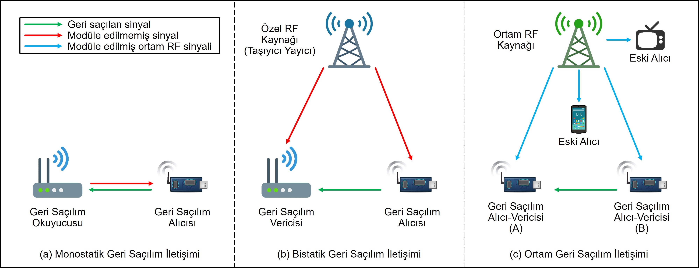temel operasyonlarının ve yönetim yönlerinin resmileştirilmesi için standardizasyonun ve protokol tasarımının tamamlanması gerekmektedir. [13]

**Şekil 21.** Geri saçılım iletişim sistemleri için paradigmalar.

1. **Küp Uydular ile Uzay Nesnelerinin İnterneti**

Uzay Nesnelerinin İnterneti (IoST), gelecekte devasa bir hacme ulaşacağı tahmin edilen IoT’nin ölçeklenebilmesini sağlayacak mekânsal bir genişlemedir. Bu genişleme sayesinde hem kapasite hem de esneklik açısından mevcut altyapının ötesine geçileceği, IoT ağlarının muzdarip olduğu sınırlı heterojenlik ve spektrum kaynakları gibi problemlerin aşılacağı öngörülmektedir. Şekil 22’de yer istasyonu, kullanıcı tesisi ve yeryüzündeki çeşitli algılayıcılardan oluşan yer bölümü ile birlikte küp uydular, insansız hava araçları (İHA) ve dünyaya yakın algılayıcılardan oluşan uzay bölümünden meydana gelmiş örnek bir IoST ekosistemi verilmiştir. Yerden uyduya bağlantılar (GSL), istek ve veri alışverişini mümkün kılmak adına IoST bağlantı göbekleri (Hub) ile küp uyduları birbirine bağlarken uydular arası bağlantılar (ISL), verinin bitişik ve aynı yörünge üzerinde bulunan küp uydulara aktarılmasını sağlamaktadır [13]. Bölüm X’de yakından incelenen ve uzay bölümünün öğesi olan İHA’lar, algılayıcılarla, küp uydularla ve birbirleriyle bağlantılar kurarak yerelleştirilmiş bir veri toplama katmanı oluştururlar.

Küp uydu sınıfı, boyutları 1U ile 12U (“U”=10*10*10 cm3), ağırlıkları ise 1 kg ile 10 kg aralığında olan bir nano uydu sınıfıdır [77]. Alçak dünya yörüngesi (LEO) ve eşzamanlı uydu yörüngesi (GEO) uydularıyla kıyaslandığında küp uydular daha düşük maliyetlerle daha yüksek esneklik, ölçeklenebilirlik ve daha kısa geliştirme döngüsü imkânı sunmaktadır [78]. Bünyesinde birçok avantaj barındıran küp uydular için [79]’da yeni bir donanım konsepti önerilmiştir. Önerilen konseptte küp uydunun üzerinde bulundurduğu çok bantlı iletişim alt sistemi, mikrodalgadan THz frekanslara kadar birçok bandı desteklemekte ve potansiyel olarak 100 Gbps ve üzeri hızlara ulaşabilmektedir.

* 1. **Çok Bantlı İletişim Alt Sistemi**

Çok bantlı iletişim alt sistemlerinin geliştirilmesindeki itici güç, geleneksel küp uyduların iletişim yeteneklerinin belirli uydu frekans bantlarında sıkışmış olmasıdır. Çoğunlukla 1 GHz ile 2 GHz aralığındaki L bandı ve 26 GHz ile 40 GHz aralığındaki Ka bandında sıkışmış olan iletişimin Tbps düzeyinde iş hacmine ihtiyaç duyacak olan IoST için yeniden planlanması gerekmektedir. Bu bağlamda [79]’da yazarlar RF bandı yerine THz bandı frekanslarının kullanılmasını önermişlerdir. Çok bantlı olması planlanan bu alt sistem, çeşitli bantlarda çalışan alıcı-vericilere ve antenlere ihtiyaç duyacaktır. Sinyaller, Bölüm IV.B’de detaylı şekilde açıklanan elektronik tabanlı yaklaşımda olduğu gibi frekansı yukarı dönüştürme ve fotonik tabanlı yaklaşımda olduğu gibi frekansı aşağı dönüştürme ile üretilmektedir.

Alıcı-vericilerin ihtiyacı olan çeşitli frekans bantlarındaki sinyallerin oluşturulması elektronik tabanlı ya da fotonik tabanlı yaklaşımlar kullanılarak gerçekleştirilebilir. Elektronik tabanlı yaklaşımda çıkışlar frekans ayırıcıları ile bölünmekte, bölünen frekanslardan biri kendi değerini korurken diğeri/diğerleri frekans çarpımı ile daha da yükseltilerek diğer çıkışlara aktarılmaktadır. Fotonik tabanlı yaklaşımda ise optik lazer kaynağından ve ayarlanabilir yerel osilatörden gelen iki farklı giriş sinyalinin Mach-Zehnder modülatörü ile heterodinleştirilmesinden faydalanılmaktadır. Fotonik tabanlı yaklaşımda iki girişin farkına eşit olan çıkış sinyali tek modlu bir optik fiber ile anten tarafına gönderilir. Önerilen modelde, mikrodalga ve mmWave bantları dâhilinde üretilmiş sinyaller GSL’leri, yüksek kapasiteli THz sinyaller ise ISL’leri oluşturmaktadır.

Çok bantlı bir iletişim alt sisteminin, ürettiği çeşitli frekans bantlarında iletişim kurabilmesi için çok yüksek kazançlı ve yönlü antenlere sahip olması gerekmektedir. Huni antenler gibi sabit yönlü antenleri mekanik sistemlerin desteğiyle yönlü hale getirmek yerine elektronik olarak kontrol edilebilen yüksek frekans için tasarlanmış oldukça küçük antenlerin yoğun şekilde kullanılarak oluşturulduğu anten dizilerini kullanmak daha cazip bir alternatif oluşturmaktadır.

* 1. 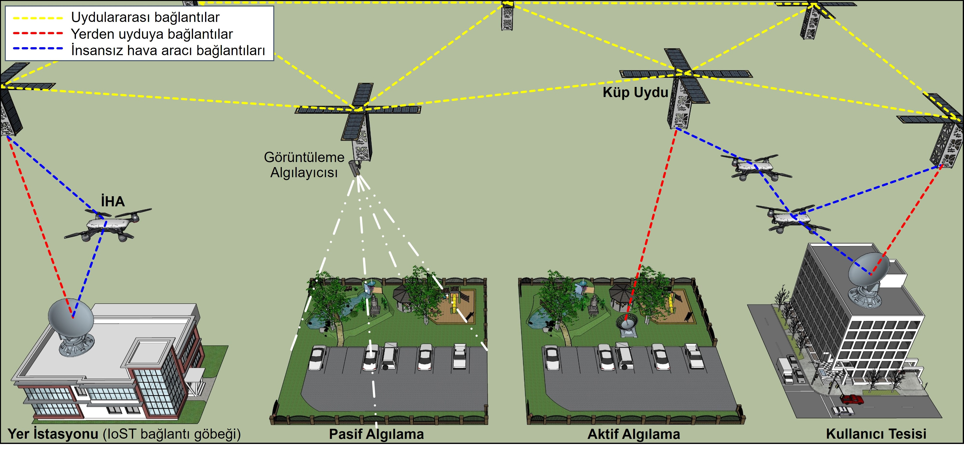**Ağ Yönetimi**

**Şekil 22.** Örnek bir Uzay Nesnelerinin İnterneti (IoST) ekosistemi.

IoST aracılığı ile hem Dünya’yı hem de uzayı kapsayacak altyapı hizmeti bazı zorluklarla karşı karşıyadır. Oldukça karmaşık yapıdaki bu ağın gerçek zamanlı kontrollerden faydalanarak topolojik değişime ayak uydurması ve uçtan uca erişim sürelerini minimum seviyelerde tutması gerekmektedir. Uydu haberleşmesi için birbirini gören iki noktaya ya da haberleşecek iki noktayı da gören üçüncü bir noktaya ihtiyaç vardır. Üçüncü noktada bulunacak bir uyduyla ortaya çıkan yapı “bent-pipe” olarak adlandırılmaktadır. Geleneksel uydu iletişim sistemlerinde kullanılan “bent-pipe” yapısının ötesinde olan IoST, ağın kaynak kullanımı optimize etmek, ağ organizasyonunu basitleştirmek, yazılım ve donanımın bağımsız evrimini mümkün kılmak ve işletme maliyetlerini düşürmek adına VI. Bölüm’de açıklanan SDN ve NFV’yi kullanmaktadır [80]. Bu bağlamda [80]’de yazarlar, hizmet olarak altyapı (IaaS) gibi servis modeli niteliğinde olan, altyapı operatörü ile hizmet sağlayıcısının ayrıldığı, ağ dilimleme sayesinde altyapı kiracıları arasında kaynak izolasyonunun sağlanabildiği, uygun maliyetli ve gelişmiş bir QoS deneyimi sunan bir başka paradigmayı, “Hizmet Olarak IoST” paradigmasını sunmayı hedeflemektedir.

1. **İnsansız Hava Araçları (İHA)**

Yakın gelecekte devasa hacimlere ulaşacağı tahmin edilen bağlı cihaz sayısı kaynaklı yükün ve özellikle kırsal kesimlerde söz konusu olan yaygınlık probleminin etkin yöntemler kullanılarak aşılması gerekmektedir. Bu gibi problemlerin çözümünde insansız hava araçları (İHA) ile 6G teknolojisi organizasyonunun kilit rol oynayacağı tahmin edilmektedir. Döner kanatlı ya da sabit kanatlı olabilen İHA’lar, çeşitli uygulamaların daha geniş alanlara yayılabilmesi, altyapı maliyetlerinin düşürülmesi ve ağ verimliliğinin arttırılması gibi konularda çeşitli fırsatlar sunmaktadır.

Bölüm IX’da uzay bölümünün öğesi olan İHA’lar havadan erişim ağını ve karasal uzay entegrasyonunu sağlamaktadır; bu paragraf boyunca İHA kısaltması döner kanatlı İHA’lar için kullanılmaktadır. Yer bölümündeki IoT algılayıcılar gibi çeşitli cihazlar İHA’lara erişerek veri transferi için gerekli bağlantıyı kurar. [81]’de önerilen sistemde amaçları toplanan verilerin yeryüzündeki bir istasyona aktarılması olan iki farklı iletim modu açıklanmaktadır. Taşıma-saklama modu gecikmeye toleranslı olan çevre algılama verileri gibi verileri iletmeye uygunken uydu ağı röle modu ise gecikmeye duyarlı olan afetle ilgili acil durum verileri gibi verileri iletmeye uygundur. Taşıma-saklama modunda söz konusu olan gecikmeye toleranslı veriler İHA tarafından toplanır, depolanır ve hedef yer istasyonuna kadar taşınır. Hedef istasyona varan İHA, taşıdığı veriyi optik kablolar aracılığı ile veri işleme merkezine iletir. Uydu ağı röle modunda söz konusu olan gecikmeye duyarlı veriler de taşıma-saklama modunda olduğu gibi İHA tarafından toplanır. Fakat toplanan bu veriler LEO uydularınca oluşturulmuş ve yeryüzündeki istasyon ile düşük gecikmeli iletişim kurabilen LEO uydu ağı tarafından yer istasyonuna, oradan da optik kablolar aracılığı ile veri işleme merkezine iletilir. Öte yandan veri iletimi ve İHA’nın hareketi sebebiyle ortaya çıkan enerji maliyetlerinin de araştırılması gerekmektedir.

6G teknolojisi, yakın gelecekte milyonlarca IoT cihazının çok yüksek hızlarda ve düşük gecikme sürelerinde iletişim kuracağı bir yapıya ev sahipliği yapacaktır. Vaat edilen yüksek hız, ortam koşullarından ve mesafeden oldukça etkilenen yüksek frekanslarla mümkün olmaktadır. Ortam koşulları ve mesafe dezavantajının üstesinden gelmek IoT dâhilinde birkaç şekilde mümkün olabilir. Birim alana düşen IoT algılayıcı sayısı arttırılarak algılayıcılar arasındaki mesafe düşürülebilir ya da güç tüketiminde gerçekleşecek artış kabullenilerek algılayıcılar arasındaki mesafe arttırılabilir. Cihaz sayısının artması toplam maliyeti arttırmaktadır. Bu nedenle toplu olarak üretilen algılayıcılarda hem maliyeti hem de enerji tüketimini düşürmek için GPS modülleri dâhil edilmemektedir [82]. Buna karşın iletim gücünün ayarlanmasından topoloji kontrolüne kadar birçok uygulamada konum bilgisinin gerektiğini belirtmektedir [82]. [82]’de araştırmacılar, döner kanatlı İHA’nın, algılayıcıların bulunduğu bölge üzerinde uçuş yaparak her bir IoT algılayıcısı için doğrusal olmayan en az üç noktada ölçüm yaptığı, yapılan ölçümler ile algılayıcının yerinin tahmin edildiği, GPS modülüne ihtiyaç duyulmayan bir model önermektedir. Yarı-Dinamik Mobil Sabitleme Kılavuzu (SEDMAG) adlı modelde, derinlik öncelikli ağaçlar (DFT) kullanılarak en kısa yol algoritması ile ağın optimum ziyaret sırası belirlenmektedir. Bu sayede, örneğin taşıma-saklama modunda çalışan bir İHA’nın enerji tüketimi açısından olabilecek en verimli rota üzerinde verileri toplaması ve yer istasyonuna ulaştırması sağlanabilir.

IoT algılayıcıları ile doğrudan organize olmayı hedefleyen İHA uygulamalarından farklı olarak, İHA’ların çeşitli duyusal verileri toplamak için hava araçları olarak çalıştıkları ve topladıkları verileri mevcut hücresel ağı da kullanarak hedefe ulaştırdıkları uygulamalar da araştırılmaktadır. Algılama yetkinliğine sahip bu İHA’lar baz istasyonları, karasal kullanıcı cihazları ve komşu İHA’lar ile iletişim kurabilmektedir [83]. [84]’te araştırmacılar algılayıcı İHA’ların çeşitli iletişim gereksinimlerini karşılayacak İHA’dan Ağa (U2N), İHA’dan İHA’ya (U2U) ve İHA’dan Cihaza (U2D) iletişim modlarının tamamını kapsayan İHA’dan Her Şeye (U2X) ağ iletişimini önermektedir. U2N iletişimde İHA ya da İHA’lar baz istasyonu ile, yüksek hızlı ve düşük gecikmeli veri iletimini yüksek güvenilirlikte sağlayabilir. Özellikle büyük miktarda veri toplanmasını gerektiren uygulamalarda gereklidir. U2U iletişimde İHA, hali hazırda hücresel ve U2N iletişimi kurmuş olan başka İHA’lar ile iletişim kurar. Komşu İHA’lara doğru her yönde veri yayınlanması sayesinde verimli bir bilgi yayılımına zemin sağlanmış ve düşük gecikmeli, yüksek servis kaliteli bir iletişim kurulmuş olur. U2D iletişimde ise hücresel ve U2N iletişimi kurmuş olan İHA’ya bağlı bir kullanıcı cihazı ile iletişim kurmaktadır. Bu senaryoda ön uçtaki cihaz veriyi baz istasyonundan değil baz istasyonuyla iletişimde olan bir İHA’dan alır. Bu sayede spektrum kaynakları bir miktar korunuyorken gecikme de azaltılmış olur. Ek olarak U2X ağ iletişiminde hücresel iletişimin aksine hareketli olan İHA’lar algılama performansını arttırmak adına hücre sınırlarına/kenarlarına doğru bir miktar hareket edebilmektedir.

Görüldüğü üzere İHA’lar, 6G teknolojisinin daha geniş alanlara yayılabilmesi, altyapı maliyetlerinin düşürülmesi ve ağ verimliliğinin arttırılması gibi noktalarda önemli roller üstlenmektedir. Bunun ötesinde 6G’nin avantajlarından faydalanan ve gelişmiş algılama yetkinliğine sahip olan İHA’lar afet yönetimi gibi kritik operasyonlarda da gelecek vadetmektedir. İHA’lar toplayacakları yapısal ve çevresel izleme verilerinin analizi sayesinde, öngörülebilir felaketler için erken uyarı sistemleri oluşturabilir, afet sonrasında lojistik ve tahliye desteğinin konuşlandırılacağı konumları belirleyebilir, arama kurtarma çalışmalarına dolaylı şekilde yardım edebilir ve hasarlı iletişim altyapısına bir alternatif olarak hizmet verebilir [85]. Afet bölgesinin tepeden görüntülenmesi de dâhil olmak üzere İHA’lar tarafından elde edilebilecek bu veriler öngörülebilir afetler için önlem alınmasını sağlarken öngörülemez afetlerde ise afet mağdurlarının kurtarılmasında oldukça yardımcı olacaktır.

1. **7G ve Ötesi**

Geçtiğimiz yıllarda 6G teknolojisinin ötesi, genel olarak 6G ile yaygınlaşacak olan küresel kapsamanın çeşitli uydu işlevleriyle bütünleşmesi olarak öngörülmüştür [86, 87]. Buna karşın henüz 5G çalışmalarının devam ettiği günümüzde Amazon’un “Project Kuiper” ve SpaceX’in “Starlink” projeleri, öngörülerin ötesine geçmenin mümkün olabileceği yönünde umut vadetmektedir. 7G teknolojisine yönelik beklentiler, Bölüm IX ve Bölüm X’da da görüldüğü üzere 6G teknolojisine atfedilmiş olup 7G ve ötesi için ise yeni bir vizyon ortaya koyulmuştur.

IoT kavramının özelleşmiş cihaz ve uygulamalarını barındıran Nano Nesnelerin İnterneti (IoNT) 7G ve ötesi için önemli bir araştırma konusudur. IoNT’nin çeşitli uygulamalarında çalışma ortamının dielektrik özellikleri ve molekül konsantrasyonu gibi etkenler sebebiyle elektromanyetik dalga kullanımı kısıtlı kalmakta; öyle ki nanometre ölçeğindeki bu cihazlarda klasik kablosuz iletişim daha farklı davranmaktadır [13]. Nanoteknolojinin ve grafen tabanlı çözümlerin geliştirilmesiyle birlikte IoNT cihazları oldukça az enerji tüketen, algılama, işleme, depolama ve iletim görevlerini yerine getirebilen cihazlar olacaktır. IoNT ile son derece ilgili olan ve bilginin ortamın kimyasallar karakteristiğine modüle/demodüle edildiği, veri yollarının kimyasal reaksiyon zincirlerinden oluştuğu moleküller iletişimine [88] dayanan Biyo-Nano Nesnelerin İnterneti (IoBNT), vücut içi sağlık izleme, akıllı ilaç dağıtımı, salgın hastalık tespiti ve kimyasal silahların izlenmesi gibi potansiyel uygulamalar için güçlü ve zorlu bir fırsatlar kümesi oluşturmaktadır. Ayrıca, artan bağlı cihaz sayısı, trafik miktarı, güvenilirlik kaygıları ve ön uçta var olacağı düşünülen cihaz çeşitliliği gibi zorluklar 6G’nin ve geleneksel kablosuz iletişimin de ötesinde olacak olan iletişimde kuantum çağına işaret etmektedir.

1. **Sonuçlar**

Bu çalışma, veri odaklı olan ve veriye bağlı gelişen toplumların ihtiyaç duyacağı performans kriterlerini karşılamak üzere geliştirilen yeni nesil kablosuz iletişim ağı 6G’yi, THz iletişim kavramını ve THz iletişim ağlarında kanalın matematiksel olarak modellenmesini konu edinmiştir.

6G, günümüzde hala ticarileşme aşamasında olan 5G teknolojisi ile karşılaştırılmış, muhtemel kullanım senaryoları tanıtılmıştır. Ardından 6G ve ötesi kablosuz iletişim sistemlerinin etkinleştirilmesinde oldukça önemli bir basamak olan THz iletişim sistemlerine yakından bakılmış; kullanım senaryoları, cihazlar, ağ ve cihaz teknolojilerinde karşılaşılan zorluklar incelenmiştir (Bölüm IV.). THz bant iletişim ağlarında karşılaşılan kanal modelleme zorluğunun (Bölüm IV.D.1.) başlıca nedenlerinden biri THz aralığında titreşen moleküllerin absorpsiyonu arttırmasıdır. Titreşim, iletişim ortamındaki her bir molekül çeşidi için THz bandı frekanslarının farklı aralıklarında gerçekleşebilir. Bu sebeple iletişim ortamında bulunan moleküllerin kabul edilebilir seviyede titreştiği frekans aralıkları araştırılmalıdır. Geçiş pencereleri, iletişim ortamında bulunan her bir molekülün titreştiği frekans aralığı ve bu moleküllerin iletişimin ortamındaki yoğunlukları dikkate alınarak hesaplanır. Çalışmada, düğümler arası mesafenin 1, 10, 100, 1000 ve 10000 cm olduğu çeşitli senaryolar için kanal modelleme zorluğunun aşılabileceği frekans aralıkları matematiksel modelleme kullanılarak hesaplanmış ve çeşitli geçiş pencereleri önerilmiştir (Bölüm V.). ABD atmosferik hava modelince verilen moleküler yapı bileşimi (Tablo 2.) baz alınarak beş farklı hava ortamı için 10 GHz ile 100 THz aralığında yapılan hesaplamalar özellikle düğümler arası mesafenin 100 cm’den küçük olduğu senaryolarda kullanılabilir birçok geçiş penceresinin var olduğunu, 100 cm’nin üzerine çıkıldığında ise iletişimin giderek kırılganlaştığını göstermiştir. Sayısal sonuçlar (Bölüm V.B.) ve çıkarımlar (Bölüm V.C.) detaylı olarak paylaşılmıştır. Devamında 6G teknolojisinin etkinleştirilmesine büyük roller üstleneceği tahmin edilen kavramlar, paradigmalar ve teknolojiler ana hatlarıyla açıklanmış (Bölüm VI, VII, VIII), küp uydular ile uzay nesnelerinin interneti (IoST) de dâhil olmak üzere kablosuz her yerde bulunmanın destekleyici unsurları tanıtılmıştır (Bölüm IX, X).

**Kaynaklar**

[1] S. Vij ve A. Jain, “5G: Evolution of a secure mobile technology”, *Proceedings of the 10th INDIACom; 2016 3rd International Conference on Computing for Sustainable Global Development, INDIACom 2016*, ss. 2192–2196, 2016.

[2] L. Zhang, Y. C. Liang, ve M. Xiao, “Spectrum Sharing for Internet of Things: A Survey”, *IEEE Wireless Communications*, c. 26, sayı 3, ss. 132–139, 2019, doi: 10.1109/MWC.2018.1800259.

[3] M. R. Palattella *vd.*, “Internet of Things in the 5G Era: Enablers, Architecture, and Business Models”, *IEEE Journal on Selected Areas in Communications*, c. 34, sayı 3, ss. 510–527, 2016, doi: 10.1109/JSAC.2016.2525418.

[4] International Telecommunications Union, “IMT Traffic Estimates for the Years 2020 to 2030”, *Electronic Publication Geneva*, c. 0, 2015, [Çevrimiçi]. Available at: https://www.itu.int/dms_pub/itu-r/opb/rep/R-REP-M.2370-2015-PDF-E.pdf.

[5] S. Mumtaz, J. M. Jornet, J. Aulin, W. H. Gerstacker, X. Dong, ve B. Ai, “Terahertz Communication for Vehicular Networks”, *IEEE Transactions on Vehicular Technology*, c. 66, sayı 7, ss. 5617–5625, 2017, doi: 10.1109/TVT.2017.2712878.

[6] ETSI, “5G; Study on Scenarios and Requirements for Next Generation Access Technologies (3GPP TR 38.913 version 14.2.0 Release 14”, c. 0, s. 41, 2017, [Çevrimiçi]. Available at: http://www.etsi.org/standards-search.

[7] Z. Zhang *vd.*, “6G Wireless Networks: Vision, Requirements, Architecture, and Key Technologies”, *IEEE Vehicular Technology Magazine*, c. 14, sayı 3, ss. 28–41, 2019, doi: 10.1109/MVT.2019.2921208.

[8] F. Tariq, M. R. A. Khandaker, K. K. Wong, M. A. Imran, M. Bennis, ve M. Debbah, “A Speculative Study on 6G”, *IEEE Wireless Communications*, c. 27, sayı 4, ss. 118–125, 2020, doi: 10.1109/MWC.001.1900488.

[9] W. Saad, M. Bennis, ve M. Chen, “A Vision of 6G Wireless Systems: Applications, Trends, Technologies, and Open Research Problems”, *IEEE Network*, c. 34, sayı 3, ss. 134–142, 2020, doi: 10.1109/MNET.001.1900287.

[10] M. Giordani, M. Polese, M. Mezzavilla, S. Rangan, ve M. Zorzi, “Toward 6G Networks: Use Cases and Technologies”, *IEEE Communications Magazine*, c. 58, sayı 3, ss. 55–61, 2020, doi: 10.1109/MCOM.001.1900411.

[11] L. Zhang, Y. C. Liang, ve D. Niyato, “6G Visions: Mobile ultra-broadband, super internet-of-things, and artificial intelligence”, *China Communications*, c. 16, sayı 8, ss. 1–14, 2019, doi: 10.23919/JCC.2019.08.001.

[12] K. David ve H. Berndt, “6G Vision and Requirements”, *IEEE Vehicular Technology Magazine*, c. 13, sayı July, ss. 72–80, 2018.

[13] I. F. Akyildiz, A. Kak, ve S. Nie, “6G and Beyond: The Future of Wireless Communications Systems”, *IEEE Access*, c. 8, ss. 133995–134030, 2020, doi: 10.1109/ACCESS.2020.3010896.

[14] N. Rajatheva *vd.*, “White Paper on Broadband Connectivity in 6G”, ss. 1–46, 2020, [Çevrimiçi]. Available at: http://arxiv.org/abs/2004.14247.

[15] E. C. Strinati, S. Barbarossa, J. L. Gonzalez-jimenez, D. Kténas, ve N. Cassiau, “6G : THE NEXT FRONTIER”, sayı SEPTEMBER, ss. 42–50, 2019.

[16] G. Liu *vd.*, “Vision, requirements and network architecture of 6G mobile network beyond 2030”, *China Communications*, c. 17, sayı 9, ss. 92–104, 2020, doi: 10.23919/jcc.2020.09.008.

[17] M. Z. Chowdhury, M. Shahjalal, S. Ahmed, ve Y. M. Jang, “6G Wireless Communication Systems: Applications, Requirements, Technologies, Challenges, and Research Directions”, *IEEE Open Journal of the Communications Society*, c. 1, sayı June, ss. 957–975, 2020, doi: 10.1109/ojcoms.2020.3010270.

[18] P. D. Richard Li, “Towards a New Internet for the Year 2030 and Beyond ≈ 3GPP Architectures + IP Protocols , But …”, *Third Annual ITU IMT-2020/5G Workshop and Demo Day*, 2018.

[19] J. F. Monserrat, D. Martin-Sacristan, F. Bouchmal, O. Carrasco, J. Flores De Valgas, ve N. Cardona, “Key Technologies for the Advent of the 6G”, *2020 IEEE Wireless Communications and Networking Conference Workshops, WCNCW 2020 - Proceedings*, 2020, doi: 10.1109/WCNCW48565.2020.9124725.

[20] “6G | mmWave Networking Group”, 2019. http://mmwave.dei.unipd.it/research/6g/ (erişim Eki. 27, 2020).

[21] R. Lin *vd.*, “Wireless battery-free body sensor networks using near-field-enabled clothing”, *Nature Communications*, c. 11, sayı 1, ss. 1–10, 2020, doi: 10.1038/s41467-020-14311-2.

[22] G. Bresson, Z. Alsayed, L. Yu, ve S. Glaser, “Simultaneous Localization and Mapping: A Survey of Current Trends in Autonomous Driving”, *IEEE Transactions on Intelligent Vehicles*, c. 2, sayı 3, ss. 194–220, 2017, doi: 10.1109/TIV.2017.2749181.

[23] R. Shakeri *vd.*, “Design Challenges of Multi-UAV Systems in Cyber-Physical Applications: A Comprehensive Survey and Future Directions”, *IEEE Communications Surveys and Tutorials*, c. 21, sayı 4, ss. 3340–3385, 2019, doi: 10.1109/COMST.2019.2924143.

[24] H. Lasi, P. Fettke, H. G. Kemper, T. Feld, ve M. Hoffmann, “Industry 4.0”, *Business and Information Systems Engineering*, c. 6, sayı 4, ss. 239–242, 2014, doi: 10.1007/s12599-014-0334-4.

[25] D. Abood, A. Qilligan, ve R. Narsalay, “Industry X.0 Combine and Conquer - Unlocking the power of digital”, *Accenture*, c. 20, sayı 7, s. 6, 2008, [Çevrimiçi]. Available at: http://search.ebscohost.com/login.aspx?direct=true%7B&%7Ddb=bth%7B&%7DAN=30029931%7B&%7Dsite=ehost-live.

[26] J. Lee, B. Bagheri, ve H. A. Kao, “A Cyber-Physical Systems architecture for Industry 4.0-based manufacturing systems”, *Manufacturing Letters*, c. 3, ss. 18–23, 2015, doi: 10.1016/j.mfglet.2014.12.001.

[27] A. K. Tripathy, S. Chinara, ve M. Sarkar, “An application of wireless brain-computer interface for drowsiness detection”, *Biocybernetics and Biomedical Engineering*, c. 36, sayı 1, ss. 276–284, 2016, doi: 10.1016/j.bbe.2015.08.001.

[28] S. R. A. Jafri *vd.*, “Wireless Brain Computer Interface for Smart Home and Medical System”, *Wireless Personal Communications*, c. 106, sayı 4, ss. 2163–2177, 2019, doi: 10.1007/s11277-018-5932-x.

[29] “The Internet of Everything (IoE)”. https://ioe.org/ (erişim Eki. 31, 2020).

[30] M. Xiao *vd.*, “Millimeter Wave Communications for Future Mobile Networks”, *IEEE Journal on Selected Areas in Communications*, c. 35, sayı 9, ss. 1909–1935, 2017, doi: 10.1109/JSAC.2017.2719924.

[31] I. F. Akyildiz, J. M. Jornet, ve C. Han, “Terahertz band: Next frontier for wireless communications”, *Physical Communication*, c. 12. ss. 16–32, 2014, doi: 10.1016/j.phycom.2014.01.006.

[32] K. Tekbıyık, A. R. Ekti, G. K. Kurt, ve A. Görçin, “Terahertz band communication systems: Challenges, novelties and standardization efforts”, *Physical Communication*, c. 35. 2019, doi: 10.1016/j.phycom.2019.04.014.

[33] R. I. Sm ve S. M. S. Spectrum, “Technology trends of active services in the frequency range 275-3 000 GHz SM Series”, c. 0, 2015.

[34] R.-A. Stoica ve G. T. F. de Abreu, “6G: the Wireless Communications Network for Collaborative and AI Applications”, ss. 6–7, 2019, [Çevrimiçi]. Available at: http://arxiv.org/abs/1904.03413.

[35] H. J. Song ve T. Nagatsuma, “Present and future of terahertz communications”, *IEEE Transactions on Terahertz Science and Technology*, c. 1, sayı 1, ss. 256–263, 2011, doi: 10.1109/TTHZ.2011.2159552.

[36] S. Moghadami, F. Hajilou, P. Agrawal, ve S. Ardalan, “A 210 GHz Fully-Integrated OOK Transceiver for Short-Range Wireless Chip-to-Chip Communication in 40 nm CMOS Technology”, *IEEE Transactions on Terahertz Science and Technology*, c. 5, sayı 5, ss. 737–741, 2015, doi: 10.1109/TTHZ.2015.2459673.

[37] M. A. Akkaş, “Terahertz Teknolojisi Uygulamaları ve Terahertz Dalgalarının Kablosuz Haberleşme için Elektromanyetik Modellemesi”, *Afyon Kocatepe University Journal of Science and Engineering*, c. 18, ss. 190–200, 2018.

[38] K. Kawase, A. Iwasaki, ve T. Shibuya, “Terahertz spectral imaging for drug inspection”, *Optics InfoBase Conference Papers*, ss. 2–4, 2011, doi: 10.1364/cleo_at.2011.atue5.

[39] M. O. Al Nabooda, R. M. Shubair, N. R. Rishani, ve G. Aldabbagh, “Terahertz spectroscopy and imaging for the detection and identification of illicit drugs”, *2017 Sensors Networks Smart and Emerging Technologies, SENSET 2017*, c. 2017-Janua, ss. 1–4, 2017, doi: 10.1109/SENSET.2017.8125065.

[40] J. F. Federici *vd.*, “THz imaging and sensing for security applications - Explosives, weapons and drugs”, *Semiconductor Science and Technology*, c. 20, sayı 7, 2005, doi: 10.1088/0268-1242/20/7/018.

[41] K. Kawase, Y. Ogawa, Y. Watanabe, ve H. Inoue, “Non-destructive terahertz imaging of illicit drugs using spectral fingerprints”, *Optics Express*, c. 11, sayı 20, s. 2549, 2003, doi: 10.1364/oe.11.002549.

[42] Y. Yuan, Y. Zhao, B. Zong, ve S. Parolari, “Potential key technologies for 6G mobile communications”, *Science China Information Sciences*, c. 63, sayı 8, ss. 1–19, 2020, doi: 10.1007/s11432-019-2789-y.

[43] T. Nagatsuma, G. Ducournau, ve C. C. Renaud, “Advances in terahertz communications accelerated by photonics”, *Nature Photonics*, c. 10, sayı 6, ss. 371–379, 2016, doi: 10.1038/nphoton.2016.65.

[44] K. Wu, J. Xiao, ve L. M. Ni, “Rethinking the architecture design of data center networks”, *Frontiers of Computer Science in China*, c. 6, sayı 5, ss. 596–603, 2012, doi: 10.1007/s11704-012-1155-6.

[45] Y. Katayama, K. Takano, Y. Kohda, N. Ohba, ve D. Nakano, “Wireless data center networking with steered-beam mmWave links”, *2011 IEEE Wireless Communications and Networking Conference, WCNC 2011*, ss. 2179–2184, 2011, doi: 10.1109/WCNC.2011.5779470.

[46] J. Y. Suen, M. T. Fang, S. P. Denny, ve P. M. Lubin, “Modeling of terabit geostationary terahertz satellite links from globally dry locations”, *IEEE Transactions on Terahertz Science and Technology*, c. 5, sayı 2, ss. 299–313, 2015, doi: 10.1109/TTHZ.2015.2399694.

[47] T. Kleine-Ostmann ve T. Nagatsuma, “A review on terahertz communications research”, *Journal of Infrared, Millimeter, and Terahertz Waves*, c. 32, sayı 2, ss. 143–171, 2011, doi: 10.1007/s10762-010-9758-1.

[48] H. Elayan, O. Amin, B. Shihada, R. M. Shubair, ve M. Alouini, “Terahertz Band : The Last Piece of RF”, *IEEE Open Journal of the Communications Society*, c. 1, sayı November 2019, ss. 1–32, 2020.

[49] Z. Chen *vd.*, “Wireless communication demonstration at 4.1THz using quantum cascade laser and quantum well photodetector”, *Electronics Letters*, c. 47, sayı 17, ss. 1002–1004, 2011, doi: 10.1049/el.2011.1407.

[50] K. K. Tokgoz *vd.*, “A 120Gb/s 16QAM CMOS millimeter-wave wireless transceiver”, *Digest of Technical Papers - IEEE International Solid-State Circuits Conference*, c. 61, ss. 168–170, 2018, doi: 10.1109/ISSCC.2018.8310237.

[51] P. A. Houston, “High-frequency heterojunction bipolar transistor device design and technology”, *Electronics and Communication Engineering Journal*, c. 12, sayı 5, ss. 220–228, 2000, doi: 10.1049/ecej:20000504.

[52] T. Nagatsuma, “Terahertz communications technologies based on photonic and electronic approaches”, *18th European Wireless Conference, EW 2012*, ss. 18–21, 2012.

[53] A. K. Geim, “Graphene: Status and prospects”, *Science*, c. 324, sayı 5934, ss. 1530–1534, 2009, doi: 10.1126/science.1158877.

[54] J. M. Jornet ve I. F. Akyildiz, “Graphene-based plasmonic nano-transceiver for terahertz band communication”, *8th European Conference on Antennas and Propagation, EuCAP 2014*, c. 31, sayı 12, ss. 492–496, 2014, doi: 10.1109/EuCAP.2014.6901799.

[55] S. Abadal, S. E. Hosseininejad, A. Cabellos-Aparicio, ve E. Alarcón, “Graphene-based terahertz antennas for area-constrained applications”, *arXiv*, ss. 817–820, 2018.

[56] S. Dash ve A. Patnaik, “Material selection for THz antennas”, *Microwave and Optical Technology Letters*, c. 60, sayı 5, ss. 1183–1187, 2018, doi: 10.1002/mop.31127.

[57] C. Han ve I. F. Akyildiz, “Distance-aware multi-carrier (DAMC) modulation in Terahertz Band communication”, *2014 IEEE International Conference on Communications, ICC 2014*, ss. 5461–5467, 2014, doi: 10.1109/ICC.2014.6884190.

[58] J. M. Jornet ve I. F. Akyildiz, “Low-weight channel coding for interference mitigation in electromagnetic nanonetworks in the terahertz band”, *IEEE International Conference on Communications*, 2011, doi: 10.1109/icc.2011.5962987.

[59] F. Moshir ve S. Singh, “Modulation and rate adaptation algorithms for terahertz channels”, *Nano Communication Networks*, c. 10, ss. 38–50, 2016, doi: 10.1016/j.nancom.2016.07.008.

[60] T. L. Marzetta, “Noncooperative cellular wireless with unlimited numbers of base station antennas”, *IEEE Transactions on Wireless Communications*, c. 9, sayı 11, ss. 3590–3600, 2010, doi: 10.1109/TWC.2010.092810.091092.

[61] L. Lu, G. Y. Li, A. L. Swindlehurst, A. Ashikhmin, ve R. Zhang, “An overview of massive MIMO: Benefits and challenges”, *IEEE Journal on Selected Topics in Signal Processing*, c. 8, sayı 5, ss. 742–758, 2014, doi: 10.1109/JSTSP.2014.2317671.

[62] P. Johari ve J. M. Jornet, “Packet size optimization for wireless nanosensor networks in the Terahertz band”, *2016 IEEE International Conference on Communications, ICC 2016*, 2016, doi: 10.1109/ICC.2016.7510603.

[63] L. S. Rothman *vd.*, “The HITRAN 2008 molecular spectroscopic database”, *Journal of Quantitative Spectroscopy and Radiative Transfer*, c. 110, sayı 9–10, ss. 533–572, 2009, doi: 10.1016/j.jqsrt.2009.02.013.

[64] L. Tsang, J. A. Kong, ve R. T. Shin, *Theory of Microwave Remote Sensing*. Wiley, 1985.

[65] D. Calloway, “Beer-Lambert Law”, *Journal of Chemical Education*, c. 74, sayı 7, s. 744, 1997, doi: 10.1021/ed074p744.3.

[66] H. T. Friis, “A note on a simple transmission formula.”, *Proceedings of the IRE*, c. 34, sayı 5, ss. 254–256, 1946, doi: 10.1109/JRPROC.1946.234568.

[67] S. Abadal *vd.*, “Computing and Communications for the Software-Defined Metamaterial Paradigm: A Context Analysis”, *IEEE Access*, c. 5, ss. 6225–6235, 2017, doi: 10.1109/ACCESS.2017.2693267.

[68] A. Li, S. Singh, ve D. Sievenpiper, “Metasurfaces and their applications”, *Nanophotonics*, c. 7, sayı 6, ss. 989–1011, 2018, doi: 10.1515/nanoph-2017-0120.

[69] X. He, “Tunable terahertz graphene metamaterials”, *Carbon*, c. 82, sayı C, ss. 229–237, 2015, doi: 10.1016/j.carbon.2014.10.066.

[70] J. Ma *vd.*, “Security and eavesdropping in terahertz wireless links”, *Nature*, c. 563, sayı 7729, ss. 89–93, 2018, doi: 10.1038/s41586-018-0609-x.

[71] “What is Network Automation? | VMware Glossary”. https://www.vmware.com/topics/glossary/content/network-automation (erişim Şub. 04, 2021).

[72] P. Bosshart *vd.*, “P4: Programming protocol-independent packet processors”, *Computer Communication Review*, c. 44, sayı 3, ss. 87–95, 2014, doi: 10.1145/2656877.2656890.

[73] “Telecommunication Management; Study on Management and Orchestration of Network Slicing for Next Generation Network, Technical Specification Group Services and System Aspects”, *document 28.801, 3rd Generation Partnership Project*, c. 1, ss. 1–32, 2018.

[74] W. Kellerer, P. Kalmbach, A. Blenk, A. Basta, M. Reisslein, ve S. Schmid, “Adaptable and Data-Driven Softwarized Networks: Review, Opportunities, and Challenges”, *Proceedings of the IEEE*, c. 107, sayı 4, ss. 711–731, 2019, doi: 10.1109/JPROC.2019.2895553.

[75] N. V. Van Huynh, D. T. Hoang, X. Lu, D. Niyato, P. Wang, ve D. I. Kim, “Ambient backscatter communications: A contemporary survey”, *arXiv*, c. 20, sayı 4, ss. 2889–2922, 2017.

[76] V. Liu, A. Parks, V. Talla, S. Gollakota, D. Wetherall, ve J. R. Smith, “Ambient backscatter: Wireless communication out of thin air”, *SIGCOMM 2013 - Proceedings of the ACM SIGCOMM 2013 Conference on Applications, Technologies, Architectures, and Protocols for Computer Communication*, ss. 39–50, 2013, doi: 10.1145/2486001.2486015.

[77] “What are SmallSats and CubeSats? | NASA”, 2015. https://www.nasa.gov/content/what-are-smallsats-and-cubesats (erişim Mar. 01, 2021).

[78] E. Peral *vd.*, “Radar Technologies for Earth Remote Sensing from CubeSat Platforms”, *Proceedings of the IEEE*, c. 106, sayı 3, ss. 404–418, 2018, doi: 10.1109/JPROC.2018.2793179.

[79] I. F. Akyildiz, J. M. Jornet, ve S. Nie, “A new CubeSat design with reconfigurable multi-band radios for dynamic spectrum satellite communication networks”, *Ad Hoc Networks*, c. 86, ss. 166–178, 2019, doi: 10.1016/j.adhoc.2018.12.004.

[80] I. F. Akyildiz ve A. Kak, “The Internet of Space Things/CubeSats: A ubiquitous cyber-physical system for the connected world”, *Computer Networks*, c. 150, sayı 2019, ss. 134–149, 2019, doi: 10.1016/j.comnet.2018.12.017.

[81] Z. Jia, M. Sheng, J. Li, D. Niyato, ve Z. Han, “LEO Satellite-Assisted UAV: Joint Trajectory and Data Collection for Internet of Remote Things in 6G Aerial Access Networks”, *IEEE Internet of Things Journal*, c. 4662, sayı c, ss. 1–1, 2020, doi: 10.1109/jiot.2020.3021255.

[82] S. Kouroshnezhad, A. Peiravi, M. S. Haghighi, ve alireza jolfaei, “Energy-Efficient Drone Trajectory Planning for the Localization of 6G-enabled IoT Devices”, *IEEE Internet of Things Journal*, c. 4662, sayı c, ss. 1–1, 2020, doi: 10.1109/jiot.2020.3032347.

[83] F. Tang, Z. M. Fadlullah, N. Kato, F. Ono, ve R. Miura, “AC-POCA: Anticoordination Game Based Partially Overlapping Channels Assignment in Combined UAV and D2D-Based Networks”, *IEEE Transactions on Vehicular Technology*, c. 67, sayı 2, ss. 1672–1683, 2018, doi: 10.1109/TVT.2017.2753280.

[84] S. Zhang, H. Zhang, ve L. Song, “Beyond D2D: Full Dimension UAV-to-Everything Communications in 6G”, *IEEE Transactions on Vehicular Technology*, c. 69, sayı 6, ss. 6592–6602, 2020, doi: 10.1109/TVT.2020.2984624.

[85] M. Erdelj, E. Natalizio, K. R. Chowdhury, ve I. F. Akyildiz, “Help from the Sky: Leveraging UAVs for Disaster Management”, *IEEE Pervasive Computing*, c. 16, sayı 1, ss. 24–32, 2017, doi: 10.1109/MPRV.2017.11.

[86] X. Li, A. Gani, R. Salleh, ve O. Zakaria, “The future of mobile wireless communication networks”, *Proceedings of the 2009 International Conference on Communication Software and Networks, ICCSN 2009*, ss. 554–557, 2009, doi: 10.1109/ICCSN.2009.105.

[87] R. Khutey, G. Rana, V. Dewangan, A. Tiwari, ve A. Dewamngan, “Future of Wireless Technology 6G & 7G”, *International Journal of Electrical and Electronics Research*, c. 3, sayı 2, ss. 583–585, 2015, [Çevrimiçi]. Available at: www.researchpublish.com.

[88] I. F. Akyildiz, M. Pierobon, S. Balasubramaniam, ve Y. Koucheryavy, “The internet of Bio-Nano things”, *IEEE Communications Magazine*, c. 53, sayı 3, ss. 32–40, 2015, doi: 10.1109/MCOM.2015.7060516.

[89] Y. L. Babikov, I. E. Gordon, ve S. N. Mikhailenko, “HITRAN on the Web”, *a new tool for HITRAN spectroscopic data manipulation. In the proceeding of the ASA-HITRAN Conference, Reims, France*, 2012. https://hitran.iao.ru/gasmixture/mixmol (erişim Ara. 04, 2020).